Информационно-аналитический отчет о деятельности
в сфере культуры
муниципального образования город Тула
за 2018 год
Население района (города)

Население (всего) | Городское население | Сельское население
552002 | 485428 | 66574

Общие сведения

Цели  2018 года | Задачи 2018 года
Обеспечение граждан доступными и качественными услугами в сфере культуры. | Создание условий для организации досуга и обеспечение жителей города Тулы услугами муниципальных учреждений культуры.  Совершенствование системы дополнительного образования детей в сфере культуры.  Обеспечение условий для реализации муниципальной программы «Развитие культуры».

Структура органа управления культурой

Наименование  должности | ФИО | Дата назначения на должность | Функционал или основное направление функционала  (согласно должностного регламента/инструкции)
Начальник управления | Столярова Татьяна Николаевна | 2018 | общее руководство управлением и выполнение поставленных перед ним задач, определение приоритетных направлений развития и сохранения культуры в городе Туле
Заместитель начальника управления | Масальская Ольга Вячеславовна | 2018 | определение приоритетов развития учреждений культуры города; организация контроля за деятельностью муниципальных учреждений культуры; организация работы аппарата управления культуры; в отсутствие начальника управления осуществление руководства управлением, подписание финансовых документов управления
Отдел культуры и туризма
Начальник отдела | Петренко Александр Евгеньевич | 2018 | обеспечение выполнения нормативно-правовых актов, касающихся деятельности отдела, подведомственных учреждений культуры и культурно-досуговых учреждений; осуществление руководства МБУК «Тульский историко-архитектурный музей»; участие в организации и проведении городских культурно-массовых мероприятий, конкурсов, фестивалей и спектаклей по плану работы отдела и управления;  организация перспективного и оперативного планирования и прогнозирования работы курируемых учреждений;  осуществление методического и организационного руководства деятельностью курируемых учреждений; составление и контроль за выполнением муниципального задания в отношении подведомственных учреждений; осуществление мероприятий по реализации плана мероприятий по межэтническим отношениям; составление текстовой и статистической отчетности отдела и управления; реализация информационных программ о деятельности отрасли
Консультант | Щупушкина  Инна Викторовна | 2006 | курирует деятельность Тульской библиотечной системы;  участие в организации и проведении городских культурно-массовых мероприятий, конкурсов, фестивалей по плану работы отдела и управления;  организация контроля за ведением делопроизводства в подведомственных учреждениях;  оформление наградных документов на присвоение званий, наград, почетных грамот работников подведомственных учреждений; осуществление функции «координатора» независимой оценки качества подведомственных учреждений; осуществление мероприятий по реализации плана мероприятий по антинаркотической политике
Каспарова Инна Георгиевна | Консультант | 2018 | курирует деятельность Театрально-концертного центра; участие в организации и проведении городских культурно-массовых мероприятий, конкурсов, фестивалей по плану работы отдела и управления; реализация творческих проектов на территории города
Консультант | Чижова Екатерина Геннадьевна | 2018 | организация, разработка и реализация программ по увековечению памяти выдающихся граждан города Тулы, проведение мероприятий по сохранению культурно-исторического наследия;  выполнение обязанностей ответственного секретаря городской комиссии по историческому наследию и городской топонимиии, ведение делопроизводства и архива комиссии;  работа с управлением градостроительства и архитектуры администрации города Тулы в части состояния исторической городской застройки и наименования элементов улично-дорожной сети и внутригородских территорий;  составление планов инспектирования состояния памятников истории и культуры, расположенных на территории м/о город Тула, контроль за осуществлением инспектирования;  разработка программ популяризации историко-культурного наследия города Тулы, использования памятников истории и культуры в историко-просветительских целях
Главный специалист | Носова Татьяна Александровна | 2002 | организация делопроизводства в управлении, секретарь начальника управления; работа с документами в автоматизированной системе электронного документооборота (АСЭД) «Дело»;  ведение регистрации и учета получаемой и отправляемой корреспонденции;  передача документов на исполнение в соответствии с резолюцией начальника управления культуры и туризма администрации города Тулы;  ведение учета прохождения документов, обращений граждан, осуществление контроля над их исполнением
Референт | Петрушенко Ирина Анатольевна | 2017 | осуществление руководства деятельностью муниципальных учреждений дополнительного образования;  осуществление контроля за качеством предоставляемых муниципальных услуг, в том числе в электронном виде, курируемыми учреждениями;  координация работы  координация деятельности городского методического кабинета учреждений дополнительного образования;  разработка и реализация программ музыкального просвещения среди населения, проведение музыкальных фестивалей и профессиональных концертов;  организация и проведение городских культурно-массовых мероприятий, конкурсов, фестивалей и праздников в соответствии с планом работы отдела и управления; осуществление мероприятий по реализации плана мероприятий по профилактике правонарушений среди несовершеннолетних
Референт | Удовиченко Елена Николаевна | 2016 | работа по реализации ФЗ «О гос. закупках», контактный управляющий, размещение закупок на поставку товаров, работ и услуг для нужд управления и проведения городских мероприятий;  формирование плана-графика размещения закупок в Региональной информационной системе Тульской области «Госзаказ» (далее РИС ТО «Госзаказ») для нужд управления и проведения городских мероприятий;  интегрирование плана-графика на Общероссийском Официальном Сайте в Единой Информационной Сети (далее ООС в ЕИС);  формирование и размещение сведений о муниципальном контракте на ООС в ЕИС;  формирование и размещение сведений об исполнении муниципального контракта на ООС в ЕИС;  формирование отчетов о размещенных закупках управления на ООС в ЕИС;  заключение договоров для нужд управления;  - формирование сведений о закупках в РИС ТО «Госзаказ»
Референт | Платонов Роман Сергеевич | 2015 | ведение на территории муниципального образования город Тула учета и мониторинга туристских ресурсов;  оказание содействия в реализации мер поддержки субъектов малого и среднего предпринимательства, направленных на развитие туризма;  участие в конференциях, семинарах, выставках и других мероприятиях в сфере туризма;  проведение мониторинга конъюнктуры рынка туристских услуг с целью определения потребности в туристских, экскурсионных, санаторно-курортных услугах населения.
Финансово-экономический отдел
Заместитель начальника управления | Ширшицкая Ольга Михайловна | 2018 | организация и ведение бухгалтерского учета управления культуры и туризма, составление отчетности управления и консолидированной отчетности главного распорядителя бюджетных средств, планирование и контроль за финансовой деятельностью подведомственных учреждений
Заместитель начальника отдела | Алкаева Антонина Владимировна | 2018
Консультант | Панина Светлана Юрьевна | 2017
Главный специалист – эксперт | Трубаченкова Екатерина Геннадьевна | 2010
Главный инструктор – специалист | Быкова Ирина Николаевна | 2015

Структура отрасли культуры в муниципальном образовании город Тула

Официальное  наименование  учреждения  (юридическое лицо) | Наименование филиалов | Место  нахождение | Кому подчинено учреждение, руководитель
Муниципальное автономное учреждение культуры «Культурно-досуговая система» | «Городской концертный зал» | ул. Советская, 2 | Управление культуры и туризма администрации города Тулы,  Лёвина Марина Александровна
 | Дом культуры и досуга | Щегловская засека, 34 | Муниципальное автономное учреждение культуры «Культурно-досуговая система»,  Батов Геннадий Васильевич
 | «Центр (клуб) культуры и досуга» | ул. Металлургов, 22 | Муниципальное автономное учреждение культуры «Культурно-досуговая система»  Гришин Олег Николаевич
 | «Дом культуры (клуб) Хомяково» | поселок Хомяково, ул. Березовская, 2, | Муниципальное автономное учреждение культуры «Культурно-досуговая система»,  Колчев Николай Анатольевич
 | «Дом культуры «Косогорец» | поселок Косая Гора, ул. Гагарина, 2 | Муниципальное автономное учреждение культуры «Культурно-досуговая система»,  Черкасов Кирилл Владимирович
 | Дом культуры «Южный» | поселок Менделеевский,  ул. М. Горького, 13 | Муниципальное автономное учреждение культуры «Культурно-досуговая система», Дорохова Татьяна Юрьевна
Муниципальное бюджетное учреждение культуры (клуб) «Культурно-досуговое объединение» | «Культурно-спортивный комплекс» | поселок Ленинский – 1, ул. Гагарина, д. 9 | Муниципальное бюджетное учреждение культуры (клуб) «Культурно-досуговое объединение», Чикова Анастасия Вячеславовна
 | «Концертный зал «Орион» | поселок Ленинский, ул. Ленина, д.1 | Муниципальное бюджетное учреждение культуры (клуб) «Культурно-досуговое объединение», Петрова Елена Николаевна
 | «Плехановский» | поселок Плеханово, ул. Заводская, д.17а | Муниципальное бюджетное учреждение культуры (клуб) «Культурно-досуговое объединение», Наместникова Анастасия Валерьевна
 | «Шатский» | поселок Шатск, ул. Садовая, д.1а | Муниципальное бюджетное учреждение культуры (клуб) «Культурно-досуговое объединение», Хромушкина Юлия Сергеевна
 | «Барсуковский» | поселок Барсуки, ул. Советская, д.16а | Муниципальное бюджетное учреждение культуры (клуб) «Культурно-досуговое объединение», Федулова Валентина Ивановна
 | «Богучаровский» | поселок Октябрьский, д.113 | Муниципальное бюджетное учреждение культуры (клуб) «Культурно-досуговое объединение», Костина Валентина Викторовна
 | «Иншинский» | поселок Иншинский, д.22 | Муниципальное бюджетное учреждение культуры (клуб) «Культурно-досуговое объединение», Сафронова Надежда Васильевна
 | «Прилепский» | поселок Прилепы, ул. Буденного, д.9 | Муниципальное бюджетное учреждение культуры (клуб) «Культурно-досуговое объединение», Чернова Галина Николаевна
 | «Федоровский» | село Федоровка, д.34а | Муниципальное бюджетное учреждение культуры (клуб) «Культурно-досуговое объединение», Селюченко Наталья Васильевна
Муниципальное бюджетное учреждение культуры «Тульская библиотечная система» |  | Красноармейский проспект, 1 | Управление культуры и туризма администрации города Тулы,  Калинина Ольга Анатольевна
 | ЦГБ им. Л.Н. Толстого | ул. Болдина, 149/10 | МБУК ТБС,  Калинина Ольга Анатольевна
 | Библиотечно-информационный комплекс | Красноармейский проспект, 1 | МБУК ТБС,  Романова Светлана Евгеньевна
 | Модельная библиотека № 1 | ул. Новомосковская, 9 | МБУК ТБС,  Иванова Ирина Викторовна
 | Модельная библиотека № 3 им. В.Ф. Руднева | ул. Октябрьская, д.201 | МБУК ТБС,  Михеева Татьяна Юрьевна
 | Библиотечный пункт (передвижной) модельной библиотеки № 3 | пос. Горелки, ул. Макаренко, 27 | МБУК ТБС,  Михеева Татьяна Юрьевна
 | Модельная библиотека № 8 | Косая Гора, ул. Гагарина, 7 | МБУК ТБС,  Дворовкина Ольга Владимировна
 | Модельная библиотека № 14 | ул. Металлургов, 2-а | МБУК ТБС,  Сергеева Гальфия Рафаэлевна
 | Библиотека-филиал № 4 | ул. Металлургов, 34 | МБУК ТБС, Осташова Елена Васильевна
 | Библиотека-филиал № 6 | ул. Серебровская. 26 | МБУК ТБС,  Голубцова Ирина Михайловна
 | Библиотека-филиал № 11 | ул. Кауля, 47 кор. 1 | МБУК ТБС,  Петренко Ирина Юрьевна
 | Библиотека-филиал № 13 им. А.А. Любомудрова | ул. Кирова, 26, кор.1. | МБУК ТБС,  Чичерина Светлана Анатольевна
 | Библиотека-филиал № 15 | ул. М. Жукова, 8-б | МБУК ТБС,  Кочеткова Ольга Витальевна
 | Библиотека-филиал № 16 | поселок Менделеевский, Ленина, 18 | МБУК ТБС,  Кульнева Людмила Васильевна
 | Библиотека-филиал № 18 | Скуратовский микрорайон, 1 | МБУК ТБС,  Федотенкова Елена Алексеевна
 | Библиотека-филиал № 19 | поселок Хомяково, Березовская, 2 | МБУК ТБС,  Аленина Надежда Викторовна
 | Библиотека-филиал № 20 им. А.С. Пушкина | ул. Горького, 20 | МБУК ТБС,  Крименецкая Ирина Юрьевна
 | Библиотека-филиал № 21 | поселок Южный, Шахтёрская, 49-б | МБУК ТБС,  Новицкая Светлана Михайловна
 | Библиотека-филиал № 22 | ул. Бондаренко, 11 | МБУК ТБС,  Каминская Марина Михайловна
 | Центральная районная библиотека | поселок Ленинский, ул. Ленина, д.5 | МБУК ТБС  Зуева Евгения Александровна
Муниципальное бюджетное учреждение культуры «Тульский историко-архитектурный музей» |  | проспект Ленина, 31 | Управление культуры и туризма администрации города Тулы,  Кашенцева Лилия Владимировна
 | «Музей обороны Тулы» | поселок Ленинский, ул. Ленина, д.3 | Муниципальное бюджетное учреждение культуры «Тульский историко-архитектурный музей»,  Зенов Артем Викторович
 | «Усадьба А.С. Хомякова» | поселок Ленинский, ул. Ленина, д.9а | Муниципальное бюджетное учреждение культуры «Тульский историко-архитектурный музей»,  Сторожко Ольга Михайловна
Муниципальное автономное учреждение культуры «Театрально-концертный центр» |  | Щегловская засека, д. 34 | Управление культуры и туризма администрации города Тулы,  Мазанова Марина Адольфовна
Муниципальное бюджетное учреждение дополнительного образования «Тульская детская художественная школа им. В.Д. Поленова» |  | Красноармейский проспект, 1 | Управление культуры и туризма администрации города Тулы,  Добрынин Виктор Владимирович
Муниципальное бюджетное учреждение дополнительного образования «Детская школа искусств №1» |  | ул. Макара Мазая, 2-а | Управление культуры и туризма администрации города Тулы,  Пантыкин Василий Васильевич
Муниципальное бюджетное учреждение дополнительного образования «Детская школа искусств им. Г.Г. Галынина» |  | ул. Первомайская, 26 | Управление культуры и туризма администрации города Тулы,  Павлова Елена Владимировна
Муниципальное бюджетное учреждение дополнительного образования «Зареченская детская школа искусств» |  | ул. Октябрьская, 201-а | Управление культуры и туризма администрации города Тулы,  Панченко Тамара Борисовна
Муниципальное бюджетное учреждение дополнительного образования «Детская школа искусств № 4» |  | поселок Косая Гора,  ул. Октябрьская, 1 | Управление культуры и туризма администрации города Тулы,  Уткин Сергей Николаевич
Муниципальное бюджетное учреждение дополнительного образования «Детская школа искусств № 5» |  | поселок Южный,  ул. Клубная, 30 | Управление культуры и туризма администрации города Тулы,  Гнатюк Владимир Николаевич
Муниципальное бюджетное учреждение дополнительного образования «Детская школа искусств № 6» |  | ул. Прокудина, 2-1 | Управление культуры и туризма администрации города Тулы,  Старостина Лариса Владимировна
Муниципальное бюджетное учреждение дополнительного образования «Ленинская детская школа искусств» |  | поселок Ленинский, ул. Гагарина, д.18а | Управление культуры и туризма администрации города Тулы,  Воронкова Галина Юрьевна

Заработанная плата

содержание мониторинга  по ОСОТ | Показатель | Библио-  теки | КДУ | Музеи | Театрально-концертный центр
1 | 2 | 3 | 4 | 5 | 6
Средняя заработная плата | руб. | 29 818,85 | 29 987,46 | 29 841,52 | 30 824,80

Культурно-досуговая деятельность.
Создание условий для обеспечения населения услугами по организации досуга и услугами организаций культуры.

Тульская муниципальная клубная система в 2018 году была представлена двумя клубными учреждениями – юридическими лицами, пятнадцатью клубами-филиалами и пятнадцатью клубами-отделами, расположенными в пяти районах города – Советском (1 клуб), Привокзальном (8 клубов), Зареченском (11 клубов), Пролетарском (4 клуба), Центральном (6 клубов), и охватывает город «культурным кольцом». 7 учреждений расположены в черте городского округа, 23 учреждения – сельская территория.
Средняя наполняемость залов на культурно – досуговых мероприятиях - 81 %
Улучшение материально – технической базы учреждений позволило провести такие значимые мероприятия, как II Международный открытый вокальный фестиваль – конкурс авторской песни и песни в жанре шансон "Тула без границ"; Всероссийский Благотворительный концерт «Благодарю» 19-ый открытый Российский фестиваль кинокомедии «Улыбнись, Россия!»; открытие Международного многожанрового фестиваля - конкурса культуры и искусств «Итальянские вечера в России».

Внедрение инновационных форм и методов работы.
В целях привлечения внимания общества к российскому кинематографу Указом Президента Российской Федерации 2018 год был объявлен Годом волонтерства. Мы привыкли, что волонтёрство, как правило, касается только остросоциальных сфер нашей жизни, например - это очищение территорий, помощь людям с ограниченными возможностями, одиноким престарелым, бездомным и т.д. Но как обстоит дела с привлечением молодежи в области культуры? В какой степени молодежь интересуется своей культурой, историей? Волонтёры в области культуры не очищают территорию, не моют окна, а формируют «лицо» пространства: общаются с прессой, помогают проводить благотворительные акции, выставки, лекции, принимают участие в флэш-мобах, организовывают разные досуговые мероприятия для детей и молодежи. Как правило, деятельность волонтёров в учреждениях культуры заключается в работе с посетителями, помощи в организации различных просветительских и концертных событий, сборе внешней информации и т. д. В связи с этим, волонтёры приобретают ряд преимуществ: приглашения на открытие выставок, бесплатный доступ в музей, доступ к программам музея и прочие привилегии.
Целью данной работы для учреждений культуры в 2018 году стало изучение участия молодежи в добровольческой деятельности в области культуры.
Для достижения заявленной цели были определены следующие решения соответствующих задач:
- определить понятие и сущность волонтёрство в области культуры и волонтерской организации;
- выявить характерные черты и функции волонтерской организации в области культуры;
Волонтёрство в области культуры - добровольческие инициативы, направленные на развитие культурных пространств, работу в культурных учреждениях или помощь на городских площадках, фестивалях и праздниках.

Таким образом, при привлечении волонтёров в культурную жизнь города был выделен целый ряд функций, специализирующиеся на конкретном направлении деятельности:
- промоутерская (помощники по продажам билетов и продвижению идей);
- пресс-группа;
- компьютерная (операторы базы данных, консультанты и программисты);
- творческая (помощники по подготовке и проведению мероприятий);
- переводчики и гиды;
- фандрейзинговая (помощники по работе с благотворителями);
- молодежная (группа быстрого реагирования).
Более значимыми в данном направлении были следующие мероприятия:
- форум «Мы Можем!»,
- конкурс волонтерских инициатив «Хочу делать добро»,
- отчетные концерты муниципальных учреждений культуры,
- программа для молодежи «Готовы доказать на деле – здоровый дух в здоровом теле»,
- акция «Помоги ветерану!»,
- организация работы по благоустройству памятных мест, воинских захоронений,
- акция «Весенняя неделя добра»,
- патриотическая акция, посвященная Дню памяти и скорби «Свеча памяти!»,
- социально – культурная тематическая акция для молодежи «Верить! Жить! Творить!»,
- акция добровольцев ко Дню пожилого человека «Осенняя неделя добра».
В целях максимального раскрытия творческого потенциала и внедрения современно проектной деятельности учреждениями культуры была продолжена работа по организации и проведению творческих проектов. Так, в 2018 году управлением по спорту, культуре и молодёжной политике администрации города Тулы и муниципальными учреждениями отрасли культуры было разработано и реализовано более 25 культурных проектов, направленных как выявление, раскрытие и поддержку творческого потенциала среди населения города, так и на вовлечение в культурную среду людей с ограниченными возможностями и других социально незащищенных категорий.
В течение года были реализованы следующие традиционные проекты.
Общегородские проекты:

1 Тульский культурный форум  Ссылка по портал: https://vk.com/tkf2018 | 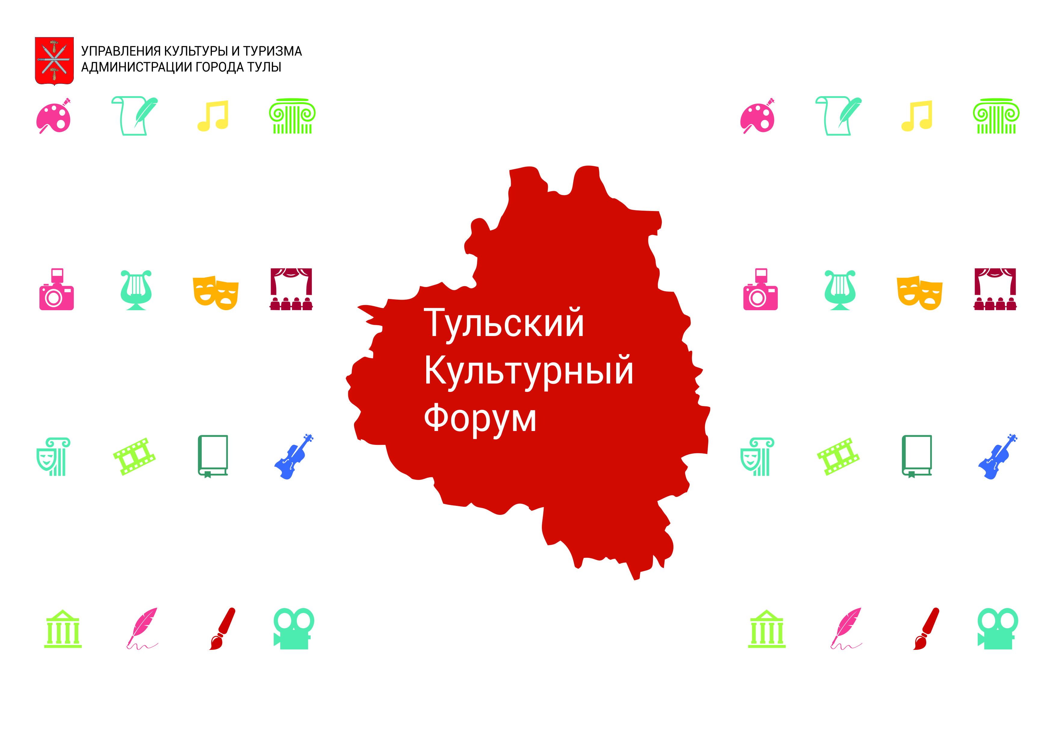

23 марта, в Городском концертном зале состоялся культурный форум, объединивший на одной площадке известных спикеров, представителей учреждений культуры, участников общественных культурных объединений, культурных центров, творческих и индустриальных кластеров.
Здесь же была организована интерактивная выставка проектов, где все желающие могли ознакомиться с деятельностью организаций.
В рамках образовательной части форума прошли лекции и дискуссии с участием ведущих спикеров, в частности были затронуты темы продвижения туризма в Туле, литературы и поэтического искусства, современных тенденций развития культурных сообществ и общественных пространств.
Секция 📈«СММ-продвижение учреждений культуры в социальных сетях. Создание информационных поводов. Алгоритм написания новостей»
🎤Спикеры
💼 Юлия Колесова, блогер, один из ведущих СММ-специалистов по Туле, основатель фотостудии «Cherryboom», резидент бизнес-инкубатора, спикер мастер-классов по СММ.
💼Юлия Селезнева - Кандидат психологически наук, член-корреспондент Академии имиджелогии
💼Илья Денисов - предприниматель, автор блога по бизнесу в Туле.
В ходе работы секции будут рассмотрены вопросы
✍🏻 формирование положительного образа учреждений культуры в соцсетях,
✍🏻страницы в соцсетях как эффективный инструмент привлечения гостей на мероприятия и участников в творческие коллективы.
✍🏻набор кейсов по ведению страниц в соцсетях
Секция 📈«Современные тенденции развития культурных сообществ и общественных пространств. Взаимодействие с бюджетными учреждениями.»
🎤Спикеры -
💼Сергей Хаймин – основатель культурного центра «Типография»
💼Андрей Колбасинов - куратор креативного квартала «Искра»,
💼Дария Женихова - И.о. генерального директора творческого индустриального кластера «Октава». Учредитель и генеральный директор компании «Культура потребления». Советник по социальной и культурной политике Технопарка «Сколково». Автор и руководитель стратегии социокультурного развития и концепции публичной программы Технопарка «Сколково». Куратор культурной программы форума «Открытые инновации» (с 2016 года). Куратор программы третьего дня форума «Открытые инновации» (с 2017 года). Программный директор главной сцены фестиваля «Книги России» (2015 – 2016). Идеолог проектов Urban Art Nations, Urban Art Market, «Манифест. Театральный эксперимент»
💼Евгений Кузьминых - управляющий торгово-делового квартала Ликерка Лофт
💼Ирина Смиренко – соорганизатор курса подготовки кадрового резерва руководителей учреждений культурно – досугового и библиотечных типов г. Москвы, начальник отдела организационного сообщения ГАУК «Мосгортур», специалист в сфере организации профессиональных обменов опыта и зарубежных стажировок.
🙌 модератор - ведущая городских событий Наталья Гуляева
📈В ходе дискуссии будут обсуждаться вопросы:
- Знакомство с современными тенденциями развития культурного досуга населения в коммерческой среде
- Сложности интеграции коммерческого опыта в деятельность бюджетных учреждений культуры
- совместный поиск возможных путей расширения культурного пространства с участием бюджетных учреждений
- Определение целевой аудитории, важность понимания направленности мероприятия и необходимость расширения целевой аудитории.
Секция 📈«Культура и литература в городской среде. Коммуникативная оптимизация»
🙌Модератор – поэтесса Наталья Рогова
🎤Спикеры:
💼 Николай Алексеевич. Жуков - председатель Тульского отделения Союза писателей России
💼Татьяна Ивановна Леонова - председатель Тульского областного отделения союза литераторов РФ,
💼Андрей Владимирович Галкин - председатель Тульского областного отделения Союза Российских писателей
📈В ходе работы секции литераторы разберут следующие вопросы:
- новые формы взаимодействия с аудиторией;
- о литературно-музыкальных проектах в городской стреде
- конструктивная критика литературных произведений. Авторский проект Бориса Кутенкова "Полет разборов" .
В рамках работы секции планирует выступить актрис ТАДТ Инна Тарада
Секция 📈«Развитие туризма в городе Тула»
🎤Спикеры:
💼 председатель комитета ТО по туризму Владимир Аллахвердов
💼 начальник управления культуры и туризма администрации города Тулы Татьяна Столярова,
📊В ходе работы секции будут обсуждаться следующие вопросы:
📌Презентация концепции «Развитие туризма города Тулы»
📌Влияние крупных событий на развитие туризма
📌Проект «Тула – Новогодняя столица»
Лекция-рассказ "Мировые культурные практики. Опыт. Развитие. Внедрение." Была проведена спикером – соорганизатором курса подготовки кадрового резерва руководителей учреждений культурно-досугового и библиотечных типов г. Москвы, начальником отдела организационного сообщения ГАУК «Мосгортур», специалистом в сфере организации зарубежных профессиональных обменов и стажировок Ирина Смиренко.
Состоялась церемония награждения проектов по номинациям: «Кино», «Событийное мероприятие», «Издательское дело/Литература», «Открытый музей», «Инклюзивные практики», «Практики работы с детьми и молодежью», «Визуальное искусство», «Библиотечное дело», «Духовное возрождение», «Народные промыслы».
В завершение праздника прошел концерт, посвященный Дню работника культуры. Для туляков выступил Тульский филармонический симфонический оркестр под управлением Владислава Лаврика.
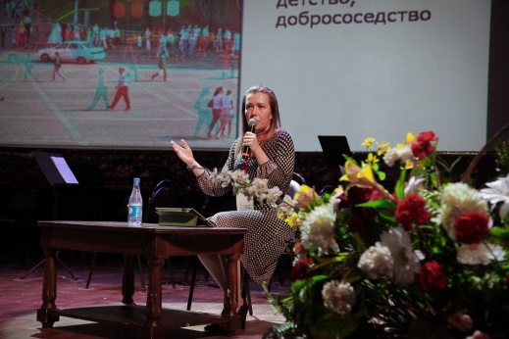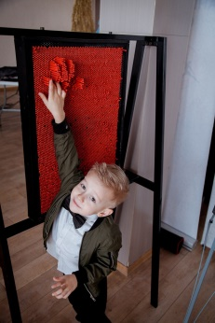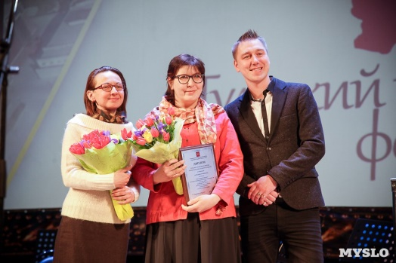

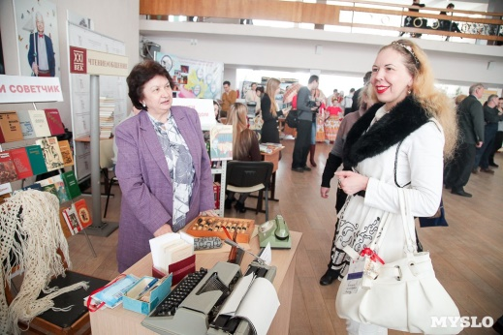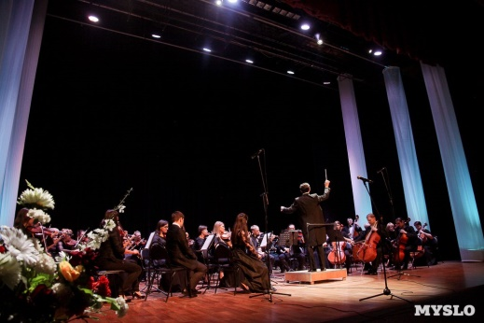

Проект «Нескучный город»
На главной площади города выделено несколько зон: детская, спортивная и творческая зоны, пространство свободного общения, зона торговли.
В детской зоне работали аттракционы, карусели, прокат электромобилей, прокат роликовых коньков и гироскутеров. Тульские мастера провели для детей мастер-классы.
Творческое пространство – это открытый микрофон для поэтов, творческие экзамены в колледж культуры, проект «Народный хор», концертные и интерактивные программы, караоке, кавер-группы, DJ-миксы, уроки социального танца.
Кроме того, были организованы и проведены фестивали:
8 июля – фестиваль «Семейные традиции»,
15 июля – фестиваль-дискотека красок под миксы молодых ди-джеев и тульских исполнителей:
фестиваль красок «Разукрасим наше лето» проводится компанией «Арт-Фест» и продюсерским центром Константина Калинина при поддержке администрации г. Тулы в рамках проекта «Нескучный город». Туляков и гостей праздника ждала насыщенная музыкально-развлекательная программа, различные конкурсы, концерт и молодежная дискотека.
28 июля - водное шоу летающих людей:
выступления шоу-группы сборной России на флайбордах: дневное трюковое шоу, вечернее пиротехническое шоу. Летающие люди выполняли акробатические трюки на высоте более 10 метров.
4 августа – пенная вечеринка:
вечеринка продолжалась около четырех часов. Все это время настроение гостям создавали зажигательные сеты от известных тульских диджеев: Mayson, Resource, Liss, Stels и Ivan Alto, а также конкурсы и танцы Go-go.
5 августа - фестиваль автозвука,
11 августа – День физкультурника.
В зоне свободного общения установлены специально закупленные для проекта дизайнерские лавочки-вазоны, проведен WI-FI. Туляки смогли пообщаться и воспользоваться услугами буккроссинга.
Зона торговли – здесь туляки смогли купить мороженное, квас, напитки, выпечку.

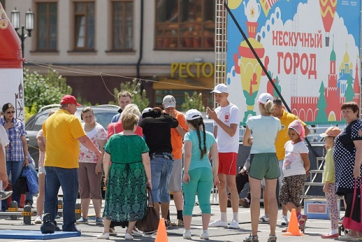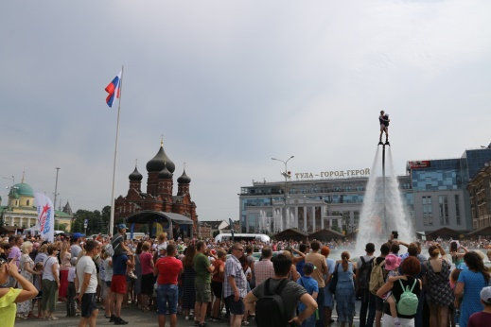

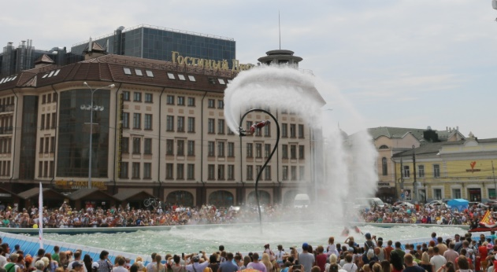
Проект «Театральный дворик»
В фестивале приняли участие около 70 коллективов из России, Испании, США, Швеции, Белоруссии, более 500 артистов. С 20 по 22 июля 131 200 человек посетили площадки праздника
В день открытия прошло карнавальное шествие: карнавальный перформанс с интерактивом, мастер-классами, творческая лаборатория по изготовлению карнавальных костюмов (каждый желающий туляк под руководством дизайнеров и актеров из Санкт-Петербурга смог изготовить для себя импровизированный карнавальный костюм и принять участие в шествии). В день открытия параллельно работали три площадки - пл. Ленина, Тульский кремль и площадь перед Главпочтамтом.
Специально для церемонии открытия подготовлен уникальный театральный проект, над созданием которого работали известные огненно-пиротехнические команды, байк-шоу и творческая хореографическая мастерская.
В течение 3 дней зрители увидели театральные спектакли, хореографические выступления, цирковое искусство, огненное шоу, звучала музыка различных направлений.

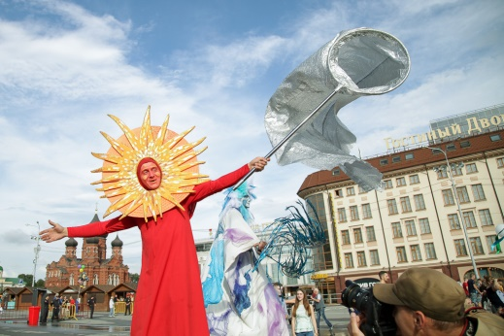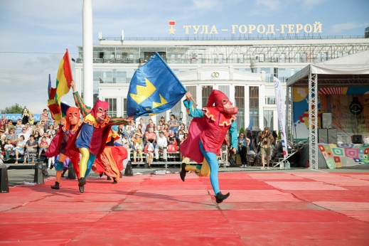

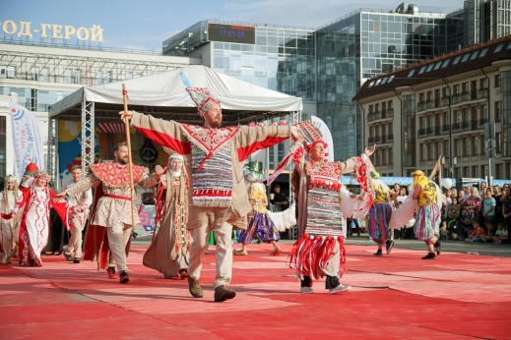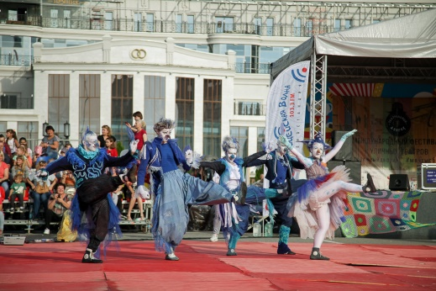

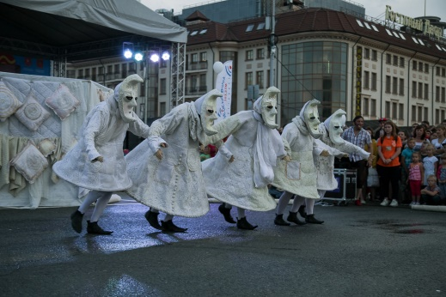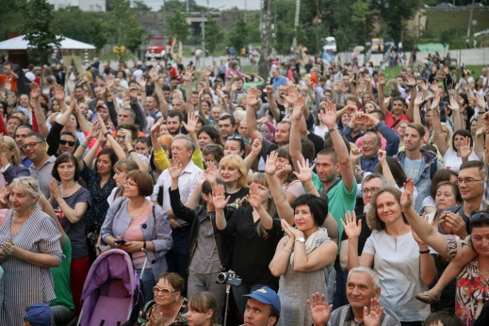
.
День города и День Тульской области

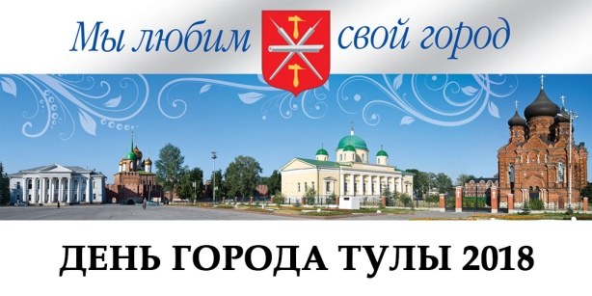

Девизом Дня города-2018 стал лозунг «Тула – город новых возможностей».
Это было подтверждено беспрецедентным по масштабности подарком для туляков – проектом «Тульская набережная»
8 сентября в рамках открытие проекта «Тульская набережная» прошли следующие мероприятия:
• Историческая реконструкция
• Открытие свето-музыкального фонтана
• Музыкальный фестиваль, участниками которого стали группы: Acoustik Boy, Alina Os, Vanyn
Хедлайнер - группа «SunSay»
Гастрономический фестиваль «Есть что поесть»
Музейный квартал улицы Металлистов был наполнен интерактивными зонами, выставками, промо акциями культурных пространств, артобъектами, экскурсиями и историческими квестами.
На Пролетарской набережной стартовал «Городской пикник» - так мы назвали в этом году это пространство.
Туляки были приглашены на:
• Шашлык – патти
Здесь на городском пикнике съели 400 килограммов картошки, пожаренной на гигантской Тульской сковороде, и 30 метровых пирогов с капустой с чаем по-тульски.
• Фестиваль аниматоров
• Фестиваль красок
• Караоке марафон
• На сцене помимо тульских исполнителей в вечерней программе выступил со своей авторской программой гость из Москвы Андрей Вертузаев.
На площади Ленина с 11 часов начали работу интерактивные площадки:
«Новые знания – новые возможности» - открытия и достижения юных туляков – учащихся школ города и воспитанников учреждений дополнительного образования.
«Тула туристическая» - презентовала новый передвижной туристско-информационный центр, провели квест по историческому центру Тулы, викторины, а призами стали – сувенирная продукция, посвящённая Туле.
На площадке «Тула молодежная» - прошла презентация новых молодежных проектов, а также популяризация и раздача карты «Забота»
«Тула – Новогодняя столица России» - презентация следующего крупного проекта нашего города, запуск Новогодних часов обратного отсчета, презентация логотипа. Шатер посетили и гости города, в том числе делегации из городов, ранее ставших новогодними столицами.
На площади состоялось еще одно грандиозное событие – подарок правительства Тульской области – Второй Всероссийский фестиваль духовых оркестров «Фанфары Тульского кремля», в рамках которого прошли показательные выступления духовых оркестров из разных городов России, а также города-побратимы. Среди выступающих – Могилевский городской духовой оркестр, оркестр поселка Ставрово Владимирской области, оркестр военно-музыкального училища Москвы, сводный военный оркестр Тульского гарнизона, Губернский духовой оркестр Калужской филармонии, оркестры из Луганска и Ярославля и большой концерт хедлайнера фестиваля – Центрального военного оркестра Министерства обороны РФ, а также марафон звезд российской эстрады:
Макс Барских
Ферджулян шоу
Анна Седокова
Особенностями это года стали:
• расширение географии площадок праздника, которыми 8 сентября был охвачен весь исторический центр города, включая площадь и проспект Ленина, Крестовоздвиженскую площадь, Тульский кремль, улицы Менделеевская и Металлистов, две набережные реки Упы, площадку в сквере Л.Н. Толстого;
• праздничные концерты проходили одновременно на 7 сценах.
По данным УМВД России по Тульской области основные площадки исторического центра посетило 45 000 человек, а общее количество участников празднований - 180 000 человек.
Все мероприятий прошли с соблюдением требований антитеррористической защищенности и противопожарной безопасности, инцидентов не зарегистрировано.
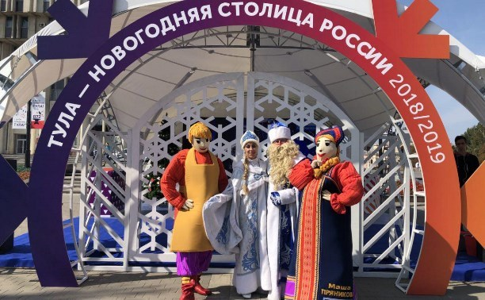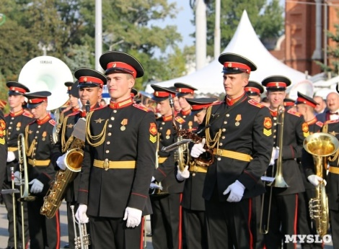
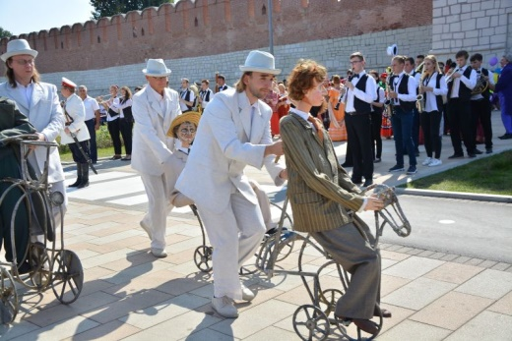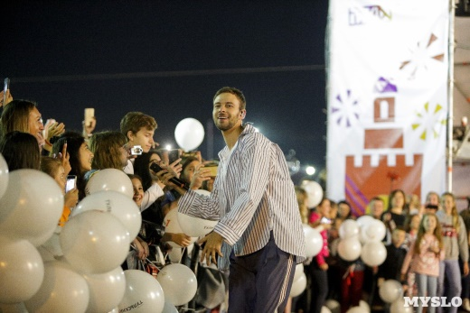

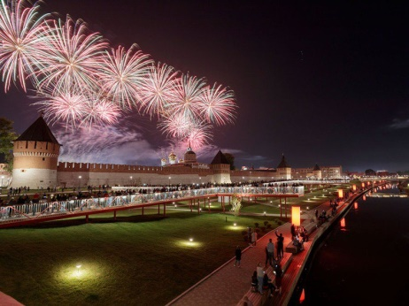

Проект «Тула – новогодняя столица России»
7 декабря дан старт проекту «Тула – новогодняя столица России».
В этот день в марафон уникальных событий вошли:
• открытие гостиной Деда Мороза и Всероссийской выставки-ярмарки новогодних сувениров в атриуме Тульского кремля. Участниками ярмарки стали представители из 17 регионов России, а также производители из Белоруссии
• на площади Ленина - Шоу-форум «ЗаМОРОZка», огненно-пиротехническое шоу на сцене и ледовое шоу от звезд фигурного катания на губернском катке, красочный фейерверк.
В этот день туляков и гостей города приветствовали Деды Морозы и Снегурочки из Санкт-Петербурга, Владимирской, Калужской, Липецкой, Курской и Орловской области, Якутии и города – побратима Могилев республики Беларусь.
• на ярмарки «Тульские сласти» гостей праздника угощали чаем из 300 литрового самовара, венскими вафлями и пряниками.
• Казанская набережная удивила туляков и гостей города настоящими северными оленями, фотосессией с ростовыми куклами «Белые медведи» и многочисленными интерактивными площадками.
Марафон новогодних событий продолжался далее каждый день до 7 января наступившего года:
8 декабря на территории городских общественных пространств стартовал Арт-проект «Альтернативная Елка». Среди наших партнеров - культурное городское пространство «Искра», Тульский историко-архитектурный музей; торговый центр «Макси» совместно с Экспериментория; культурное пространство «Типография», творческий индустриальный кластер «Октава».
15 декабря известная сварщица Weld Queen Александра Ивлева создавала арт-объект - ёлку «Октава». Вес елки около 280 кг, высота 3,5 метра.
На площади Ленина в выходные 15 и 16 декабря с 17.00 проходил фестиваль новогодних программ городов региона «Тульские секреты».
С 19 по 25 декабря состоялись новогодние праздники – открытие ёлок в территориальных округах и поселениях Большой Тулы.
С 21 по 30 декабря в Городском концертном зале и Культурно-спортивном комплексе Ленинского района прошли Губернаторские ёлки и ёлки главы администрации города Тулы, на которых новогодние подарки получили более 5000 детей. Детей с ограниченными возможностями здоровья, которые не смогли прийти на спектакли Дед Мороз и Снегурочка поздравили дома.
Предновогодняя неделя прошла под девизом «Ярко#Модно#Молодёжно».
В Домах культуры Большой Тулы, в гостиной Деда Мороза, в образовательных организациях, в школах искусств, в театрах и музеях города, в городских культурных пространствах всю неделю проходили новогодние спектакли, интермедии, сказки, модные молодежные джаз, фолк и поп вечеринки, мастер-классы по 3D-моделированию новогоднего сувенира – снежинки и игры на свежем воздухе во дворах.
25 декабря на улице Металлистов открылся фестиваль ярких Корпоративных ёлок. Промышленные компании, банки, общественные организации, частные предприниматели создавали свою неповторимую ёлку, а 29 декабря компании презентовали ёлки гостям музейного квартала. Всего приняло участие 15 организаций, среди которых: РЖД, Ростелеком, МежрегионГаз, Газпромбанк, федеральные музеи-заповедники «Куликово поле» и «Ясная Поляна», творческое пространство «Искра», МФЦ, кондитерские предприятия «Медовые традиции», «Кондитерград», компания «Леда», телеканал «Первый Тульский», МамКомпания, Бинзнесинкубатор и Теле2.
По итогам онлайн голосования победителями стали ёлки: Газпром межрегионгаз Тула (19,2%), МФЦ (17,8%), телеканал «Первый Тульский» (10,6%).
С 28 по 30 декабря на сцене Радио Рекорд организовало новогодний DJ турнир.
День 31 декабря начался с вояжа Российского Деда Мороза по городу. Он посетил социальные учреждения, многодетные семьи, Альтернативные ёлки кластера «Октава», торгового центра «Макси», Эксперименторий и Мануфакторию, а новогоднюю ночь встретил с туляками и гостями нашего города на главной площади.
Вечерние праздничные мероприятия, посвященные встрече Нового 2019 года, начались в 21.00 31 декабря и продолжались до 4.00 1 января 2019 года. В музыкальных номерах и постановках приняли участие не только лучшие коллективы города Тулы, но и известные российские артисты: Лада Денс, группа «Дискотека «Авария», группа «Колесо», ВИА «Поющие гитары», кавер-группа «ВоВа» и др. Данный проект был реализован совместно с министерством культуры Российской Федерации и собрал более 80 артистов.
Настоящим сюрпризом новогодней ночи стала «Сказка про Снежинку, которая не тает» из нашего брендбука в формате МЕППИНГ ШОУ на здании правительства Тульской области, которая в дальнейшем была показана каждый день рождественской недели совместно с виджеингом на новогодние песни.
Всего в новогодней столице прошло более 2000 мероприятий.
По данным органов УМВД, обеспечивающих правопорядок и безопасность при проведении массовых мероприятий, и волонтерского штаба праздничные площадки исторического центра новогодней столицы посетило более 200 тысяч человек, это туляки и гости из Москвы, Санкт-Петербурга, Курска, Крыма, Беларуси, Украины, Израиля, Голландии, Португалии, Вьетнама, Ирака и Китая;
свыше 60 тыс. туристов воспользовались системой лояльности, получив новогодний бейдж «Гость Тулы» (информационно: 61112 человек);
загрузка тульских гостиниц на новогоднюю ночь уже достигла 98%;
Губернский каток с 7 декабря по 7 января 2019 посетило 13684 человека.
Посетители сайта «Тула - новогодняя столица России» - 49625 человек
Всего просмотров на 7 января – 289 990
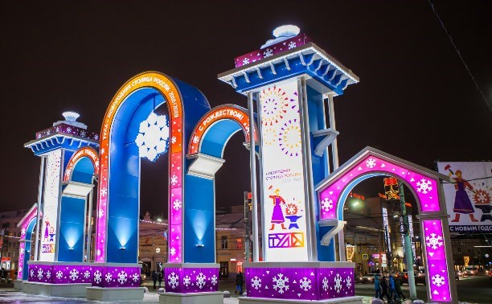

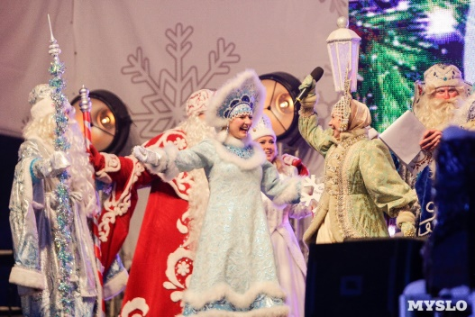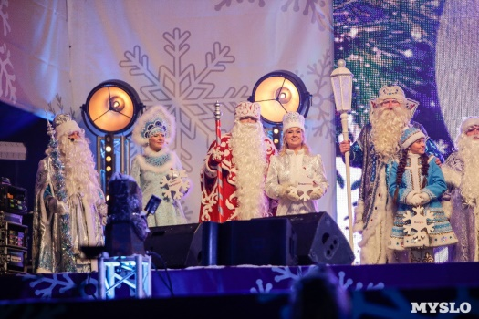
Проект «Экскурсионный автобус»

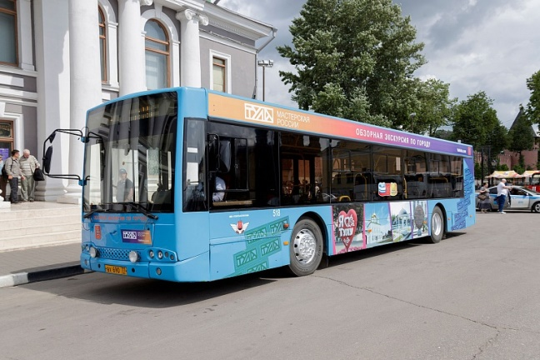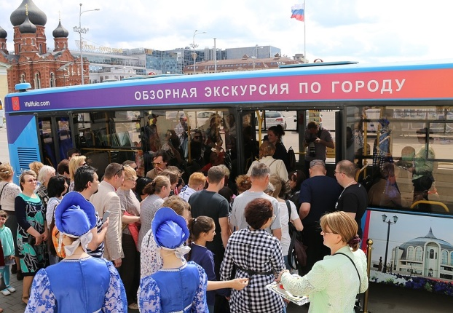
С апреля 2018 года по экскурсионному маршруту во время поездки все желающие узнают много исторических фактов об историческом центре Тулы, увидеть такие интересные места как Музей оружия, Тульский кремль, Успенский собор, а также полюбоваться пейзажами набережной р. Упы и архитектурой города. В процессе поездки в салоне автобуса работает аудио гид на русском языке.
С июля 2018 года экскурсионный автобус ввел дополнительный маршрут: от музея самоваров автобус проследует в одну из самых старых частей города – Заречье. По ходу экскурсии можно будет увидеть выставку военной техники перед музеем оружия, храм XVIII века, который туляки прозвали «Никола богатый», исторические особняки купцов по улице Миллионной, памятник герою русско-японской войны адмиралу В.Ф. Рудневу, мемориал «Защитникам неба Отечества».
Одной из наиболее интересных частей экскурсии станет путешествие по родовой усадьбе А.С. Хомякова – славянофила, философа, поэта и общественного деятеля. Все желающие смогут побывать на экскурсии по дому XVIII века, прогуляться в парке с каскадными прудами, посетить действующий Храм во имя Сретения Господня и увезти на память приятные сувениры, сделанные собственными руками.

Проект «Нескучный город»
Проект «Каникулы в городе» предназначен для всех детей и подростков, не имеющих возможности на летних каникулах покинуть город, но желающих провести незабываемые минуты отдыха в компании с веселыми друзьями. Места проведения мероприятий подобраны с учетом пожелания жителей города Тулы и с учетом повышенного спроса родителей и детей на организованный отдых школьников в условиях городского пространства.
Главной целью организаторов является организация досуга для детей и подростков, не охваченных традиционными формами занятости детей: летние загородные оздоровительные лагеря, лагеря с дневным пребыванием детей, палаточные лагеря, дети, трудоустройство.
На пяти площадках города:
- сквер «Тульское чаепитие»,
- Ротонда на берегу р. Упы,
- площадка ТОС «Криволученский» по ул. Металлургов, д. 53-55,
- пос. Косая гора, ул. Гагарина, д. 3,
- сквер по ул. Кауля, д. 16
творческие коллективы Театрально-концертного центра представят музыкально-развлекательные программы творческих коллективов: «Билет на М.А.Р.С.», «Тульские узоры», Фолк-проект LaVerden, Струнный ансамбль El Classic, Джазофрения. Более чем на 50 площадках Большой Тулы детей, которые проводят летние каникулы в городе, ждали игры, мастер-классы, квесты, спортивные соревнования, показ кино и мультфильмов, творческие и познавательные мероприятия.
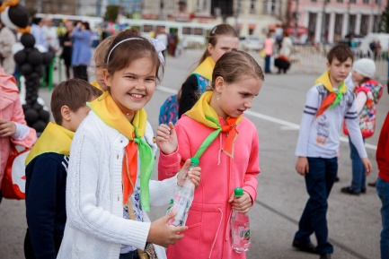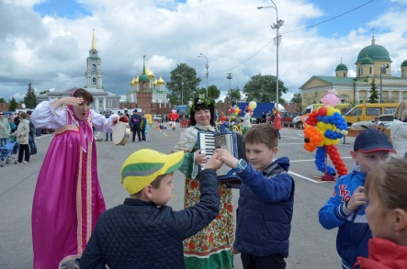

«Праздники двора» - проект, направленный на адресную организацию досуга для населения на благоустроенных жилых территориях города. Целью проекта является формирование умений рационального и культурного использования свободного времени (досуга) населения, создание условий для развития культурных связей жителей микрорайонов и дворов в режиме самоорганизации, саморазвития, самореализации, создание дополнительных возможностей для воспитания гражданственности, трудолюбия, любви к окружающей природе, малой Родине, семье, своему городу и микрорайону и поддержка ценностей здорового образа жизни, профилактика асоциальных проявлений (правонарушения, алкоголизм и т. д.) путем вовлечения в культурную жизнь двора.
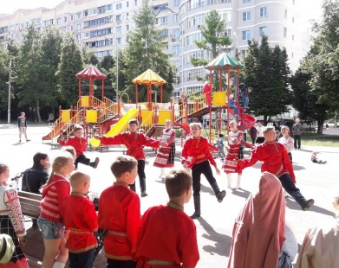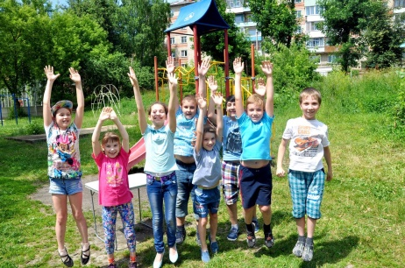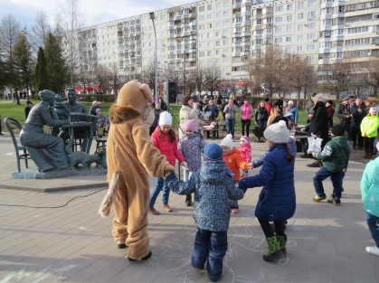

Проекты МАУК «Культурно-досуговая система»:
Детский театральный фестиваль «Детские сезоны». Фестиваль проводится в целях поддержки и развития детского театрального творчества, выявления лучших творческих детских коллективов. Зрителями спектаклей были ровесники актеров – дети, перенесшие серьезные трудности в жизни, дети из неблагополучных семей, сироты и дети-инвалиды. Фестиваль стал захватывающим шоу с красочными декорациями и искренней актерской игрой.
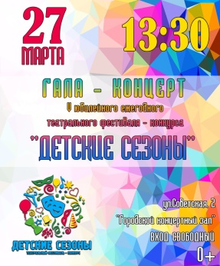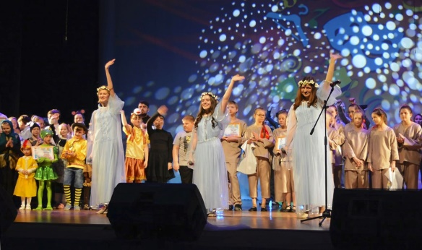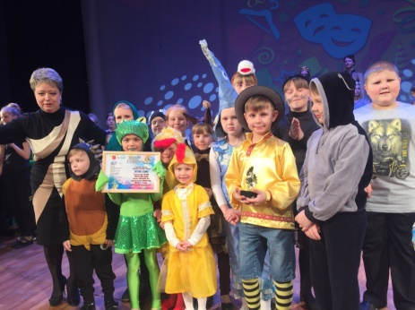

«Субботняя улитка». Это обычный с виду троллейбус, превращенный внутри в литературно-музыкальную гостиную, посетителем которой может стать любой житель города. Участниками троллейбуса творчества стали авторы и исполнители литературных студий не только Тулы и области, но и соседних регионов: Подмосковья, Орла, Калуги, а зрителями – обычные пассажиры. Рейсы «Субботней улитки» проходят по маршруту 11 троллейбуса по субботам.
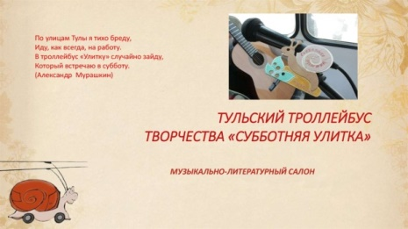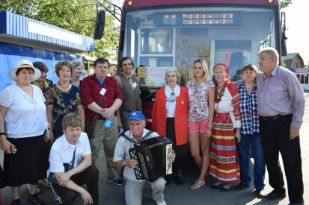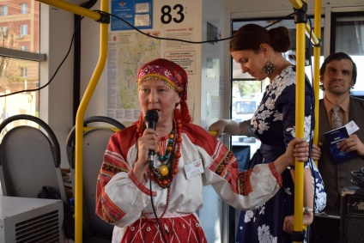

Городской фестиваль творчества людей с ограниченными возможностями здоровья «Верь в себя!»
26 сентября в Городском концертном зале состоялся Гала-концерт участников Ежегодного фестиваля самодеятельного художественного творчества людей с ограниченными возможностями здоровья «ВЕРЬ В СЕБЯ!».
Творчество, искусство, дружба, открывают перед человеком безграничные возможности – так можно выразить содержание фестиваля.
В этом году участниками фестиваля стали более 80 туляков от 8 до 84 лет.
Программа фестиваля началась с выставки декоративно-прикладного творчества, литературной гостиной. Тульская региональная общественная организация содействия инвалидам с детства с расстройствами аутистического спектра и их семьям «Маленькая страна - Мы Есть!» организовала мастер класс по росписи поделок. Тульский педагогический колледж провел презентацию отделения коррекционно-педагогического воспитания. 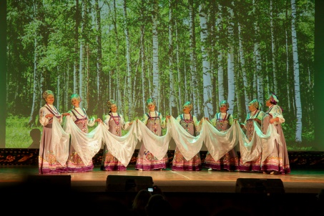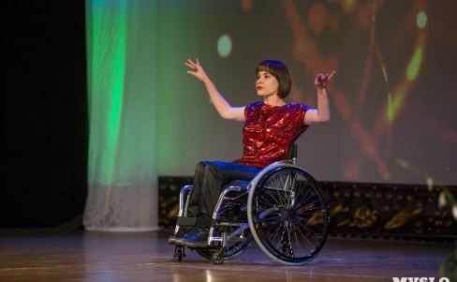 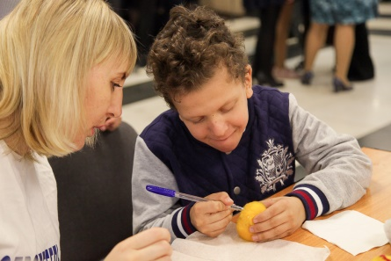

Проект «Ночь искусств»
На «Ночь искусств - 2018» Городской концертный зал пригласил всех желающих совершить путешествие во времени!. Для цчастников мероприятия открылось прошлое, настоящее и будущее. Все эти точки во времени объединил театр. И это не случайно, ведь девиз всероссийской акции «Искусство объединяет».

На площадке «Прошлое» зрители окунулись в невероятную атмосферу средневековой ярмарки. Торговцы с невероятными диковинами, шуты и скоморохи, странствующие рыцари и заезжие жонглёры – ярмарка приветила любого.
«Настоящее» – это бешеный ритм жизни современного человека, находящий себе отражение в постах, хэштегах и лайках. Здесь за лучшее фото в фотозоне были вручены достойные призы, зрители научились новому на мастер-классах и поучаствовали в конкурсе театрального грима в качестве художника или модели.
А что же «Будущее»? Никто не знает, каким станет театр в будущем. Но точно то, что он будет непредсказуемым!
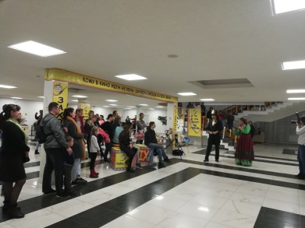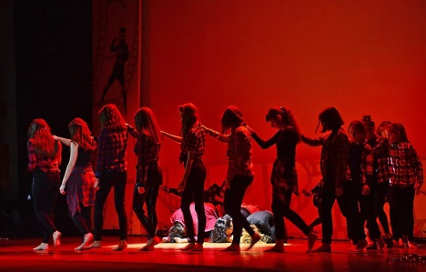
Проект «Зажги свою звезду». Целью проекта стало развитие творчества детей и молодежи «тульских окраин»: поселков Скуратово и Менделеевский, возможность демонстрации своих талантов на сцене. Победители и активисты проекта участвуют в культурных акциях, праздничных мероприятиях в этих районах. 8 мая в филиале ДК «Южный» состоялся гала-концерт городского фестиваля-конкурса «Зажги свою звезду».
Все участники конкурса получили грамоты за активное участие, а победители и призеры – дипломы и ценные подарки. Обладателем гран-при стал ансамбль «Империя» МБУДО «Детская школа искусств № 4».
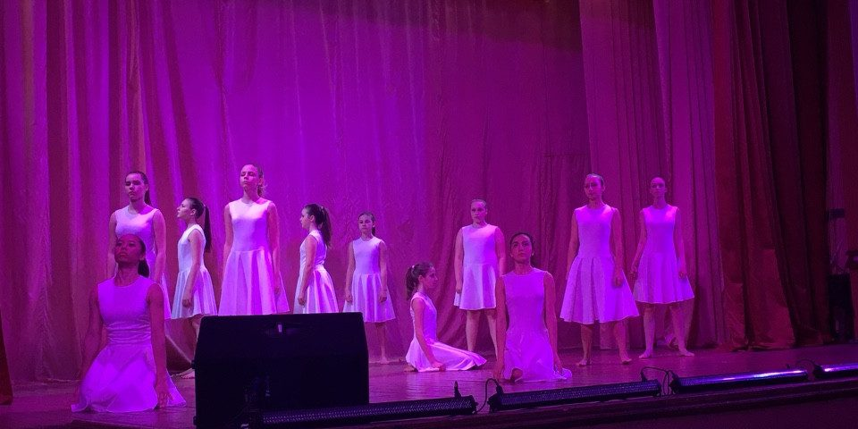

«Наш веселый выходной» - еженедельный праздник для всей семьи на свежем воздухе по воскресеньям. В рамках проекта жители и гости поселка Косая гора в парковой зоне Дома культуры «Косогорец» могут принять участие в интерактивных и развлекательных программах, конкурсах, играх, увидеть зажигательные концерты творческих коллективов учреждения, развлечь детей на аттракционах и батутах, сделать фото и селфи с ростовыми куклами.
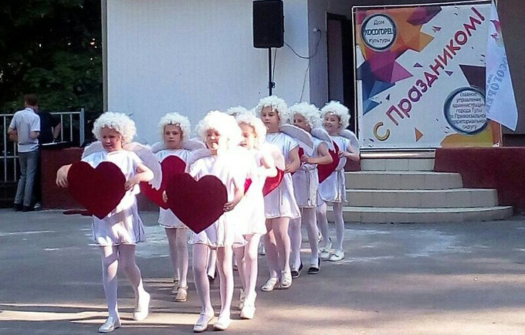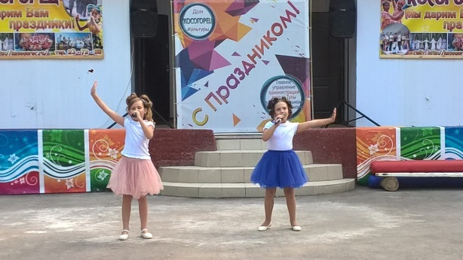
Проекты МБУК «Культурно-досуговое объединение»:

«Смотр-фестиваль художественной самодеятельности среди муниципальных учреждений культуры «ТАЛАНТЫ РОДНОГО КРАЯ»
Девиз смотра-фестиваля: «Сюжет под названием «Жизнь». Смотр-фестиваль направлен на широкое привлечение населения к занятиям танцами и популяризация здорового образа жизни; повышение мастерства и художественного уровня исполнителей, а также поддержка и развитие самодеятельного творчества любительских коллективов; повышение художественного уровня репертуара коллективов и исполнительского мастерства участников по результатам конкурсного отбора лучших образцов художественного творчества; создание атмосферы незабываемого творческого праздника.

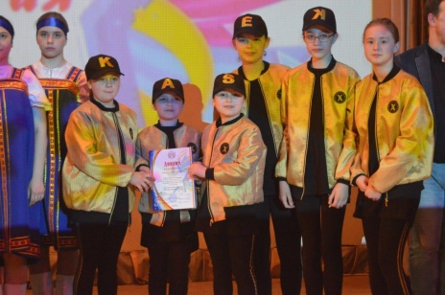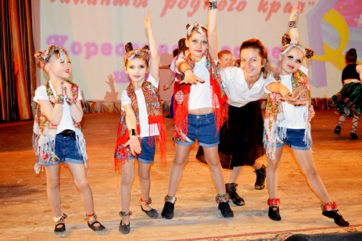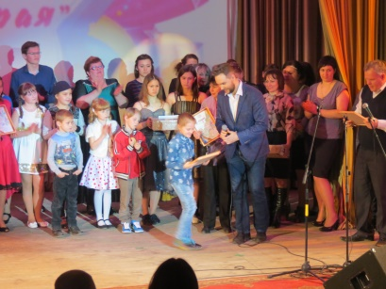

Городской конкурс исполнителей эстрадной песни среди детей и подростков «Палитра детских голосов»
Городской детский конкурс исполнителей эстрадной песни «Палитра детских голосов» и направлен на формирование духовно- нравственных ценностей средствами искусства; выявление и поддержку одаренных детей; развитие детского песенного эстрадного творчества; творческий обмен между коллективами, солистами, руководителями работы с детьми, с целью дальнейшего взаимодействия и сотрудничества. Для участия в Фестивале приглашаются детские творческие коллективы, индивидуальные исполнители учреждений дополнительного образования детей, общеобразовательных учреждений, учреждений культуры.
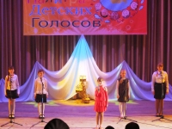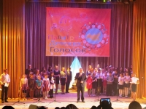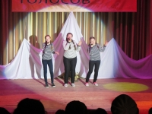

Областной конкурс военно–патриотической песни «Свято чтим…» имени кавалера боевых орденов Евгения Коновалова.
Областной конкурс военно-патриотической песни «Свято чтим …» проводится Государственным учреждением культуры Тульской области «Объединение центров развития искусства, народной культуры и туризма», Областным Советом ветеранов ВОВ, Тульским региональным отделением общероссийской общественной организации инвалидов войны в Афганистане – «Инвалиды войны», муниципальным учреждением культуры «Культурно – досуговое объединение» (филиал «Концертный зал «Орион») и направлен на военно-патриотическое воспитание молодого поколения на лучших образцах музыкально-поэтического творчества, пропаганду художественными средствами героической истории нашей Родины. Конкурс посвящён Дню Защитника Отечества, участникам боевых действий в «горячих точках», памяти поэта, композитора и певца, участника боевых действий в Афганистане Евгения Коновалова.
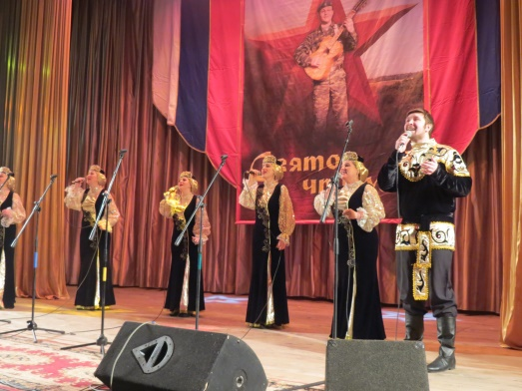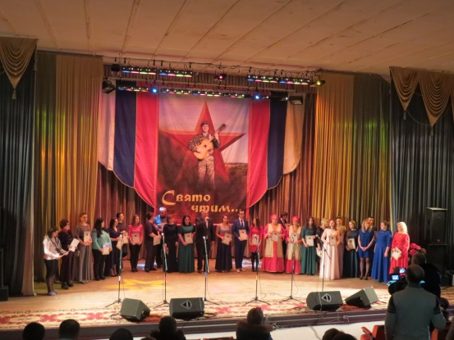

Проект «Клуб на колесах» - выездные мероприятия для жителей поселков и деревень, где нет стационарных домов культуры. В 2018 году муниципальными учреждениями культуры города Тулы были проведены более 410 мероприятий, которыми были охвачены более 3500 жителей д. Варваровка, д. Варфоломеево, д. Барсуки, д. Нижнее Елькино, с. Обидимо, с. Частое, с. Пятницкое, д. Волоть, д. Погромное, пос. Петелино, д. Гостеевка, пос. Молодёжный и др.
Ежемесячно план мероприятий и отчет об их проведении размещается на официальном сайте министерства культуры Тульской области в разделе «Автоклубы» и администрации города Тулы в разделе «Клуб на колесах».
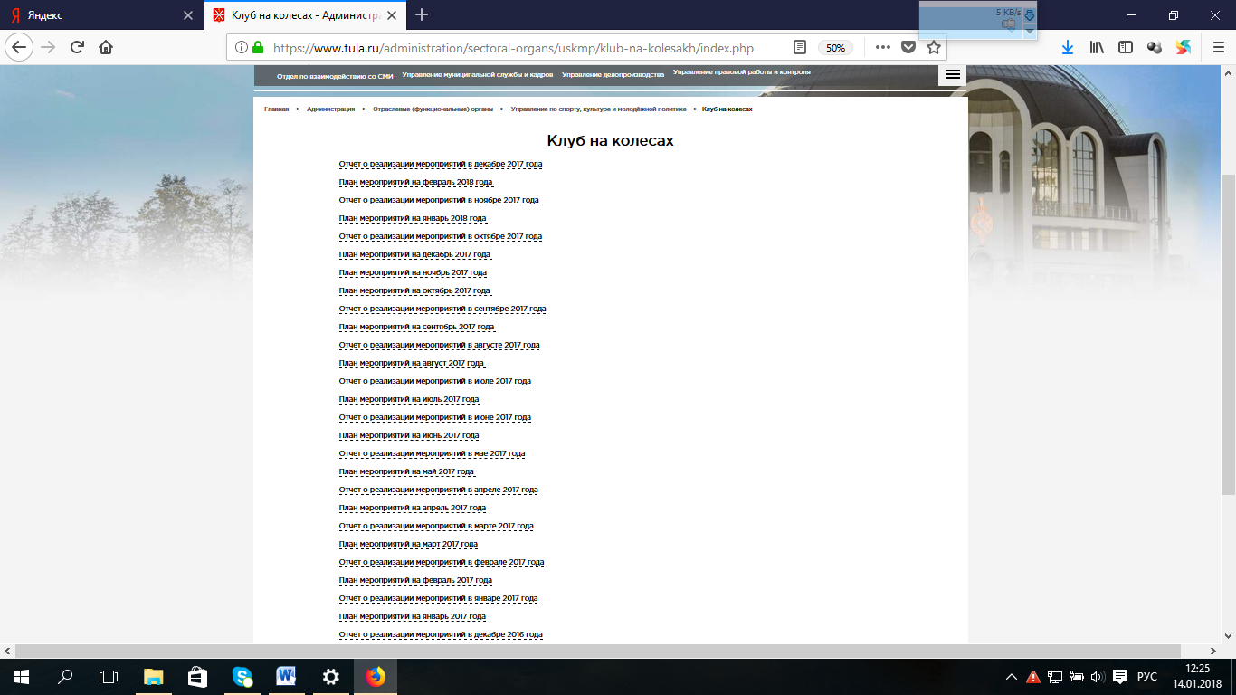 | https://www.tula.ru/administration/sectoral-organs/uskmp/klub-na-kolesakh/index.php
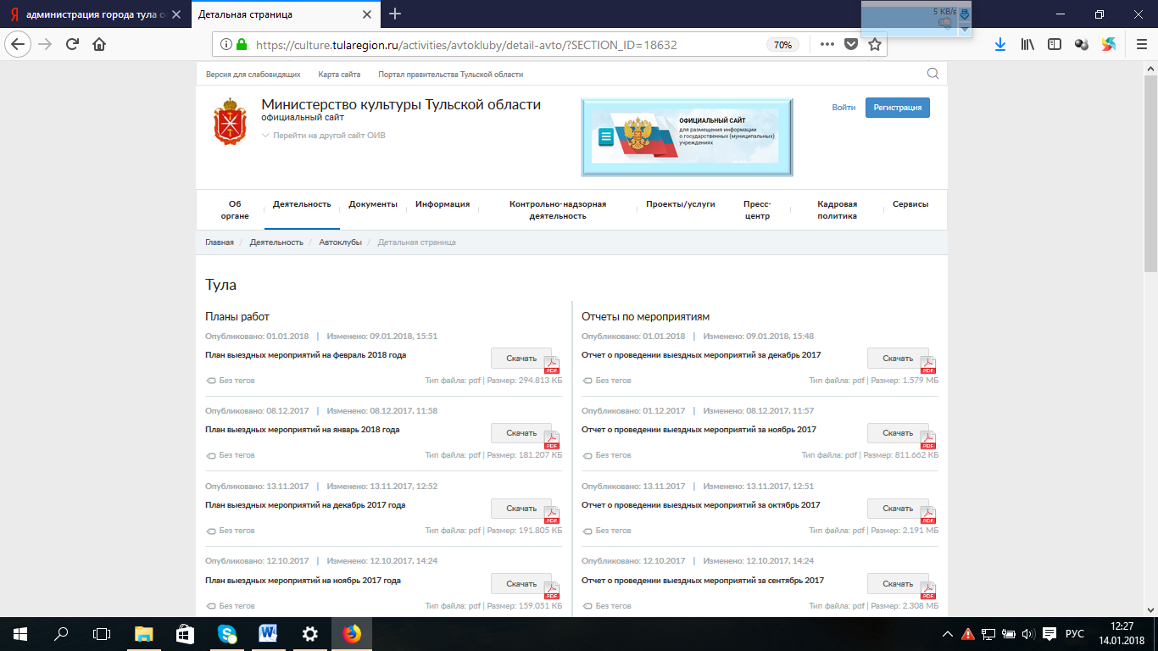 | https://culture.tularegion.ru/activities/avtokluby/detail-avto/?SECTION_ID=18632

Летний кинотеатр.
По инициативе главы администрации Тулы Евгения Авилова летом 2018 второй год подряд для жителей населенных пунктов Ленинского района управлением культуры и туризма администрации города Тулы, муниципальным бюджетным учреждением культуры (клуб) «Культурно-досуговое объединение» при поддержке отдела кино центра развития кино ГУК ТО «Объединение центров развития искусства, народной культуры и туризма» были организованы бесплатные показы отечественных кинофильмов «Волшебная лампа Алладина» 1966г., Б.Рыцаев, «Двенадцать месяцев» 1972г., А. Граник, Необыкновенные приключения Карика и Вали» 1987., В.Родченко, «Честное волшебное» 1975 г., Г.(Юрий) Победоносцев, «Усатый нянь» 1977г., В.Грамматиков, «А зори здесь тихие» 1972г., С. Ростоцкий и др.). Летний кинотеатр работал на базе 8 учреждений культуры клубного типа Большой Тулы. Было проведено 96 кинопоказов, которые посетили 3162 человека.
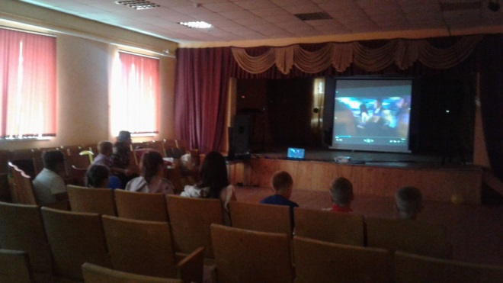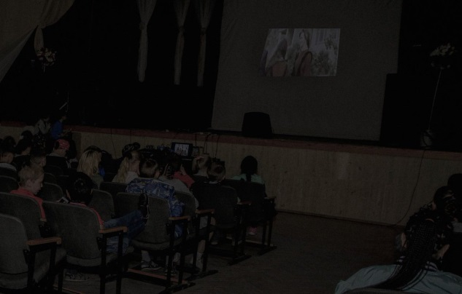

Также в целях выполнения Федерального закона от 12.01.1996 N 7-ФЗ (ред. от 31.12.2017) "О некоммерческих организациях" управлением культуры и туризма администрации города Тулы для организации и усовершенствования услуг в сфере досуга налажена работа с социально ориентированными некоммерческими организациями: Благотворительный союз артистов (БСА Тула), музыкальная компания «Music BRO», общественный союз «МАМКАМПАНИЯ», новое городское пространство «Типография», «Искра», «Октава», «Likerka Loft».

Социально-культурная работа по организации досуга с различными категориями населения; связи с общественными организациями,

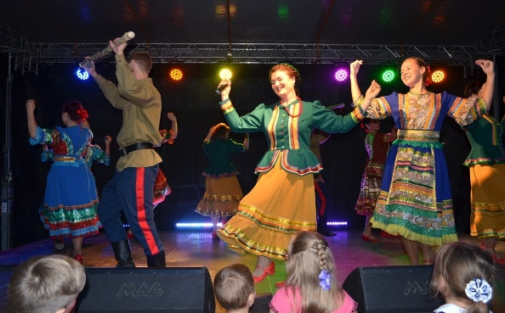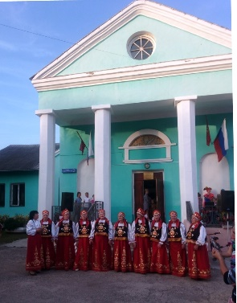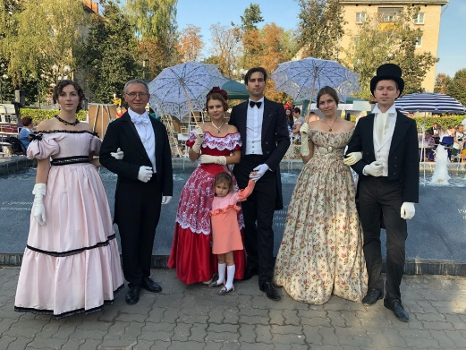
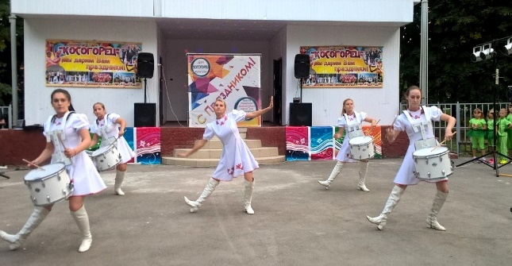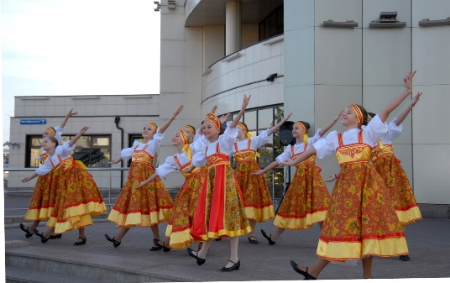

- Работа с детьми.
Мероприятия для детей и подростков проходят с учётом создания условий для разностороннего развития познавательной сферы ребенка, его физических, интеллектуальных возможностей. Учитываются возрастные особенности и психологические характеристики подросткового возраста. В течение 2018 года были подготовлены и проведены мероприятия:

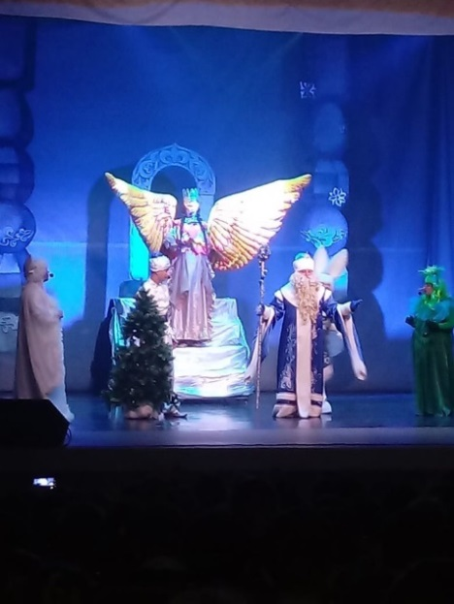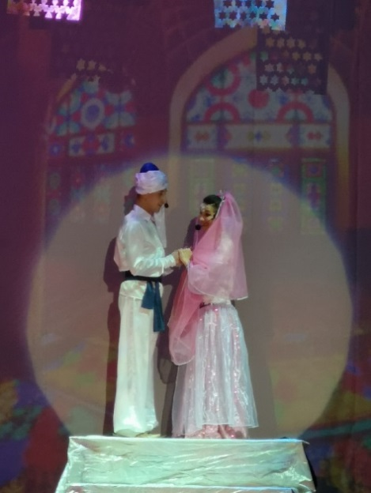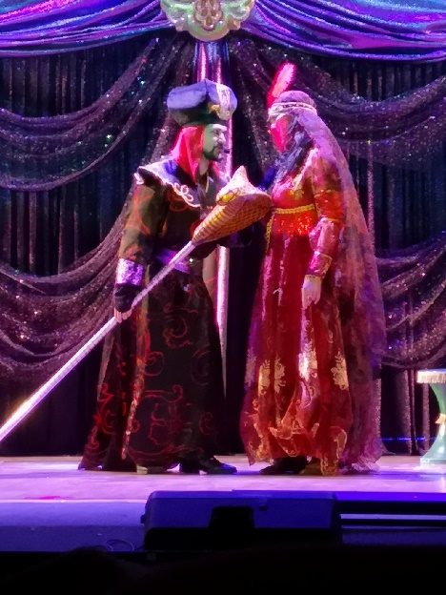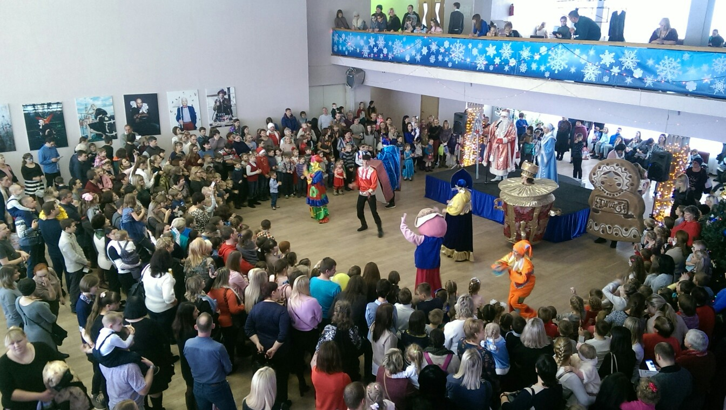
В летний период творческим коллективом Культурно-досуговой системы были проведены игровые развлекательные программы, театрализованные концерты и спектакли для летних школьных лагерей:
- театрализованный концерт, посвященный Дню защиты детей;
- серия интерактивных программ;
- воспитанники клубных формирований МАУК «КДС» приняли участие в проекте «Каникулы в городе»;
- творческий коллектив Культурно-досуговой системы совместно с воспитанниками клубных формирований провели более 140 праздников дворов на площадках города Тулы.
- спортивные квесты "Веселые старты", "Хочу всё знать", "Я познаю мир".

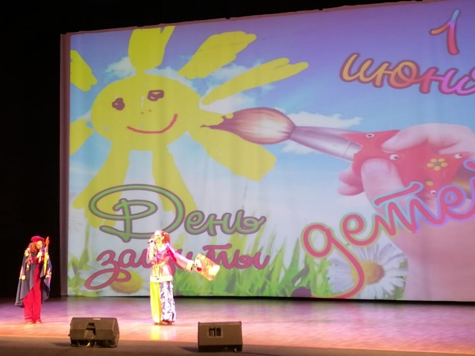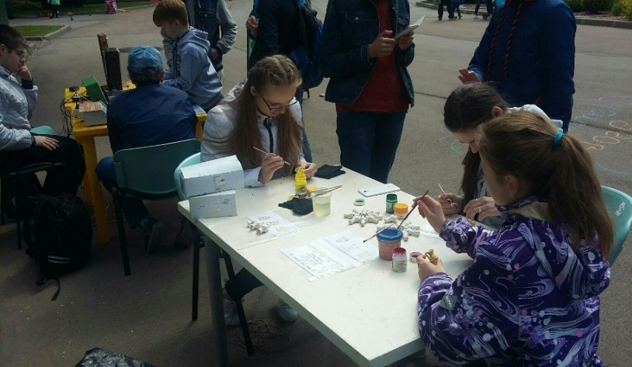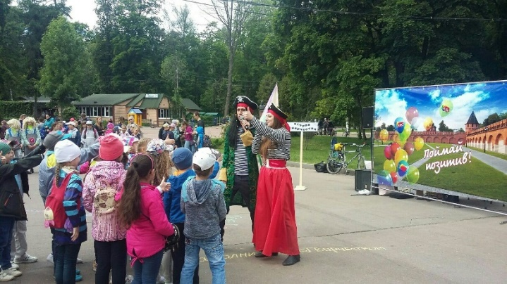
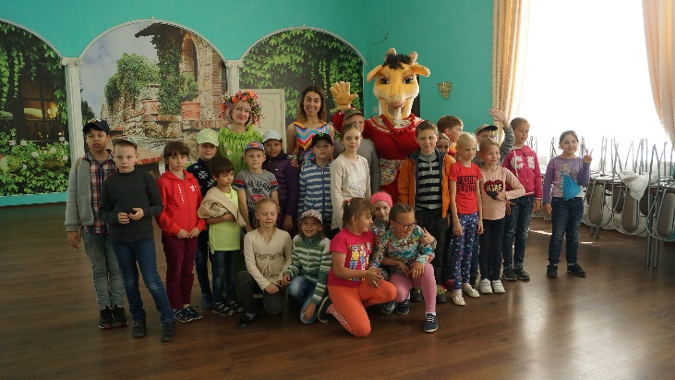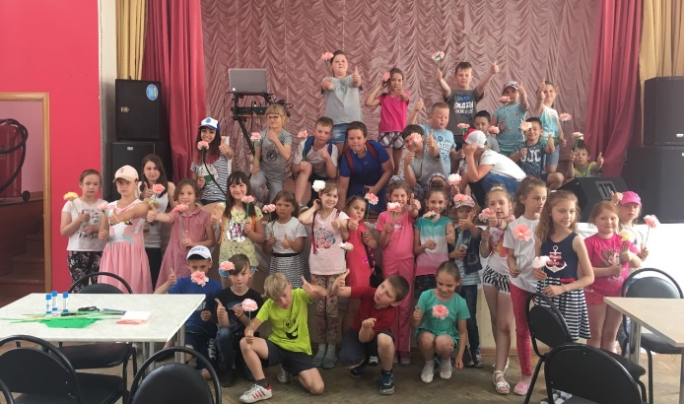
- Более 600 детей посетили Арт-ЛаБ – творческую лабораторию для школьников, где дети получили возможность попробовать себя во всех видах творчества.
Данная форма позволяет участникам осознать склонность к той или иной творческой деятельности, предлагает уникальные возможности для соприкосновения детей с основными формами искусства.
В процессе участники пробовали себя в постановке хореографической импровизации, нарисовали картину в технике «Эбру» (рисование на воде), учились создавать зарисовку в технике пескографии. Изучили приемы жонглирования, создали глиняную игрушку, познакомились с техникой игры на ложках и многое другое. Мероприятия прошли в помещениях всех обособленных подразделений «Культурно-досуговой системы»
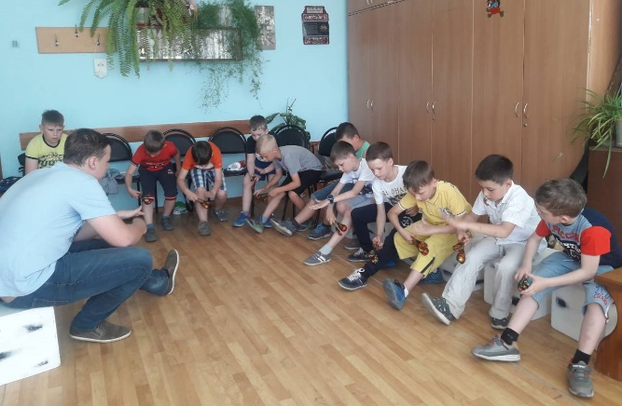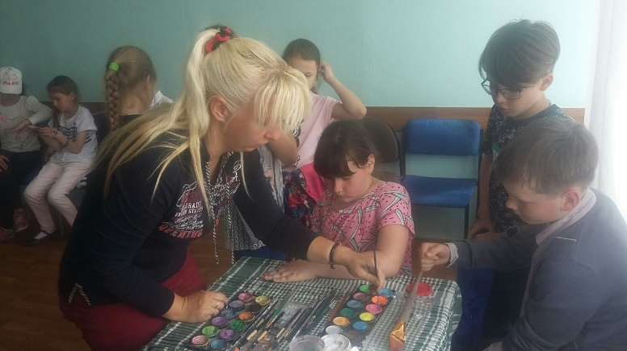

К началу учебного года были организованы и проведены тематические театрализованные концерты и спектакли:
- «Школьник Вовка и многие другие» просмотрели более 7000 тысяч первоклассников города;
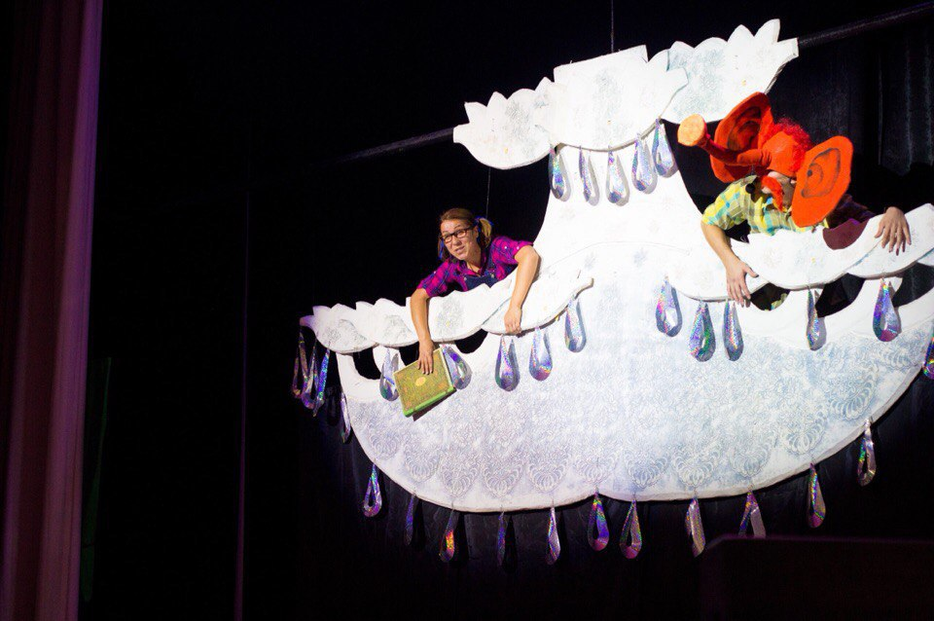
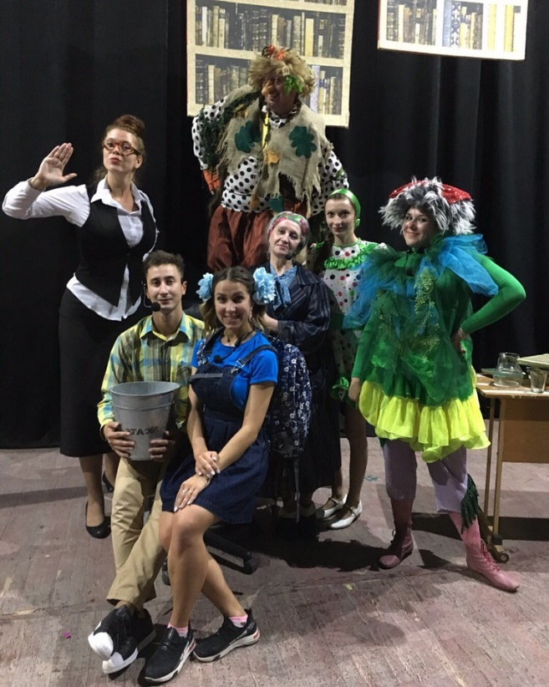
- День открытых дверей;
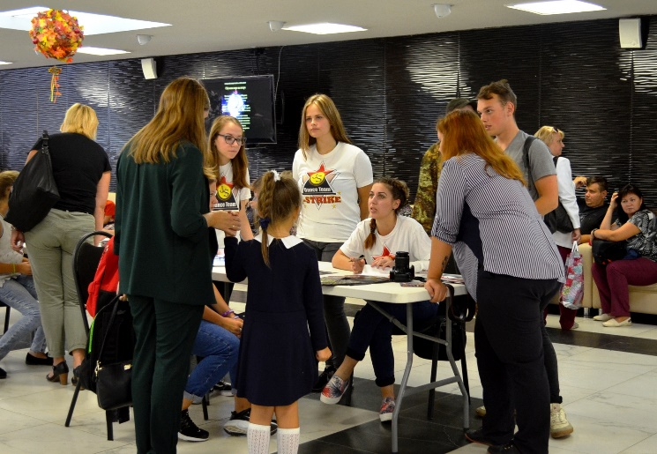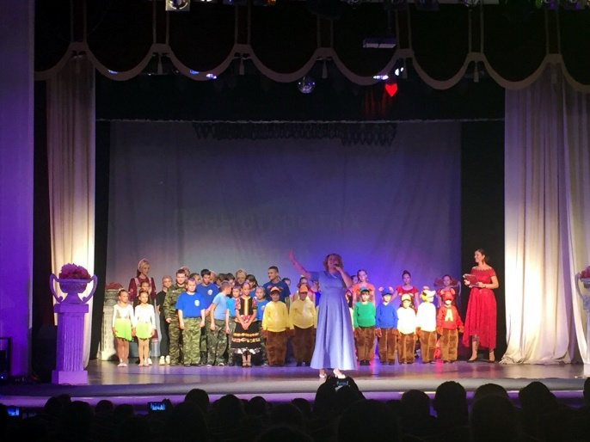
Организованы и проведены концерты творческих коллективов к праздничным датам («Подарок для мамы» и др.)
Дети, с ограниченными возможностями здоровья приняли участие в ежегодном фестивале для людей с ограниченными возможностями «Верь в себя».
Проведены новогодние мероприятия, концерт с участием творческих коллективов и развлекательной программой, посвященный Дню инвалида.

- работа с молодёжью.
Ежегодный фестиваль «Город без жестокости и насилия».
27 июня на парковой территории Центра Культуры и Досуга МАУК "Культурно-досуговая система" состоялся тематический праздник "День Молодежи России!", который прошел под девизом «Наполни жизнь творчеством!»
Более 300 человек стали зрителями и соучастниками трех часовой программы выступления творческих коллективов «Культурно-досуговой системы!»
В программе приняли участие рок группы «220Гц», «Радиоточка», «Игра снов». Золотые хиты русского рока прозвучали в исполнении Рамазана Селимова, гитариста Андрея Волкова. Мастер-класс от Валерия Чернодымова -руководителя танцевальной команды X-zibit перерос в яркий хип-хоп флешмоб. Хедлайнером программы стала известная в Туле группа «AVA» Михаила Гришина.

- работа с семьями.
«Культурно-досуговая система» постоянно ведет культурно-массовую работу по сохранению и укреплению семейных ценностей среди жителей города Тулы. В 2018 году по данному направлению можно отметить следующие мероприятия:
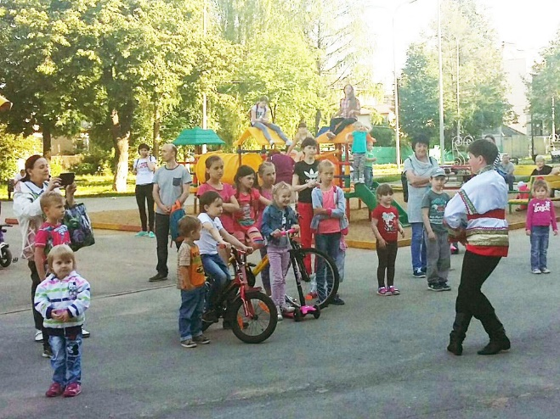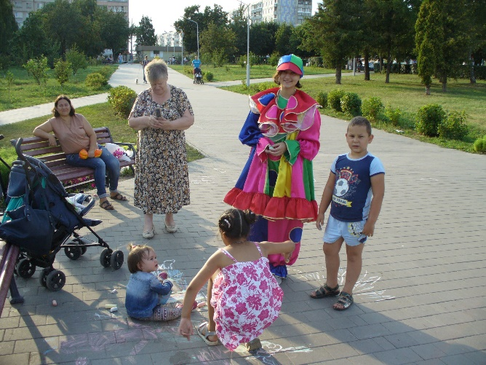
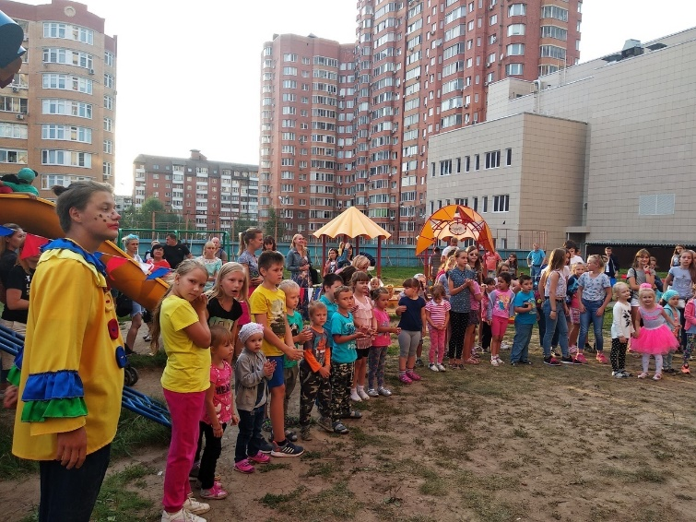
- отчетные концерты и спектакли коллективов художественной самодеятельности МАУК «КДС».
- 8 июля в Кремлёвском сквере у памятника святым благоверным Петру и Февронии туляки праздновали День любви, семьи и верности.
Гостей поздравил Глава муниципального образования город Тула Юрий Иванович Цкипури. В этот день он не только вручал медали «За любовь и верность» парам, прожившим в браке не менее 25 лет, но и сам получил эту высокую награду. Юрий Иванович и Галина Николаевна прожили вместе 48 лет, воспитали детей и внуков.
Своим творчеством радовали артисты и ведущие Городского концертного зала, арт-группа «PROvokACиЯ», вокальная студия «Дебют» и другие коллективы.

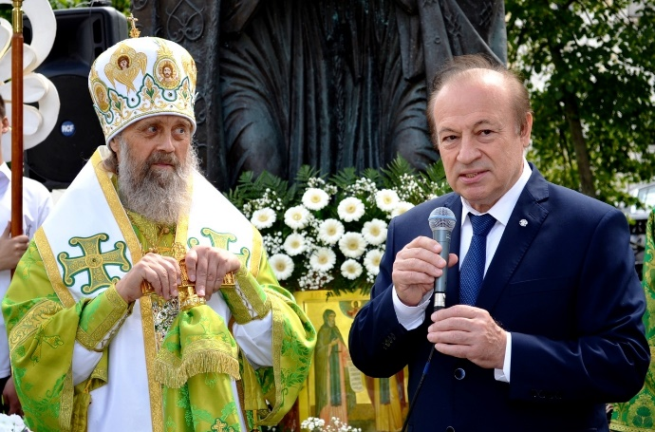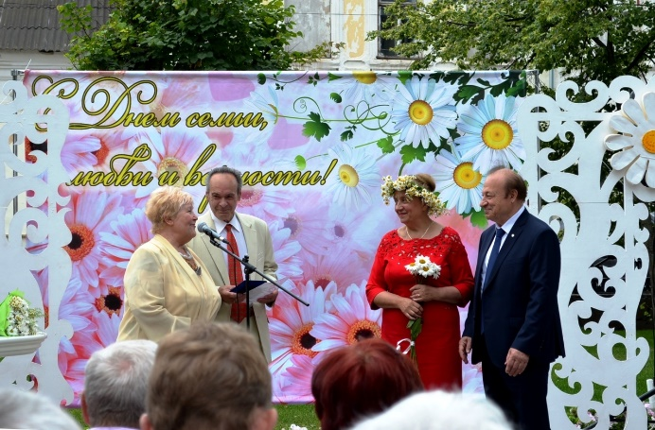

Гости младшего возраста с удовольствием мастерили кукол, броши, праздничные открытки на мастер-классах «Городок семейных ремесел», учились плести венки из ромашек, главного символа праздника.

- работа с ветеранами Великой Отечественной войны.
День Великой Победы навсегда останется примером несгибаемого мужества, нашей бесконечной благодарности и преклонения перед солдатами и тружениками тыла.
В течение года на базе МАУК «КДС» ОП «ЦКиД» проходят литературно-музыкальные гостиные любительского объединения хора ветеранов «Надежда».
Любительское объединение «Ветеран» ОП «ЦКиД» ведет персональный учёт ветеранов с целью выявления условий их проживания, оказания психологической поддержки и посильной помощи в решении их личных проблем. Ежемесячно проходят чествования ветеранов – юбиляров месяца, организуются тематические концерты, вечера-встречи, экскурсии.

- работа с пожилыми людьми, инвалидами.
Основные задачи в работе с пожилыми людьми – это восполнение дефицита общения, развитие творческих способностей, поддержка активной жизненной позиции, участие в общественной жизни города, создание условий для активного долголетия.
Ежемесячно в оздоровительном клубе «Зрелость» помимо занятий физкультурой проходят музыкально-поэтические гостиные. Традиционно проходят мероприятия в Центрах дневного пребывания пенсионеров Пролетарского, Зареченского, Советского и Центрального районов, союзе пенсионеров Пролетарского района, где с новыми тематическими концертными программами выступают солисты и участники хора «Нам года–не беда» и ансамбля «Лейся, песня!».
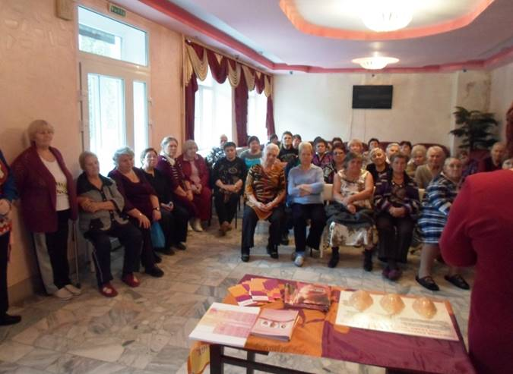
Так же большую работу по пропаганде здорового образа жизни ведёт любительское объединение «Женское здоровье». Организаторы объединения сотрудничают с домами-интернатами для престарелых людей, выезжают с лекциями в профилакторий для реабилитации пожилых людей «Красный лес» Киреевского района, в г. Новомосковск, г. Алексин. Любительское объединение «Женское здоровье» ведет совместную работу с ГУТО «Центр социального обслуживания граждан и инвалидов».
День пожилых людей – это не только праздник людей, умудренных жизненным опытом, это день уважения, день благодарности, день помощи, в котором должны принять участие все без исключения, независимо от возраста. В этот день «Центр культуры и досуга» подарил праздничный концерт, в котором приняли участие не только детские творческие коллективы, но и коллективы, позволяющие реализовать творческий потенциал пожилым людям: хор «Нам года–не беда», клуб «Женское здоровье», оздоровительный коллектив «Зрелость», танцевальный коллектив «Помню, я ещё молодушкой была…», оздоровительный коллектив «Йога».
В рамках празднования Дня пожилого человека любительское объединение «Помню, я ещё молодушкой была…».
В ГУ ТО "Комплексный центр социально обслуживания населения города Тулы" с успехом прошел концерт, на котором выступил ансамбль народной песни "Вдохновение".
Ежегодно 3 декабря во всём мире отмечается Международный день инвалидов. Это особая дата, призванная напоминать всему обществу о мужественных людях, умеющих противостоять физическим недугам, о тех, кто нуждается в особом внимании. Традиционно в Городском концертном зале проходят торжественные собрания и концерты, посвященные Международному дню инвалидов.
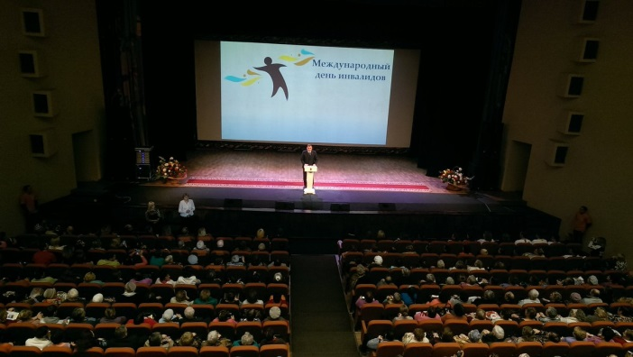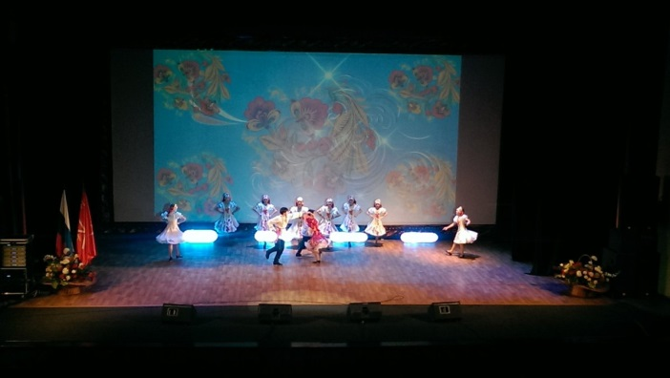

- Работа по развитию национальных культур.
Каждая нация отличается своей самобытностью, языком, неповторимой культурой и традициями. Содействие по сохранению и развитию национальных культур, традиций, творческой деятельности народов - одно из важных направлений в работе МАУК «КДС».
С целью популяризации народных традиций в МАУК «КДС» был проведен ряд мероприятий:
- организованы и проведены массовые масленичные мероприятия на набережной реки Упы;
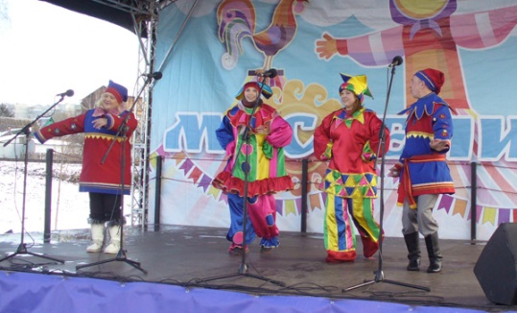
- участие воспитанников клубных формирований в творческом конкурсе-фестивале «Родники земли тульской»;
- конкурс авторской песни «Тульская душа»;
- отчетный концерт «Народного» коллектива фольклорного ансамбля ложкарей «Карусель»;
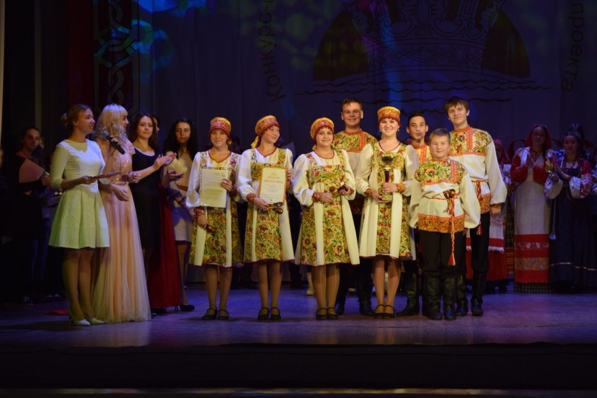
С 8 по 11 апреля «Народный самодеятельный коллектив» хореографический ансамбль «Варенька» принимал участие в международном многожанровом фестивале-конкурсе «Гармония культур» в г.Казань. Цель конкурса – содружество восточной и европейской культур, знакомство с традициями татарской культуры.
С 22 по 25 апреля хореографический ансамбль «Варенька» - участник фестивальных концертных программ в рамках международного фестиваля-конкурса «Супер Данс: от фолка до модерна» (г. Санкт-Петербург). Также в этом фестивале приняли участие «Образцовый коллектив» данс-группа «Варварята», руководитель Кузнецов С.А., и ансамбль эстрадного танца «Аллегро», руководитель Яковлева Е.А.
«Народный самодеятельный коллектив» хореографический ансамбль «Варенька» участвовал в Международном фольклорном фестивале «ИНТЕРФОЛК», призванном показать многообразие мирового фольклора, красоту и самобытность разных культур народов нашей планеты.
- участие творческих коллективов в межрегиональном фестивале тульского пряника;
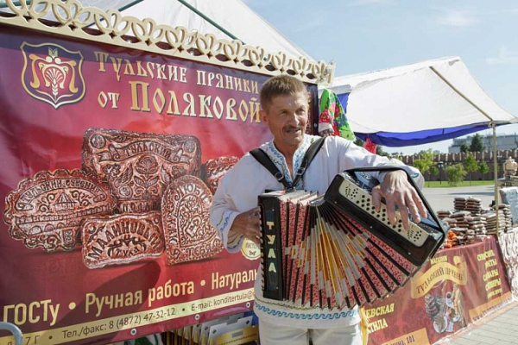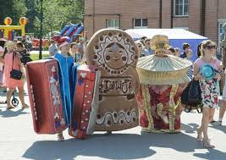
В рамках празднования Дня города в Советском районе на территории ГКЗ был проведен фестиваль национальных культур. В праздники приняли участие представители народов – Дагестана, Грузии, Армении, Еврейской общины, Вьетнама и Российской Федерации. Были представлены блюда национальной кухни, исполнялись народные песни и танцы.

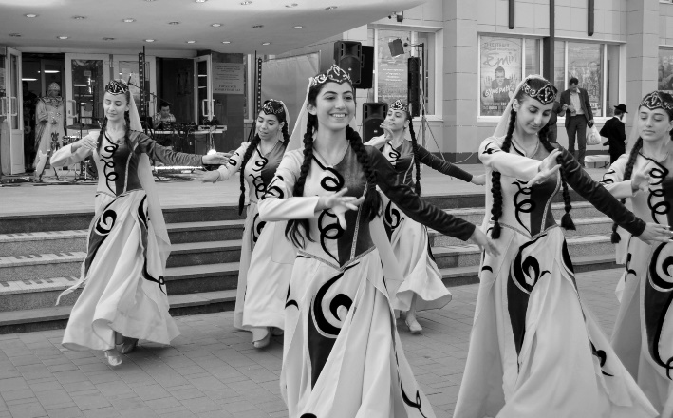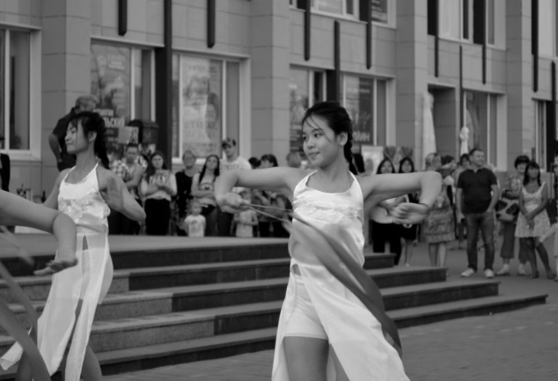

На базе филиала «Плехановский» муниципального бюджетного учреждения культуры «Культурно-досуговое объединение» существует цыганский ансамбль, который в сентябре 2017 г. получил звание «Народный», а также детский коллектив «Лулуди».
«Народный» цыганский ансамбль песни и танца «Ягори» является любимцем зрителей поселка Плеханово, города Тулы и Тульской области. Ансамбль принимает активное участие во всех мероприятиях МБУК «КДО», а так же в 2018 году представлял филиал «Плехановский» в следующих мероприятиях:
- 12 июня 2018 года ансамбль «Ягори» принял участие в праздничных мероприятиях, посвященных Дню России и Дню города Тамбов;
- проект «Взаимодействие» (концертные программы творческих коллективов в муниципальных образованиях Тульской области): Тепло-Огаревский район, Арсеньевский район, Веневский район, Донской район;
- региональный проект «Летов парках»;
- 4 ноября в музейно-выставочном комплексе Тульского кремля - XII Межрегиональный фестиваль национальных культур «Страна в миниатюре»;
- мероприятия, посвященные Дню поселка, села, деревни в Большой Туле: пос. Иншинский, пос. Барсуки, с. Архангельское, пос. Шатск.
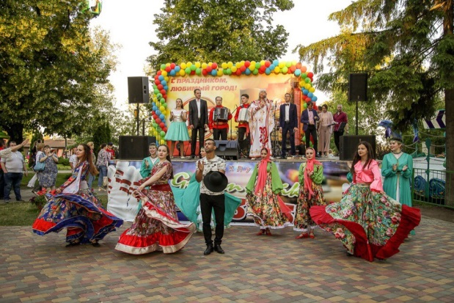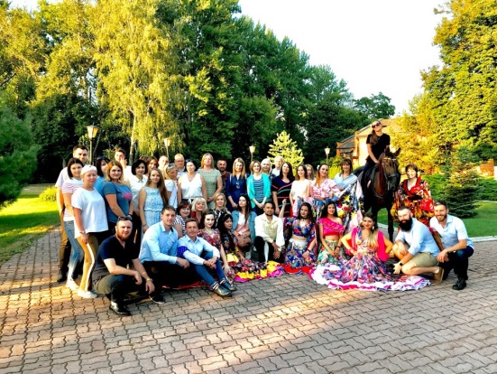

«Народный» цыганский ансамбль песни и танца «Ягори» имеет большую популярность в поселке Плеханово и за 2018 год его численность возросла до 30 человек.

Так же цыганское население, проживающее компактно на территории поселка Плеханово, посещает мероприятия, проводимые филиалом «Плехановский», особенно активно принимают участие в народном гулянии «Масленица», встрече Нового года, Дне поселка.
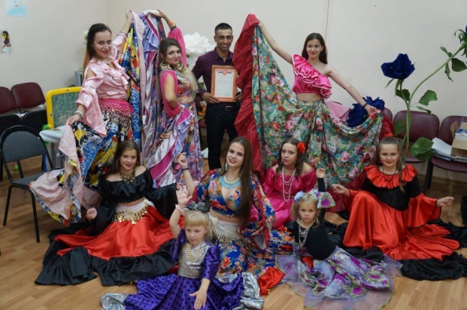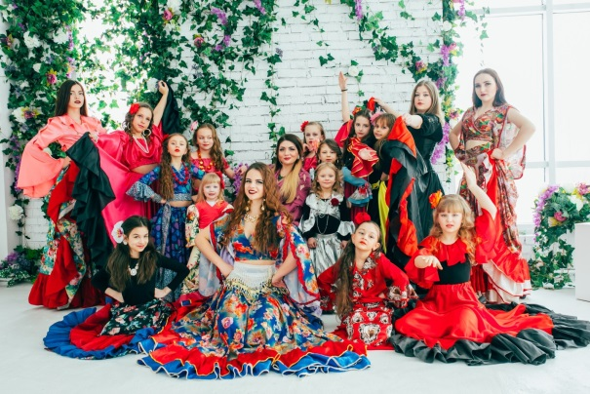

На базе обособленного подразделения «Дом культуры «Косогорец» МАУК «Культурно-досуговое объединение» также проводилась работа по вовлечению цыганского населения в организацию досуга и работе клубных формирований в 2018 году:
1). 30 мая 2018 года в 17-00, в п. Косая Гора – ул. Стрекаловская, состоялся праздник, в рамках проектах «Нескучный город». В мероприятии приняли участие сотрудники и творческие коллективы Дома Культуры «Косогорец».
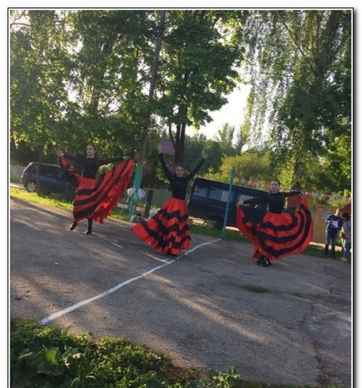
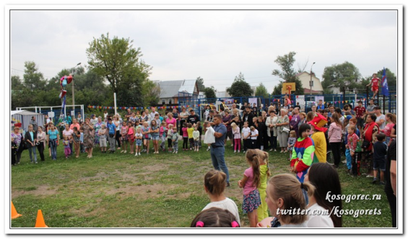
2). 18 августа 2018 года в 17-00, в п. Трудовой, состоялась зрелищно-игровая программа «Ура, каникулы!», в рамках проекта «Каникулы в городе!». В мероприятии приняли участие сотрудники и творческие коллективы Дома Культуры «Косогорец» и филиала ДК «Южный».
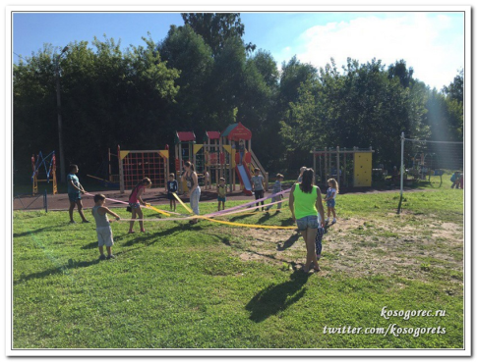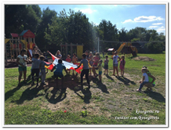
3). В течение творческого сезона структурного подразделения «Дом Культуры «Косогорец» МАУК «Культурно-досуговая система», представители цыганского населения города Тулы, активные участники клубного формирования – хореографический коллектив «Танцы народов мира – Лотос». Данные участники клубного формирования постоянно принимают участие в концертных и зрелищно-игровых программах, проводимых в Доме Культуры. Участники коллектива неоднократно становились лауреатами и призерами международных фестивалей и конкурсов, а так же призерами открытых рейтинговых чемпионатов в г. Тула по Bellydance.

Самодеятельное народное творчество.
Согласно муниципальной услуге «Организация деятельности клубных формирований и самодеятельного народного творчества» в 2018 году в домах культуры успешно функционировало 408 разножанровых клубных формирований, в которых занималось 6084 человека, в том числе – 260 коллектива для детей, 76 коллективов для молодежи. Это стабильно действующие творческие коллективы, активно работающие и участвующие в фестивалях, конкурсах, праздниках народного творчества городского, областного, Всероссийского и международного уровня.
В течение года контингент клубных формирований был сохранен, полностью выполнены показатели муниципальных заданий по посещениям занятий участниками клубных формирований.

Характеристика по показателям основной деятельности муниципальных культурно – досуговых учреждений

Наименование показателя | 2017 год | 2018 год
Количество клубных формирований | 396 | 408
Кол-во клубных формирований для детей и молодежи | 244 | 260
Всего участников в коллективах | 5968 | 6084
Количество «народных» и «образцовых» коллективов | 35 | 38
Среднее количество мероприятий на 1 клубное учреждение | 297 | 301
Количество мероприятий | 3216 | 3534
Количество посещений мероприятий | - | 456 265
Количество мероприятий на платной основе | 455 | 534
Количество помещений мероприятий на платной основе | 107 243 | 201 500
Впервые в 2018 году в соответствии с приказом министерства культуры Российской Федерации от 21 ноября 2018 года № 2034 вокальному ансамблю «Субботея» муниципального бюджетного учреждения культуры «Культурно-досуговое объединение» присвоено звание «Заслуженный коллектив народного творчества».
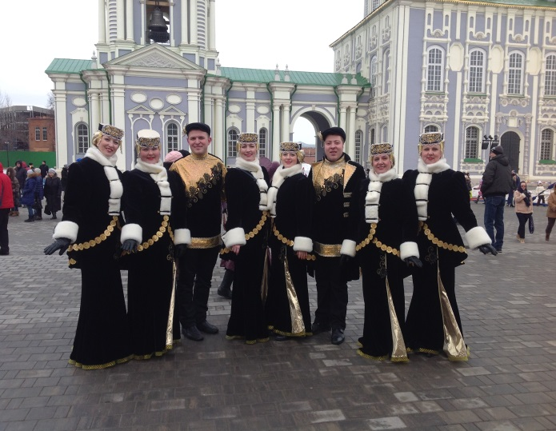

В 2018 году звание «Народный (образцовый) самодеятельный коллектив» было присвоено:
- ансамблю гитаристов "Ноктюрн" (руководители Н.В. Степанова и Л.Б. Бочарова), МБУДО «Зареченская детская школа искусств»,
- хореографическому коллективу "Браво" (руководитель Т.А. Гуреева), МАУК «Культурно-досуговая система»,
- вокальному коллективу "Журавушка" (руководитель Н.А. Жукова), МАУК «Культурно-досуговая система»,
- хореографическому коллективу «Орион» (руководитель Ю.А. Уланова), МБУК «Культурно-досуговое объединение».
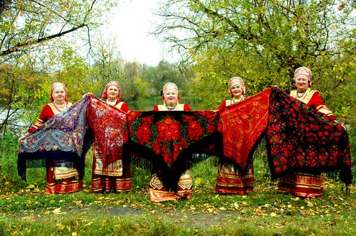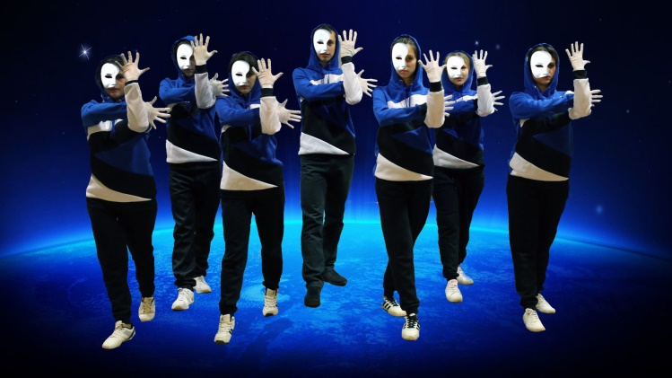
Вокальный коллектив «Журавушка» Хореографический коллектив «Браво»

В 2018 году звание «Народный (образцовый) самодеятельный коллектив» снято не было.
В 2018 году была продолжена работа по выявлению и поддержке одаренных детей. Проведено 6 городских ежегодных конкурсов и фестивалей среди учащихся школ искусств города Тулы и творческих объединений домов культуры.
Творческие коллективы клубных учреждений культуры в 2018 году участвовали в 196 конкурсах различного статуса (2956 человек).
35 творческих коллектива и исполнителей (2035 человек в совокупности), участвуя в 57 международных и 79 Всероссийских конкурсах, получили Гран-при и стали лауреатами, а также были награждены дипломами за 2 и 3 места.

Методический профиль и повышение квалификации сотрудников учреждений культуры клубного типа.
20 марта 2018 г. в преддверии Дня работников культуры специалисты клубных учреждений города Тулы приняли участие в семинаре-практикуме «Ступени мастерства».
Мероприятие прошло в «Центре культуры и досуга» структурном подразделении муниципального автономного учреждения культуры «Культурно-досуговая система»
В рамках программы состоялись мастер-классы по направлениям: хореография, вокал и досуговая форма работы с молодежью.
- «Классический танец как средство формирования исполнительской культуры в ансамбле народного танца».
Выступающие Сергей Александрович Кузнецов – балетмейстер-постановщик МАУК «КДС», основатель и бессменный руководитель «Народного коллектива» хореографического ансамбля «Варенька» и коллектива спутника данс-группы «Варварята» и Татьяна Валерьевна Яковлева - руководитель хореографического коллектива "Спектр", педагог ансамбля "Сюжет" поделились с коллегами опытом работы с детьми при выполнении комплекса всевозможных тренировочных упражнений, составляющих основу урока классического, народного танца.
- «Дифференцированный подход в вокально-педагогической практике».
На данном мастер- классе присутствовали специалисты вокальных студий и формирований клубной отрасли города Тулы.
Выступающая Светлана Юрьевна Полянская (Романченко) - основатель «Школы пения Светланы Полянской», режиссер-постановщик культурно –зрелищных проектов г. Тулы, педагог по вокалу и сценическому мастерству Муниципального автономного учреждения культуры «Культурно-досуговая система». Светлана Полянская представила коллегам комплекс упражнений, используемых в своей работе на основе бразильской школы вокала и итальянкой методике.
Завершился методический день показом авторского театрального проекта «Агент по имени «N» (постановщик художественный руководитель МАУК «КДС» Конарева О.Н.) - победителя областного смотра-конкурса на лучшую постановку культурно-досуговой работы с молодежью - это спектакль-сказка по профилактике наркомании среди детей и подростков.
На просмотр были приглашены школьники и кадеты Тульского суворовского училища. Семинар-практикум «Ступени мастерства» получил высокую оценку и признательность всех присутствующих.
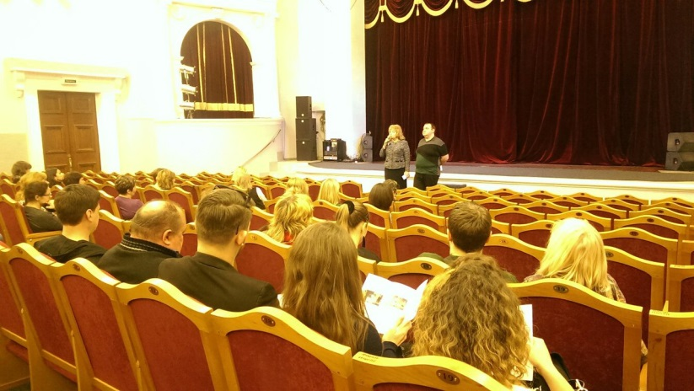
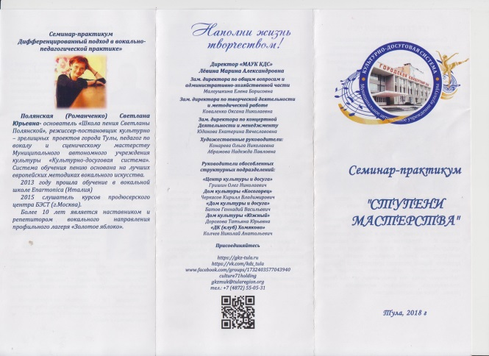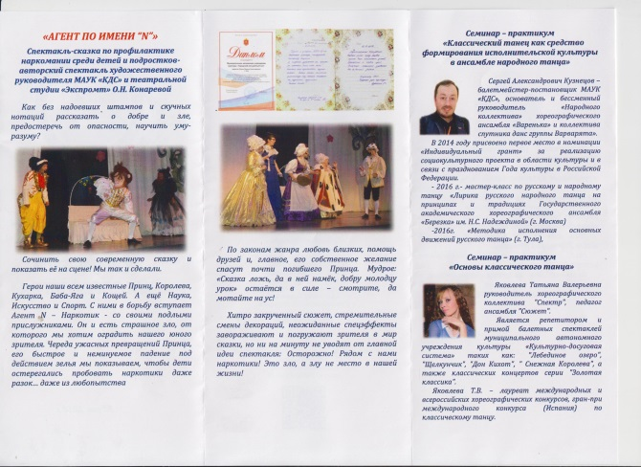
21 марта 2018 года, в преддверии празднования Дня работника культуры, на базе МБУК «КДО» в пос. Плеханово состоялся тимбилдинг среди команд работников учреждений культуры клубной системы г. Тулы.
В мероприятии приняли участие 2 команды МАУК «КДС» «Экспресс» и «Команда КА» и 2 команды МБУК «КДО» «Вымпел» и «Метеор». Этот день прошел под девизом «Активное совместное времяпрепровождение приятно и полезно!» Цель, которую преследует тимбилдинг – создание комфортного микроклимата в команде сотрудников, возможность вывести «командный дух» на более высокий уровень.
Участников тимбилдинга на улице встретил народный вокальный коллектив «Берегиня» с пожеланиями удачи, здоровья и творческих побед. Всем было предложено гадание на царской каше, что вызвало бурю ярких эмоций и желание скорее узнать, что же впереди.
А В торжественном открытии тимбилдинга приняли участие самые настоящие спортсмены: мастер спорта по акробатическому рок-н-роллу Скорятина А. и мастер спорта международного класса по боксу Зацепин В.М., они и подняли флаг Города героя Тулы под гимн г. Тулы в исполнении воспитанника МБУК «КДО» Ивана Ульянова. Референт отдела культуры и туризма А.Е. Петренко дал старт началу состязаний!
Командам были предложены конкурсные задания различной направленности: на скорость, на ловкость, на смекалку. Гвоздем программы стал хоккей с метлой, где команда «Метеор» буквально вырвала победу из рук «Команды КА», тем самым поднявшись на 1 место. 2 место заняла «Команда КА», а 3 место поделили команды «Вымпел» и «Экспромт».
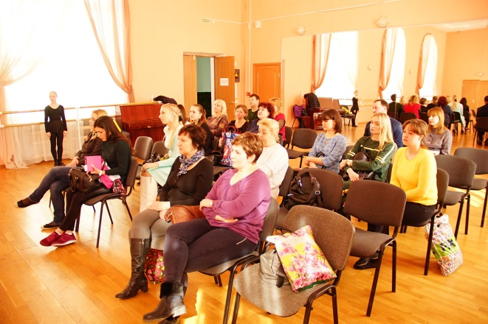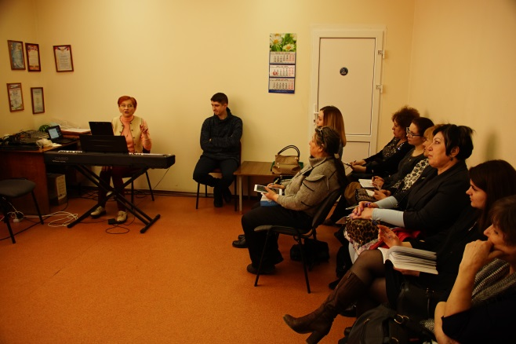

С 11 по 13 октября представители культурно-досуговых учреждений города Тулы приняли участие в выездном семинаре по обмену опытом в городе Санкт-Петербург. Делегацию специалистов тульских домов культуры возглавила директор муниципального автономного учреждения культуры «Культурно-досуговая система» Марина Александровна Лёвина. В рамках программы семинара делегация посетила Санкт-Петербургское государственное бюджетное культурно- досуговое учреждение «Дом народного творчества и досуга». Директор Татьяна Павловна Ванчакова рассказала о деятельности домов культуры города Санкт-Петербург, о развитии любительских самодеятельных коллективах, о проблемах и успехах.
В процессе встречи обсудили основные моменты Паспорта национального проекта «Культура», концепции клубной деятельности в Российской Федерации.

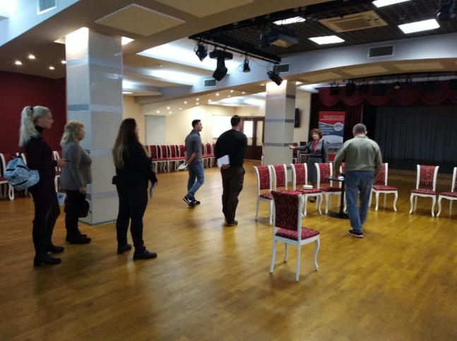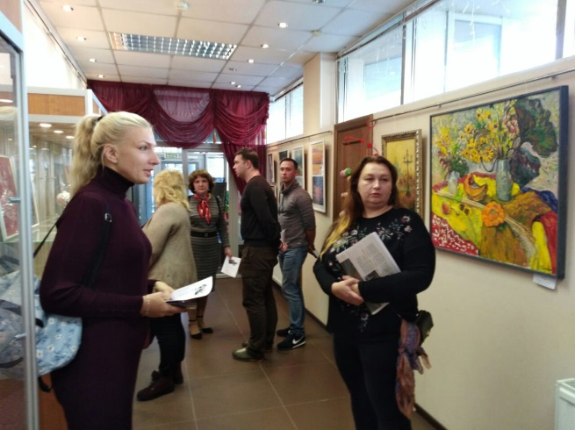

15 по 17 ноября Тульская делегация в составе начальника управления культуры и туризма Т.Н. Столяровой, начальника отдела культуры и туризма А.Е. Петренко, заместителя председателя ГМО работников учреждений клубного типа О.Н. Коваленко приняла участие в работе секций VII Санкт-Петербургского международного культурного форума. Основными проблемами, обсуждаемыми на разных площадках форума, стали актуальные темы развития городов и креативных кластеров, инклюзивных практик, а также фестивальное движение и взаимодействие культур. Также мероприятия в рамках культурного форума в Санкт-Петербурге посетили участники ГМО Кузнецов С.А., балетмейстер «Народного самодеятельного коллектива» хореографического ансамбля «Варенька» ОП «ЦКиД» МАУК «Культурно-досуговая система», Родионова Н.В., руководитель литературной студии «Вега» ОП «ЦКиД» МАУК «Культурно-досуговая система».
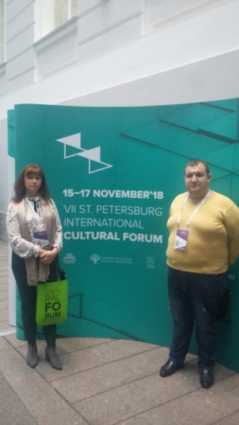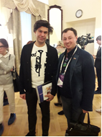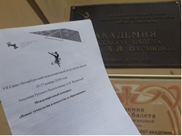
20 ноября 2018 г. на базе Городского концертного зала в рамках работы городского методического объединения клубных учреждений прошел семинар – практикум по вокалу Заслуженного работника культуры РФ Адамовой Еленой Николаевной, в котором приняли участие руководители и участники вокальных объединений из разных клубных учреждений г.Тулы.
В программе семинара были представлены эффективные методики по эстрадному, классическому и народному вокалу, затронуты вопросы особенностей вокальной техники, выборе репертуара, работе над актерским мастерством.
Адамова Е.Н. поделилась с коллегами основными принципами в своей работе: создание творческой атмосферы в коллективе, дисциплина, участие в концертах и конкурсах.
В завершении семинара прошло показательное выступление народного коллектива эстрадного вокала “Дебют” и театра песни “Притяжение”.
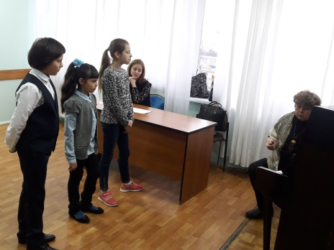

Работа со СМИ
Активно внедряя модернизацию и информатизацию, осваивая инновационные формы и методы, учреждения стремятся в своей деятельности следовать современным тенденциям развития клубной деятельности. Все клубные учреждения имеют электронные адреса, информация о которых размещена на официальном сайте администрации города Тулы.
Одним из направлений PR-деятельности муниципальных клубных учреждений по продвижению услуг в сети Интернет является работа с Интернет-ресурсами. В 2018 году продолжена работа с сайтами учреждений, обновленными в соответствии с современными требованиями, в том числе и для лиц с ограниченными возможностями здоровья (версии для слабовидящих). Кроме того, информация дублируется в аккаунтах социальных сетей Интернет (ВКонтакте, Инстаграмм, Одноклассники, Твиттер), размещается в системе «Mkstat».
Сотрудничество с Тульской медиа-группой, Телевизионными каналами ГТРК «Тула», Первый Тульский, с интернет-порталами «Хомсбокс.ру» и др. СМИ позволяют ознакомить большое количество жителей города и области с мероприятиями, проводимыми на базе муниципальных учреждений культуры.
Ведется работа по портале министерства культуры Тульской области (проект Автоклуб), сайте администрации города Тулы, сайте управления культуры и туризма администрации города Тулы, порталах «Культурный навигатор», «Единое информационное пространство в сфере культуры».
Интерес СМИ к деятельности культурно-досуговых учреждений подтверждает их популярность среди населения города Тулы.
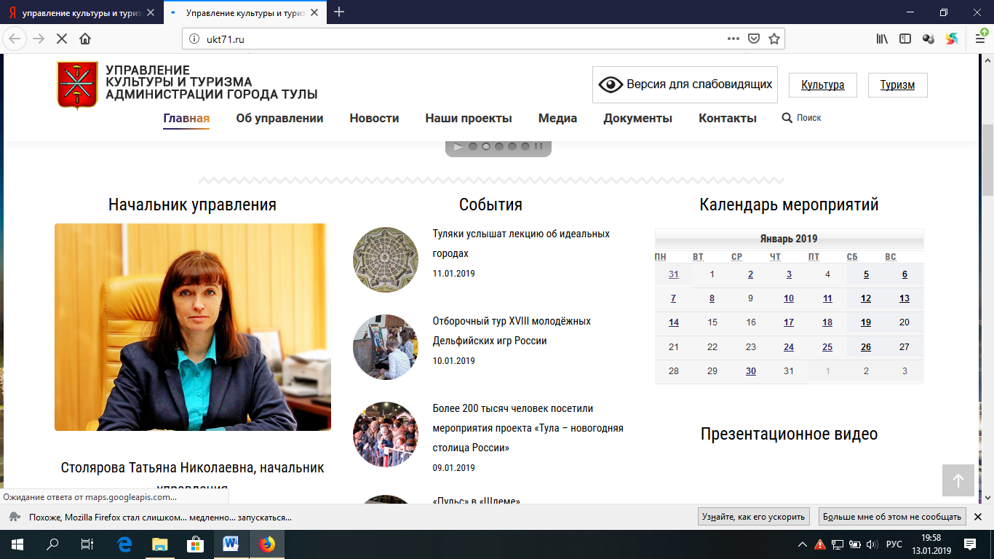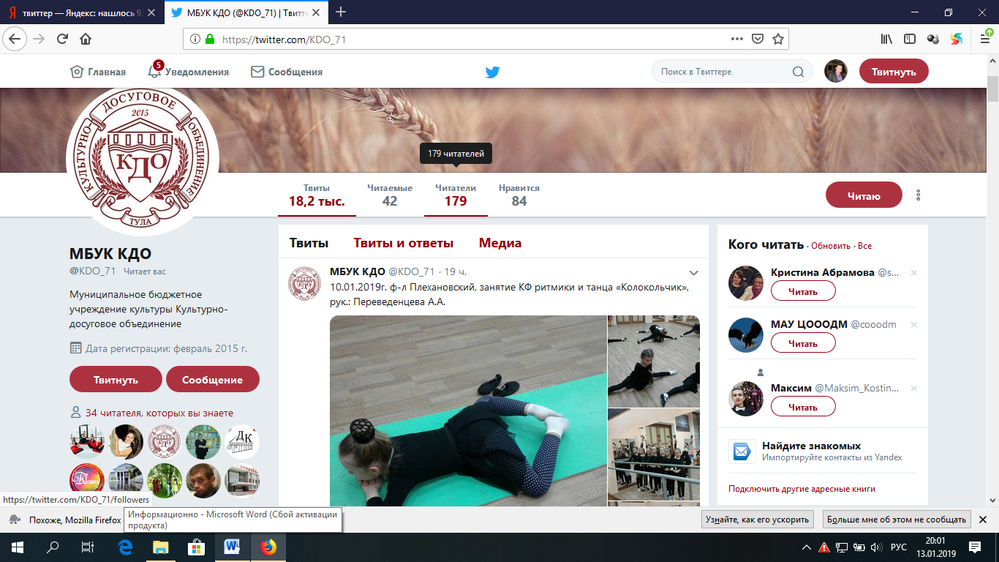
Ключевые показатели эффективности (KPI) программы развития деятельности учреждений культурно-досугового типа

Наименование KPI | Реализация программы
 | 2018 | 2019 | 2020
Творческая лаборатория проектов в сфере культуры «Арт-инкубатор».  Цель - создание независимой креативной команды в сфере культуры, генерация идей и креатив. Проведение оригинальных брендовых мероприятий в городе, которые привлекут посетителей из других городов | проведение мероприятия на Казанской набережной  (1 мероприятие в рамках Дня города) | 2 мероприятия  вручение до 5 грантов администрации города Тулы | 3 мероприятия  вручение до 5 грантов администрации города Тулы
Тульский Культурный форум 24-25 марта  (ко Дню работника культуры)  (распространение лучших достижений в сфере культуры, искусства и культурного досуга) | охват участников до  3000 чел. | охват участников до  3000 чел. | охват участников до  3000 чел.
Расширение направлений художественного и досугового творчества:  - лаборатория полезного действия - это пространство современных образовательных и социальных технологий, направленных на творческое развитие, самореализацию и профессиональное самоопределение подростков 12–17 лет в свободное от учебы время.  - мастерские художественного проектирования - творческие развивающие программы самых разных форматов — от первого знакомства с искусством до глубокого погружения в современную художественную культуру, от творческих занятий по фотографии до работы с уникальными компьютерными программами. Занятия в мастерских включают в себя знакомство с живописью, графикой, архитектурой, скульптурой, конструированием, комиксами, средствами мультимедиа.  - лекции и дискуссии - площадка, на которой проходят лекции по актуальным и востребованным направлениям среди молодёжной среды. Приоритетные тематические направления, которые развивает лекторий: популяризация науки, современные городские практики, индустриальная и постиндустриальная культура, современное искусство.  - социально-трудовая реабилитация молодых людей с особенностями развития. Учащиеся под руководством профессиональных психологов и педагогов создадут предметы декора, распишут посуду, валяют предметы из войлока. Воспитанники студии освоят не только навыки работы с инструментами в различных техниках прикладного творчества, но и получают опыт общения в трудовом коллективе.  - клуб-квесты – проведение на базе домов культуры и на открытых площадках города квест-игры, посвященные знаменательным датам и государственным праздникам | 189 клубных формирований  2400 участников | 195 клубных формирований  2700 участников | 200 клубных формирований  3000 участников
Увеличение количества клубных формирований и любительских объединений, имеющих звание «Народный (образцовый) самодеятельный коллектив Тульской области» | 35 коллективов | 38 коллективов | 40 коллективов
Получение статуса «Заслуженный коллектив народного творчества Российской Федерации» | 1 коллектив | 1 коллектив | 2 коллектива

Библиотечное обслуживание населения

МУК «Тульская библиотечная система» – крупнейшее библиотечное учреждение города Тулы, объединяющее 27 муниципальных библиотек, в том числе: Центральную городскую библиотеку им. Л.Н. Толстого, Центральную районную библиотеку, библиотечно-информационный комплекс, модельные библиотеки, библиотечные объединения, библиотеки-филиалы, сельские библиотечные филиалы.
МУК ТБС располагает 6-ю Центрами правовой информации (БИК, Центральная районная библиотека, модельная библиотека № 1, филиал № 4, 6, 20), Интеллект – центром и 3-мя пунктами общественного доступа к материалам о деятельности органов местного самоуправления МО г. Тула (ЦГБ им. Л.Н. Толстого, БИК, библиотека-филиал № 4).
Плановые показатели деятельности библиотек МУК ТБС, установленные муниципальным заданием, по итогам работы за 2018 год перевыполнены в рамках установленных нормативов и составили: пользователи – 100 114 (чел.), в том числе пользователи 15-30 лет - 28 991 (чел.); документовыдача – 1 653 489 (экз.); посещения – 582 090 (пос.); массовые мероприятия – 4 074 (мер.), в том числе библиотечных выставок - 1 525 (мер.). Каждый пятый житель Тулы - пользователь муниципальной библиотеки.
Библиотечный фонд МУК «Тульская библиотечная система» систематически пополняется и перераспределяется. На конец 2018 года совокупный фонд насчитывает более 771 тысячи единиц документов. В его составе – книги и брошюры, периодические издания, аудиовизуальные издания и электронные документы. В истекшем году в библиотеки МУК ТБС поступило 12 079 экземпляров. Источники комплектования – книжные магазины, книжные издательства, подписка на периодические издания и благотворительное пожертвование (дары).
На комплектование библиотечного фонда из бюджета города Тулы выделено 956 тысяч рублей. На эту сумму закуплено 3177 экземпляров книг (26,3% от общего количества поступлений). Поступление даров в библиотечные фонды составило – 4718 экземпляров (39,0% от общего количества поступлений).
На комплектование периодическими изданиями из бюджета города Тулы выделено в 2018 году – 1млн. 200 тысяч рублей. В библиотеки поступило периодических изданий – 4184 экз. (34,7% от общего количества поступлений).
Общая сумма бюджетных ассигнований на 2018 год составила 130961,8 тыс. руб., в том числе: бюджетные ассигнования на содержание учреждения – 111943,7 тыс. руб., доходы от основных видов уставной деятельности – 169,6 тыс. руб., от иной приносящей доход деятельности (возмещение эксплуатационных расходов) – 57,8 тыс. руб., доходы от штрафных санкций – 35,7 тыс. руб.; ассигнования из бюджетов других уровней – 18755,0 тыс. руб.
Все библиотеки МУК ТБС укомплектованы компьютерной техникой. Парк компьютерной техники составляет - 368 единиц: 191 персональный компьютер, 48 ноутбуков, 9 информационных терминалов, 129 единиц копировально-множительной техники, в т. ч. 56 МФУ (многофункциональные устройства).
К услугам пользователей: зоны Wi-Fi, бесплатный доступ в Интернет. На данный момент 12 библиотек МУК ТБС подключены к сети НЭБ, планируется подключать оставшиеся библиотеки в 2019 году.
В сети интернет МУК ТБС имеет зарегистрированные страницы в соцсетях Instagram, ВКонтакте, Facebook, Youtube, также в 2018 году обновлен сайт учреждения, создан блог «Культурный разговор».
Регулярно размещается информация на портале АИС ЕИПСК (Автоматизированная информационная система «Единая информационное пространство в сфере культуры):
- редакция информации о библиотеках МУК ТБС;
- размещение информации о проводимых мероприятиях в разделе «События» и «Статьи».

Музейная деятельность

Экспозиционная и выставочная деятельность
Требование законодательства РФ по обеспечению публичного доступа к коллекциям музея с использованием их для просветительской и образовательной деятельности было реализовано учреждением посредством тематических выставочных проектов, как на территории музея, так и на площадках других музеев и учреждений. В 2018 году подготовлено 45 выставок (15 – в стационарных условиях, 30 - вне стационара).
В выставочных пространствах музея, расположенных по адресу: проспект Ленина, 25 экспонировались следующие проекты:
10 ноября 2017 – 21 января 2018 - выставка «Через Чур» (графика, инсталляции тульских художников А. Аганесова и Е. Лузгиной);
22 декабря 2017 – 21 января 2018 - выставка «Между прочим и землёй» (графика тульской художницы С. Кошелевой).
2 февраля - 18 марта - выставка «Тень зелёного города» (из музея архитектуры им. А.В. Щусева (Москва). Что думали о городах-садах наши предшественники в ХIХ и ХХ веке и что мы вкладываем в это понятие сегодня? Отвечая на эти вопросы, Музей архитектуры им. А.В. Щусева подготовил выставку об истории необыкновенно популярного движения – жизни на природе в городах-садах, которое зародилось в викторианской Англии, и было подхвачено энтузиастами во многих странах Европы в ХХ веке. Начиная с 1910-х годов, российские архитекторы создавали проекты городов-садов для пригородов Москвы и Петербурга, промышленных центров России. На выставке были показаны проекты, фотографии с чертежей, архивных фото, книг и журналов 1920-1930 годов из фондов музея.
6 апреля - 27 мая - выставка «#Проект365. Рисуя каждый день». Проект 365 зародился в социальных сетях и был посвящён ежедневным наброскам и зарисовкам в течение года. Любой желающий мог поучаствовать в нём, публикуя каждый день по одной своей зарисовке (скетчу). На выставке были представлены рисунки трёх художниц, работающих в технике скетчинга: Полины Новиковой, Юлии Сидневой и Анастасии Смирновой. Герои их зарисовок - пассажиры метро или автобуса, посетители театра или кафе, растения и животные, город и архитектура. Главная задача – успеть "поймать момент", увидеть хороший вид.
16 мая -19 августа - проект «Связанная выставка». Три художницы - Виктория Малкова, Полина Москвина и Евгения Ножкина, создавая свои работы, обратились к традиционному женскому труду. Экспериментируя с материалами, играя с формой, помещая работы в разные плоскости, они расширяют границы привычного, «связывают» разные, но одинаково присущие им практики: художника и дизайнера. Виктория Малкова и Полина Москвина – это яркая и разноформатная живопись, а также объемно-пространственные композиции из ковролина и объекты, соединяющие разные техники и материалы, а Евгения Ножкина - преобразование остатков ткани и старой одежды в подобие органических накоплений. Рисунки из переплетенной ткани кажутся абстрактными, хотя многие видят в них знакомые образы: чей-то портрет или пейзаж из далекого детства.
24 августа - 23 сентября - проект «Лоции» (Евгений Стрелков (Нижний Новгород) при участии: Алексей Циберев, Дмитрий Хазан, Игорь Колесов, Марк Булошников, Ольга Шайдуллина, Станислав Вдовин, Эдуард Абубакиров, Вадим Филиппов). В этом проекте художник выступил в роли навигатора и натуралиста: метеоролога, энтомолога, систематика, генетика. Правда предмет его исследования часто необычен для естественных наук: фабричные дымы или портовые краны, рисунок фахверка или силуэты рыбаков. Или необычен метод, когда художник обращается к классическим объектам науки, будь то берега рек, ядерные реакции или локомоторика мушек-дрозофил. И в итоге всё это – попытка сквозь помехи времени уловить ноту подлинной традиции. Авторские книги наполнены архивными этнографическими зарисовками и репортажными фотографиями, электротехническими схемами и корабельными чертежами, старинными лоциями и метеотаблицами. На экранах - анимированные карты и графический звук, компьютерная игра и научно-популярные клипы.
28 сентября-28 октября - выставка «Русский пазл». Это плод творческих изысканий трех мастериц - Н. Дьяконовой, Ю.Ионовой, И. Красовой, работающих в совершенно разных техниках и с различными материалами, но объединённых одним словом – лоскутное шитье. Выставка предваряла Международный фестиваль художественного творчества "Русская Душегрея", который проводился в музее-усадьбе Л.Н. Толстого «Ясная Поляна» с 15 по 19 ноября 2018г., его цель - сохранение культурного наследия русского народа, пропаганда и развитие бережно сохраненных и дошедших до нас традиционных народных ремесел и рукоделий.
16 ноября 2018 - 27 января 2019 - выставка «9га: Тула в поисках центра». Проект подготовлен на основе материалов из фондов МБУК «ТИАМ», ГИМа и РГВИА, ГАТО, частных коллекций и результатов научно-исследовательских изысканий сотрудников музея. Выставка представляет собой попытку осмыслить причины и последствия изменений Тулы на протяжении 400 лет, отношения государства к городскому пространству и к устройству жизни горожан. Экспозиция разделена на несколько залов от XVIII до XXI века. Через фотографии, чертежи, карты показано направление градостроительной мысли разных эпох: от екатерининской попытки упорядочить хаотичную застройку русских городов «решёткой» перпендикулярных улиц, до обрастания Тулы площадями (Восстания, Челюскинцев, Победы) и копирования архитектурного ансамбля власти Москвы – свой Дом Правительства, свой Ленин и своя площадь.
В течение года по-прежнему большой популярностью пользовалась постоянная экспозиция МБУК «ТИАМ» - «Старая тульская аптека».
В филиале МБУК «ТИАМ» «Музей обороны Тулы» в течение года также работала постоянная экспозиция, посвящённая Тульской оборонительной операции 1941 года. В течение года сотрудниками филиала были подготовлены и проведены следующие временные выставки:
- 28 апреля - 6 июня - выставка «По страницам фронтовым»;
- 28 сентября -28 октября - мини-выставка «Литотерапия».
В филиале МБУК «ТИАМ» «Усадьба А.С. Хомякова» в течение года была открыта для посещения постоянная экспозиция в бывшем господском доме усадьбы А.С. Хомякова. Кроме того, было подготовлено и экспонировалось 6 временных выставок:
- 7 - 25 февраля - выставочный проект «Люди и камни: семья Малицких» (из фондов МБУК «ТИАМ»);
- 6 - 31 марта - выставочный проект «Люди и камни: семья кондитеров Скворцовых-Козловых» (из фондов МБУК «ТИАМ»);
- 6 - 29 апреля - выставочный проект «Люди и камни: семья самоварщиков Баташевых» (из фондов МБУК «ТИАМ»);
- 6 - 29 апреля - выставка «Коллекции детства: «Конфетный наряд» (частная коллекция упаковок конфет и шоколада);
- 19 мая - 30 сентября - фотовыставка «Священные места Куликова Поля» (из фондов Государственного военно-исторического и природного музея-заповедника «Куликово поле»);
- 10 октября - 11 ноября - выставка фотоэтюдов Р. Клянина «Тульский некрополь» (из фондов МБУК «ТИАМ»).
В 2018 году музеем и его филиалами организовывались передвижные выставки:
- 15 февраля - 31 марта - выставочный проект из фондов МБУК «ТИАМ» «Эталон конструктора и человека» в помещении библиотеки-филиала №4 МУК «Тульская библиотечная система» (г. Тула, ул. Металлургов, 34);
- 23 марта - в рамках Тульского культурного форума выставка из цикла «Дары и дарители» (из фондов МБУК «ТИАМ») в здании Городского концертного зала (ул. Советская, 2);
- 12 июня 2018 - выездная выставка на основе графических работ О. Кагальниковой на тульскую тематику в г. Тамбове в рамках празднования Дня города (из фондов МБУК «ТИАМ»);
- 7 сентября - 5 октября в помещении здания администрации города Тулы и Тульской области (г. Тула, пр. Ленина, 2) передвижная выставка «Тула. Непарадный портрет» (графические фантазии О. Кагальниковой, из фондов МБУК «ТИАМ»);
Филиалом МБУК «ТИАМ» «Музей обороны Тулы» в течение года был организован ряд передвижных выставок («Солдаты Победы – воины Христа», «Письма с войны», посвящённые событиям ВОВ 1941-1945 г.г., и другие), которые экспонировались в МУК «Венёвский краеведческий музей», Ленинской межпоселенческой центральной районной библиотеке, Тульской духовной семинарии, Алексинской воспитательной колонии для несовершеннолетних воспитанников, библиотеке-филиале № 4 и других учреждениях.
Передвижная выставка филиала МБУК «ТИАМ» «Усадьба А.С. Хомякова»
«Общественная совесть и гордость России: А.С. Хомяков» в течение года экспонировалась в библиотеке-филиале № 20 им. А.С. Пушкина, библиотеке-филиале №19, в Тульском областном центре молодёжи, Богучаровском ДК, Тульской духовной семинарии, МБОУ «Центр образования № 20», МБУК «Ясногорский художественно-краеведческий музей» и других учреждениях.
Общее количество передвижных и выездных выставок, организованных МБУК «ТИАМ» и его филиалами в 2018 году составило 30 шт.
Наряду с выставочными проектами в музее и его филиалах организовывались и проводились различные мероприятия:
- 19 мая МБУК «ТИАМ» принял участие в международной акции «Ночь музеев». Во время мероприятия с 19.00 до 24.00 часов туляки и гости города могли на безвозмездной основе посетить постоянные музейные экспозиции и временные выставки ТИАМа, принять участие в различных квестах, мастер-классах. Кроме того, к «Ночи музеев» было приурочено подведение итогов акции «66 дней дарения». В 2018 году музей отмечал своё 20-летие, в связи с чем с 13 марта по 17 мая музей пригласил туляков и всех желающих принять участие в акции «66 дней дарения». В этом интервале от дарителей принимались различные вещи и артефакты не моложе 70-х годов XX века. В фонды музея поступили разнообразные предметы быта середины ХХ в., но наиболее значительным поступлением стало пианино фирмы «Trautwein Berlin» (Германия, 1912-1915 гг.), подаренное Анастасией Визиренко. Инструмент выполнен из натурального дерева (орех), клавиши обиты пластинами из слоновой кости, чугунная станина, резной корпус, детали не менялись. Экспонат помещён в постоянную экспозицию филиала МБУК «ТИАМ» «Усадьба А.С. Хомякова». А на «Ночь музеев» музей подготовил ответный подарок для дарителей: вечерний вояж в родовую усадьбу А.С. Хомякова с экскурсией, чаепитием, музицированием и прочими сюрпризами.
Во время акции «Ночь музеев» МБУК «ТИАМ» и его филиалы посетило 762 человека.
Ставший уже традиционным фестиваль «Картонная ночь» проходил c 19-00 16 июня до 3-00 17 июня 2018, тема этого года: «Теория хлама». Мы предложили участникам мероприятия немного поразмышлять о природе собирания и хранения вышедших из употребления вещей. На территории музейного двора сотрудниками были созданы фото-селфи-инсталляции «Восстание вещей». Во время «Картонной ночи» состоялось открытие паблик-арт-объекта «кАРТограмма» московской художницы М. Звягинцевой, проекта В. Малковой, П. Москвиной и Е. Ножкиной «Связанная выставка», были музыка, кино и мастер-классы на свежем воздухе.
Мероприятие посетило порядка 700 человек.
4 ноября (с 19:00 до 23:00) музей принимал участие в общероссийской акции «Ночь искусств». Посетителям экспозиции «Старая тульская аптека» предлагался квест-расследование «Эликсир магистра Адермана. В поисках секретной формулы», а посетителям усадьбы А.С. Хомякова – мероприятие «Чёрно-белая история», посвящённое истории фотографии: выставка одного экспоната, видеоряд и оригиналы дореволюционных и советских фотографий, настольная игра-пазл «Из века в век».
Мероприятие посетило 375 человек.
23 мая – в филиале МБУК «ТИАМ» «Усадьба А.С. Хомякова» состоялись Всероссийские Хомяковские чтения «Истоки славянофильства», организованные Тульской духовной семинарией, Тульским епархиальным культурно-просветительским центром «Фавор» и Тульским Хомяковским обществом, куратор чтений - кафедра истории русской философии философского факультета МГУ им. М.В. Ломоносова. В мероприятии принимали участие: М. А. Маслин, доктор философских наук, профессор, заслуженный профессор МГУ имени М.В. Ломоносова, зав. кафедрой истории русской философии философского факультета МГУ; Б.Н. Тарасов, доктор филологических наук, заслуженный деятель науки РФ; К.М. Антонов, доктор философских наук, профессор, заведующий кафедрой философии религии и религиозных аспектов культуры Богословского факультета ПСТГУ; А.А. Попов, кандидат философских наук, старший преподаватель кафедры истории русской философии МГУ; иерей Георгий Белькинд, клирик Иоанно-Предтеченского храма г. Венёва, президент Образовательного фонда им. Братьев Трубецких. По итогам мероприятия издан сборник «Хомяковские чтения». Выпуск 1.
Общее количество посетителей, которое получило доступ к музейным предметам и коллекциям МБУК «ТИАМ» и его филиалов в 2018 году на платной и бесплатной основе составило: 20120 человека (ТИАМ -17137, музей обороны – 792 чел., усадьба А.С. Хомякова – 2191 чел.).
Культурно-образовательная деятельность, продвижение музея
В 2018 году музей продолжил работу в направлении поиска новых способов и приемов подачи информационного материала с целью привлечения в музей различных социальных групп и категорий посетителей:
- были разработаны новые мастер-классы в «Старой тульской аптеке» «Целебный лимонад», «Бонбоньерка», «Новогодний картонаж», «Рождество у Белявских», квесты: «Проверь свои пять чувств», «В поисках магического эликсира» (предлагался на «Ночь музеев»), «Эликсир магистра Адермана. В поисках секретной формулы» (предлагался на «Ночь искусств»). По-прежнему были востребованы уже ставшие традиционными мастер-классы, особенно высоким спросом пользовались «Тайны парфюмерии», «Народное мыло», «Зрительные иллюзии», которые содержат не только интерактивный элемент (изготовление парфюмерной композиции, тауматропа или фитомыла), но носят и образовательный характер. Посещаемость постоянной экспозиции «Старая тульская аптека» возросла по сравнению с предыдущим годом в 1,5 раза, увеличилось количество участников мастер-классов, расширилась география посетителей (за год было проведено 353 мастер-класса, которые посетили 5115 человек).
Также посетителям предлагались авторские мастер-классы, тематически связанные с временными выставками:
- 20 января – мастер-класс по шелкографии с одним из авторов выставки «Через Чур» Арменом Аганесовым (Тула);
- 12 мая - мастер-класс по скетчингу от участников выставки «#Проект365. Рисуя каждый день» Анастасии Смирновой и Полины Новиковой (Москва);
- 12-14 октября состоялась лекция лекция-дискуссия: "Как придумать настольную игру, в которую будет интересно играть?" и воркшоп от Е. Юшкевич и И. Китц (Москва), в результате была придумана «Игра про Тулу или вроде того», которая в тестовом режиме предлагалась молодёжной аудитории музея, а в ноябре была презентована на выставке «9га: Тула в поисках центра»;
- 20 октября – мастер- класс по основам печворка «Красиво шить не запретишь!» от одного из авторов выставки «Русский пазл» Инны Красовой.
В 2018 году в музее продолжила работу образовательная программа «Дома и буквы», начатая в 2016 в рамках реализации грантового проекта «Музейный дизайн: право на город»: на музейных площадках проводились лекции, посвященные архитектуре, дизайну и проблемам современной урбанистики с приглашением известных архитекторов, дизайнеров, урбанистов:
- 26 января - лекция дизайнера А. Фёдорова «Визуальные коммуникации: питательная среда» (Москва);
- 9 февраля – лекция журналиста, организатора фестиваля «Том Сойер Фест» А. Кочеткова «Историческая среда и горожане» (Самара);
- 30 -31марта – лекция «В голове архитектора» и воркшоп от архитектора, ректора архитектурной школы МАРШ Е. Асса (Москва);
- 13 апреля - лекция доктора философии, социолога и историка А. Голубовского «Город и памятник» (Москва);
- 22 сентября - лекция географа, культуролога, главного научного сотрудника Высшей школы урбанистики им. А.А. Высоковского НИУ «Высшая школа экономики» Д. Замятина «Гуманитарная география» (Москва);
- 24 ноября - лекция дизайнера книги, иллюстратора, кандидата искусствоведения И. Келейникова «Книга: её дизайн и я» (Москва).
Также проводились лекции и авторские экскурсии, тематически связанные с временными выставками:
- 15 февраля - лекция искусствоведа Л. Фрейверт «Романтизм и романтика в архитектуре и дизайне XIX-XXI веков. Часть 1» (выставка «Тень зелёного города»);
- 22 февраля - лекция искусствоведа Л. Фрейверт «Романтизм и романтика в архитектуре и дизайне XIX-XXI веков. Часть 2» (выставка «Тень зелёного города»);
- 27 мая - лекция искусствоведа Л. Фрейверт «Импровизация в искусстве» («#Проект365. Рисуя каждый день»);
- 5 июля - лекция искусствоведа Л. Фрейверт «Сетчатость и переплетения в искусстве» (проект «Связанная выставка»);
- 12 июля - лекция искусствоведа Л. Фрейверт «Рекурсия в искусстве» (проект «Связанная выставка»);
- 24 августа – лекция куратора выставки Е. Стрелкова «Лоции. Путешествие художника по Волге и окрестностям» (Нижний Новгород) (выставка «Лоции).
- 7 сентября – авторская экскурсия от заведующего экспозиционно-выставочным отделом Д. Бычихина «Земля и воля. Другие времена» (выставка «Лоции»);
- 25 октября - авторская экскурсия от заведующего экспозиционно-выставочным отделом Д. Бычихина «Пэчворк и постмодерн: определить различия» (выставка «Русский пазл»);
- 6 декабря – авторская экскурсия от куратора выставки В. Касаткина «Автор и его гектары» (выставка «9га: Тула в поисках центра»).
26 мая в музее проведена лекция археолога А. Свиридова (Липецк) «Ни чумы, ни золота» (о результатах археологических исследований в Туле в ходе воплощения проекта «Тульская набережная»).
В октябре в филиале МБУК «ТИАМ» «Усадьба А.С. Хомякова» начал работу Хомяковский лекторий. В текущем году проведены лекции: «Наследие А.С. Хомякова» (лектор - иерей Георгий Белькинд, клирик Иоанно-Предтеченского храма г. Венёва, президент Образовательного фонда им. Братьев Трубецких), «Славянофильство и философия Владимира Сергеевича Соловьёва» (лектор – Межуев Борис Вадимович, кандидат философских наук, доцент кафедры истории русской философии философского факультета МГУ им. М. В. Ломоносова).
В целях ознакомления граждан с музейными коллекциями проводились экскурсии по постоянным экспозициям музея и его филиалов, по временным выставкам, по городу и историческим некрополям. В июле 2018 года в Туле стартовал новый проект «Городской экскурсионный автобус». В рамках данного проекта жители и гости города могли посетить автобусную обзорную экскурсию по центру Тулы, а также достаточно удалённые филиалы МБУК «ТИАМ»: «Музей обороны Тулы» (пос. Ленинский, ул. Ленина, д.3) и «Усадьба А.С. Хомякова» (Ленинский р-н, пос. Октябрьский, д.1). В рамках проекта «Тула - новогодняя столица» была разработана и предложена в декабре тулякам и гостям города новогодняя экскурсия по Туле. Экскурсии для проекта «Городской экскурсионный автобус» были разработаны и проводились сотрудниками музея: М.А. Воронцовой, И.Г. Ковшарь, А.С. Татарниковым, Зеновым А.В., Тимаковой Н.А., Артёмовой А.А., Элисанян В.А. В автобусных экскурсиях с июня по декабрь приняли участие 1200 человек.
В 2018 году было проведено 890 экскурсий: 638– в МБУК «ТИАМ», 200 – в филиале «Усадьба А.С. Хомякова», 52 – в филиале «Музей обороны Тулы». Общее количество посетивших экскурсии – 4851 человек: ТИАМ - 3622; музей обороны –320; усадьба А.С. Хомякова – 909.
Также в текущем году сотрудником музея Воронцовой М.А. были разработаны тексты для аудиогида по экспозиции «Старая тульская аптека», и теперь у посетителей музея есть возможность при посещении данной экспозиции воспользоваться аудиогидом; также разработан аудиогид для мобильного приложения izitravel по маршруту городского автобуса №3 (25 текстов + иллюстрации).
Одно из приоритетных направлений деятельности музея - создание условий для организации доступа к информации о выставочной деятельности музея, музейным предметам и коллекциям в сети Интернет. У музея есть свой сайт (www.tiam-tula), созданы группы в социальных сетях: «ВКонтакте», «Instagram», «Facebook», «Одноклассники» и «Twitter».
Количество посетителей сайта в течение года составило – 8082 человека, что на -1742 чел. меньше в сравнении с предыдущим годом (9824 человека). Это объясняется тем, что с октября 2017 года по май 2018 велись работы по модернизации сайта, в связи с этим имелись серьёзные технические проблемы, как с управлением сайта, просмотром его содержания, а также с обновлением новостей. С мая 2018 года началась работа по возвращению сайта в рабочее состояние:
1. Перенесли сайт на более высокоскоростной сервер с SSD дисками.
2. Устранены проблемы с публикацией новостей и стабильностью работы.
3. Создана и дорабатывается структура сайта.
4. Разрабатывается дизайн сайта.
5. Регулярно публикуются новости.
Кроме того, ведётся регулярная SEO-оптимизация, увеличивается количество ссылающихся доменов на сайт.
В 2018 году количество участников группы «ВКонтакте» возросло до 2773 человек (+ 552 чел. в сравнении с предыдущим годом и около +46 человек ежемесячно). Для каждого музейного события создавалось мероприятие (21 мероприятие за год) и продвигалось в социальной сети (охват - 123787).
Была продолжена работа в музейной группе на Facebook, где количество подписчиков выросло до 549 (+166 чел. в сравнении с предыдущим годом). Динамика роста подписчиков: 14 подписчиков в месяц для каждого музейного события создавалось мероприятие (23 мероприятие за год) и продвигалось в социальной сети (более 12500 пользователей сети).
Создан профиль музея в сети Instagram. В профиле было размещено 527 публикаций (+240 в сравнении с предыдущим годом). На профиль подписано 741 человек (+358 пользователя в сравнении с предыдущим годом), динамика роста: 29 подписчиков в месяц.
Работа в соцсетях велась ежедневно, выкладывались анонсы мероприятий, пресс-релизы, афиши, видеоролики анонсов выставок и иных мероприятий. Велась переписка с посетителями. Обратным откликом можно считать осведомленность потенциальных посетителей музея о его местонахождении, режиме работы, мероприятиях.
В течение года у музея возникли новые партнёрские отношения: кофейня «Сова» (реализация билетов на фестиваль «Картонная ночь»); арт-студия «Палитра» (рисовальный мастер-класс на фестивале «Картонная ночь», оформление ворот в музейный двор перед фестивалем); Интернет-СМИ «Станок» (информационный партнёр).
В целях продвижения музея (распространение информации о музее и его мероприятиях, укрепление связей с постоянными посетителями и привлечение новых) в текущем году МБУК «ТИАМ» принимал участие в следующих акциях и событиях:
- 2-8 января - участие в акции музейное путешествие «Тула бинго» https://twitter.com/hashtag/тулабинго;
- 23-29 апреля - участие в международной акции для соц.сетей «Музейная неделя» (http://museum-week.org/russian/2018/04/10/museumweek2018/);
- 17 июня участие в игре-эпопее «Перекрестки миров» (эко-парк «Ясно Поле»,
мастер-классы от сотрудников Воронцовой М.А, Агафоновой А.М.);
- 26 июня - участие в Днях Тульской области в Москве – Воронцова М.А.
- 8 сентября - участие в акции «МузейнаяТула» в соцсетях, приуроченной ко Дню города 2018 https://vk.com/@tiamuseum-roditsya-iz-nekropolya – Воронцова М.А., Бурлаков Н.А.;
- 27 апреля, 28 сентября, 26 декабря участие МБУК «ТИАМ» в научных слэмах, подготовленных ТГПУ им. Л.Н. Толстого – Бурлаков Н.А.
В текущем году музеем были организованы работы по доработке фирменного стиля МБУК «ТИАМ». Разработчиками стали шрифтовой дизайнер, каллиграф Олег Мацуев и графический дизайнер Евгений Григорьев. В результате доработан музейный логотип, разработан дизайн входного билета, бланков деловой документации, оформлены в фирменном музейном стиле ворота, ведущие в музейный двор. 27 июня в МБУК «ТИАМ» состоялась презентация фирменного шрифта музея его разработчиками.
Анализируя результаты прошедшего года, стоит отметить постоянно растущий качественный уровень параллельных музейных мероприятий (мастер-классы, лекционные программы, квесты, воркшопы, авторские и кураторские экскурсии), расширение связей с представителями городских сообществ, различными музейными институциями. Музей продолжает развиваться как совершенно новое городское культурное пространство, что делает его популярным местом в городе, благотворно сказывается на его имидже, как в тульском культурном контексте, так и на общероссийском уровне.
Доходы от предпринимательской деятельности музея в 2018 году составили 3774618,58 рублей, в том числе оказание платных услуг населению в ходе выставочной и экскурсионной деятельности принесло доход 1907 125 руб., продажа сувенирной продукции – 55700 руб., аренда и сервитуты – 1811793.58 руб.
Научно-исследовательская работа, повышение квалификации сотрудников
Сотрудники музея в отчетном году участвовали в работе ряда научных конференций, семинаров, форумах и пр.:
- Тульский культурный форум (Тула, ГКЗ, 23 марта) - Кашенцева Л.В., Картавых И.Б., Рощин В.В., Самсонова Н.С., Сторожко О.М.
- Международный образовательный салон, модерирование дискуссионной панели «Неформальное образование в пространстве музеев: ресурсы для детей и возможности для школ» (г. Москва, 20 апреля) – М.А. Воронцова;
- XX Международный фестиваль «Интермузей 2018» (г. Москва, 31 мая -2 июня) – Л.В. Кашенцева, В.В. Рощин, И.Б. Картавых, М.А. Воронцова, Агафонова А.М., Н.С. Самсонова, Андреева М.С.
- семинар по формированию рекреационно-парково-ландшафтных комплексов и тематических парков в рамках межрегионального историко-культурного и туристического проекта «Русские усадьбы» (г. Вологда, 24-25 августа) – И.Б. Картавых;
- семинар «Региональные музеи как центры культурно-туристических кластеров» (г. Тамбов, 29 – 30 августа) – Зенов А.В.;
- I Международный форум древних городов (Рязань, 12-19 августа) - выступление хранителя фондов Андреевой М.С. на круглом столе «Историческое и социально-культурное развитие древних городов: проблемы и перспективы», тема доклада «Опыт изучения и музеефикации исторического некрополя»;
- VI Международная научно-практическая конференция «Мир оружия: история, герои, коллекции»» (Тульский музей оружия, 3-5 октября) – Зенов А.В.;
- Всероссийская конференция «Жизнь в Российской империи. Новые источники в области археологии и истории XVIII века» (Москва, 1 ноября) - выступили с докладами Воронцова М. А., Ковшарь И. Г.
- публичные обсуждения итогов контрольно-надзорной деятельности Министерства Культуры Тульской области за 1 и 2 полугодия 2018 года (атриум в тульском кремле, декабрь) – Самсонова Н.С.;
- публичные обсуждения результатов правоприменительной практики инспекции Тульской области по государственной охране объектов культурного наследия на тему «Осуществление государственного надзора за проведением работ по сохранению объектов археологического наследия в тульском кремле (Тульский областной центр молодежи, 12 декабря) – Андреева М.С.
- Региональный фестиваль архитектуры «АрхСтройТула — 2018» (Тула, 19-30 ноября), выступление на круглом столе с презентацией выставочного проекта «9 га. Тула в поисках центра» – Кашенцева Л.В.
Сотрудниками музея и его филиалов в 2018 году проводились библиографические и архивные исследования.
Был продолжен сбор информации по истории градостроительства в Туле. С этой целью сотрудниками музея (Самсонова Н.С., Андреева М.С.) велась работа в Государственном архиве Тульской области с каталогами, путеводителями и делами дореволюционного и советского периодов: проектная документация, планы застройки, реконструкций и благоустройства улиц, чертежи. Детально изучен фонд Р-4006 «Проектный институт гражданского строительства "Тульскгражданпроект"», составлен список дел для последующей работы. Были заказаны копии 4-х дел для использования в подготовке выставки «9 га: Тула в поисках центра» (проект и план французских горок в Тульском кремле, 2 плана Тулы). Для этой же выставки в РГВИА были найдены и заказаны цифровые копии планов Тулы 1779 и 1780-х годов.
С целью продолжения изучения истории хомяковского рода и пополнения сведений об А.С. Хомякове поддерживаются связи с его потомками: В.Е. Хомяковым (СПб), Н.Ф. Челищевым (Лондон). В.Е. Хомяков предоставил цифровую копию фотографии предположительно Е.А. Хомяковой - дочери А.С. Хомякова.
Организация студенческих практик:
В июне-июле в филиале МБУК «ТИАМ» «Усадьба А.С. Хомякова» проходила практика студентов 1 курса ТГУ факультета «Архитектура и градостроительство». Сотрудниками филиала была разработана программа заданий для прохождения практики. Предметом исследования практикантов явилось изучение архитектурно-художественных, конструктивных особенностей архитектурных объектов малых форм XVIII – XIX вв. усадьбы «Богучарово» с целью получения представления о декорировании тульской дворянской усадьбы XVIII – XIX вв.; формирование профессиональных умений и навыков в исследовании и описании архитектурного декора.
В июне - июле главным хранителем фондов Самсоновой Н.С.:
- организована и велась студенческая практика у группы архитекторов из ТулГУ, 1-й курс (9 человек). В качестве индивидуальных заданий студенты осматривали состояние скульптурных памятников на территории города, фиксировали состояние их сохранности, писали рекомендации по ремонту и благоустройству. Одновременно в течении 2-х недель работали на Всехсвятском кладбище – учились проводить полевые исследования, создавать эскизы реконструкции поврежденных надгробий и участков на пленэрах; атрибутировать музейные предметы. В ходе практики был приведен в порядок экскурсионный маршрут, подготовлены варианты художественной реконструкции надгробий на лютерано-католическом кладбище;
- организована и велась студенческая практика у группы теологов из ТулГУ, 1-й курс (17 человек). Студенты участвовали в комплексе полевых исследований на Всехсвятском кладбище. В качестве индивидуальных заданий составляли описания надгробий, давали теологическую оценку сюжетам и изображениям на надгробиях, составляли подробные отчеты (материалы предполагается использовать для написания тематических экскурсий, связанных с религиозной символикой надгробных памятников). Под руководством сотрудников музея произведены восстановительные работы на заброшенных участках, подняты и установлены на свои места 9 надгробий различных типов, прочитаны тексты, расчищен и закрыт решеткой от вандалов один из двух открытых наземных склепов на Всехсвятском кладбище. Всем группам студентов были проведены экскурсии по некрополю и городу. По окончании практики студенческие отчеты и эскизы сданы руководителю для проверки, написания рецензий и характеристик.
Несмотря на то, что проект главного хранителя фондов Самсоновой Н.С. «Карта Памяти: опыт изучения исторического некрополя» не получил гранта, работа, намеченная проектом, была начата. С помощью группы студентов ТУЛГУ направления «Землеустройство и кадастры», проходящих в июле учебную практику в музее, начались работы по созданию ГИС-навигатора по Всехсвятскому кладбищу. В последующие сезоны на электронную карту планируется нанести все туристические объекты некрополя с точной координатной привязкой, а также включенные в фонд музея надгробия с подробным описанием и панорамной фотофиксацией. Таким образом, у музея появится современный и удобный инструмент работы с фондовыми коллекциями, а у жителей города - возможность самостоятельного поиска, осмотра и изучения интересующих объектов.
За отчетный период геодезистами выполнены следующие работы:
- начат сбор текстового и фото-контентов;
- проведена оцифровка планов кладбища из архива музея на бумажных носителях, создана общая карта с музейными надгробиями;
- произведено снятие и привязка координат основных объектов и дорожек на местности;
- сделана панорамная съемка дорожек + отдельных объектов;
- оцифрованы ограды с аттрибутивной (описательной) информацией.
Таким образом, на начало сентября сделано частичное наполнение базы данных и в течение оставшегося до следующих практик времени планируется полная оцифровка всей информации планшетов и разработка ГИС-карты.
В течение года велась работа с обращениями граждан по вопросам поиска мест захоронений родственников на исторических кладбищах города, а также с просьбами о предоставлении информации историко-краеведческого характера для научных исследований. Принято 9 обращений. Оказана помощь в поисках захоронений семьи скобянщиков Чегинских; деятелей образования Сытиных; гражданина Конова Г.А. и др. Захоронения найдены, информация передана родственникам.
В течение года сотрудники музея проходили обучение на курсах, семинарах, вебинарах и пр.:
- курсы повышения квалификации «Опыт учетно-хранительской работы РЭМ. Методика научного описания предмета». Российском этнографическом музее (Санкт-Петербург, 11-18 февраля) - Андреева М.С.;
- серия бесплатных вебинаров АНО «Проектная инициатива» в помощь заявителям грантового конкурса «Музей 4.0» Благотворительного фонда Владимира Потанина (март-апрель 2018 г.) Ведущими вебинаров были координаторы конкурса и руководитель организации-оператора. В вебинарах принимали участие Кашенцева Л.В., Картавых И.Б., Самсонова Н.С., Сторожко О.М.;
- обучающий семинар «Эффективное управление учреждением культуры в 2018 году» (г. Москва, 19-20 апреля) - И.Б. Картавых;
- обучающий семинар «Инклюзия в музее» в РЭМе (Санкт-Петербург,9-14 апреля) – Агафонова А.М.;
- он-лайн обучение «Общенациональная система подготовки и повышения квалификации специалистов индустрии туризма». Тема «Проведение экскурсий во время массовых мероприятий» – Телкова Е.А.
- он-лайн обучение «Общенациональная система подготовки и повышения квалификации специалистов индустрии туризма». Тема – «Инновационные подходы к организации музейной экспозиции и проведению экскурсий» - Воронцова М.А.
- обучающий семинар в сфере архивного дела по вопросам комплектования муниципального архива электронными фотодокументами (Тула) – Самсонова Н.С.
- обучение пожарно-техническому минимуму (ГОУ ДПО «УМП ГОЧС ТО») – Самсонова Н.С.;
- вебинар «1С: Музей»: система для учета и хранения данных о предметах» (декабрь) - Самсонова Н.С.
- обучающие вебинары по руководству пользованием обновленной версией музейной АМС «КАМИС» (в течение года) – Самсонова Н.С., Широкова Ю.Е.
- дополнительная профессиональная программа «Искусство успешной презентации туристских услуг» (17 сентября – 21 сентября) - Бурлаков Н.А.;
- дополнительная профессиональная программа «Современные маркетинговые инструменты в работе объектов туристской индустрии» (17 сентября – 1 октября) - - Бурлаков Н.А.
Фондовая работа
Приказом Министерства культуры РФ от 22.11.2007 № 1319 определены приоритетные направления научно-фондовой работы в музеях РФ, а именно:
▪ совершенствование системы обеспечения сохранности музейных предметов, исключающих их хищения и повреждения.
▪ создание единой государственной базы музейных предметов (Музейный фонд РФ, Госкаталог РФ), хранящихся во всех музеях страны, независимо от формы собственности учреждения.
В соответствии с муниципальным заданием, выданным Управлением культуры и туризма администрации города Тулы МБУК «ТИАМ», количество предметов основного фонда музея на конец года должно составить 8850 единиц, но задание перевыполнено, и результат составил 8888 единиц.
абота по систематизации и унификации учёта музейных предметов, в ходе которой поведены следующие работы:
- внесены в инвентарные книги записи о 186 предметах. На сегодняшний день в инвентарные книги внесено 87% предметов основного фонда – 7624 предмета.
- составлено коллекционных описей поступлений 2018 гг. в электронном виде – 5 шт. на 1265 предмета. Таким образом, в электронном виде содержится информация о 89% (8703 шт.) фондовых предметов – основного и научно-вспомогательного фондов.
- выполнена сверка наличия фондовых коллекций – всего 3216 предметов. Проведены фотофиксация, сканирование и маркировка этих предметов. Всего промаркировано 8571 предметов (96% основного фонда). Имеются цифровые изображения 96 % (8571 шт.) предметов основного фонда.
- была продолжена работа по внесению информации о предметах основного фонда в комплексную автоматизированную музейную информационную систему «КАМИС» с целью дальнейшей конвертации в музейный фонд Российской Федерации и Госкаталог. Всего внесены сведения о 1764 предметах основного фонда, в том числе полностью учтены в программе предметы филиалов – музея-усадьбы А.С. Хомякова и Музея обороны Тулы. Таким образом, в «КАМИС» всего внесено 8571 (96 % основного фонда).
- передача информации о музейных предметах на сайт Госкаталога МФ РФ – отправлены сведения о 2052 единицах хранения, включая все поступления 2018 г. Таким образом, общее количество зарегистрированных экспонатов – 2331.
На 31.12.2018 основной фонд Тульского историко-архитектурного музея составляет 8888 единиц хранения, научно-вспомогательный фонд - 1393 ед. В течение года проведено 5 заседаний ЭФЗК, в результате основной фонд музея пополнился 137 предметами, научно-вспомогательный – 448 предметами, при этом оформлялись договоры дарения.
Наиболее интересные поступления 2018 года – коллекция дореволюционных ученических тетрадей (1892-1900) тульских гимназистов; подлинные фотоальбомы тульских учебных заведений (1913-1914 гг.); коллекции медицинских приборов и инструментов конца XIX - первой половины ХХ вв., а также копия рукописи сына последней владелицы Старой тульской аптеки Ольги Адерман, – Вольдемара (воспоминания о семье, Туле и Старой Тульской аптеке на немецком языке, 1940 год).
Создание надлежащих условий хранения и учета музейных предметов:
- в экспозиционных помещениях и хранилище поддерживается стабильный микроклимат, что фиксируется в специальных журналах;
- установлены дополнительные приборы контроля температуры и влажности (две гидрометеостанции в филиале ТИАМ – музее-усадьбе А.С. Хомякова);
- в хранилище основного фонда установлена новая металлическая картотека для хранения крупноформатных (А0) документов на бумажной основе;
- проведены консервационные мероприятия с дофондовыми поступлениями (предметы мебели) в филиале музея – усадьбе А.С. Хомякова;
- на рабочие места сотрудников установлена обновленная версия АМС «КАМИС»;
- велась методическая работа совместно с образовательным отделом (Ковшарь И.Г.) по организации и проведению волонтерских субботников на кладбище в течение летнего периода;
- продолжена работа по организации библиотеки музея: произведен отбор литературы по профилю работы музея, составлен список книг и прочих изданий, произведена их каталогизация, заказаны специальные стеллажи для расстановки и хранения, ведутся журналы выдачи книг и учета новых поступлений;
- организация и проведение санитарных дней в постоянной экспозиции и фондохранилищах ежемесячно.
Участие фондового отдела в экспозиционно-выставочной деятельности музея.
Сотрудники отдела занимаются отбором экспонатов и составлением сопроводительной документации к временным выставкам. Данная работа была проведена специалистом по учетно-хранительской документации Широковой Ю.Е. для 6 выставок: оформление необходимой фондовой документации - составление актов приёма на временное хранение, внутри музейной передачи, актов возврата, проверка сохранности, фотофиксация.
Также сотрудниками отдела осуществлялось формирование, выдача и составление фондовой документации для передвижных выставок: «И.Я. Стечкин – эталон конструктора и человека», «Люди и камни», «Фотоэтюды: тульский некрополь» и для отдельных предметов, экспонировавшихся на мероприятиях (Тульский культурный форум, ГКЗ).
Таким образом, на постоянных и временных выставках в течение 2018 года экспонировалось 557 предметов из фондов музея, в том числе порядка 300 объектов на постоянных экспозиционных площадках Всехсвятского, Спасского и Чулковского кладбищ.
Научно-исследовательская работа фондового отдела складывалась из следующих компонентов: грамотная атрибуция предметов, сбор информации об истории вещи, прежних владельцах, авторе, производителе и т.п.
На протяжении года велось активное взаимодействие с городскими организациями, музеями, коллекционерами, гражданами по оказанию помощи в исследовательской работе:
- велась переписка с потомками известного тульского хирурга Михаила Мефодьевича Вельтищева. От родственников получена информация о месте погребения врача, фотографии, подробное родословное древо;
- внук петербургского архитектора Высочайшего двора Василия Федоровича Свиньина (1865-1939) А. Шикунов передал музею фотоматериалы, историю семьи, которая оказалась связана с Тулой. Его бабушка (дочь архитектора В.А. Свиньина) Галафре Ксения Васильевна последние годы жизни провела в Туле и похоронена на Смоленском кладбище в 1976 г. В дальнейшем будет продолжено изучение истории этой семьи;
- по просьбе сотрудников Кыштымского историко-революционного музея была оказана методическая помощь в организации изучения и учета надгробий на историческом кладбище г. Кыштым Челябинской области. Музей поддерживает связь с коллегами, дает рекомендации по проведению полевых и камеральных работ, оказывает консультации по прочим вопросам.
В течение года специалистом по учетно-хранительской документации Широковой Ю.Е. велась работа с хранящимися в фондах ТИАМ списками регистрации погребенных на Всехсвятском кладбище (1990-е годы, документы из архива КСО), что позволило дополнить музейную базу данных погребенных на данном кладбище более чем на 500 персоналий.

Работа по сохранению и использованию объектов культурного наследия
В связи с реорганизацией МУК «Музей «Тульский некрополь» на основании постановления администрации города Тулы от 24.06.2011 № 1657 «О реорганизации муниципальных учреждений культуры путём присоединения МУК «Инспекция по охране памятников истории и культуры города Тулы» к МУК «Историко-архитектурный и ландшафтный музей «Тульский некрополь» к музею перешли полномочия по сохранению объектов культурного наследия, находящихся в муниципальной собственности, объектов монументального искусства и мемориальных досок. Отделом по учёту и хранению осуществляется ведение базы данных на объекты монументального искусства и мемориальные доски, расположенные на территории г. Тулы, на электронных и бумажных носителях, а также мониторинг их состояния.
В течение года сотрудниками отдела (Самсонова Н.С., Широкова Ю.Е., Камоликов А.А.) и студентами-практикантами под их руководством проводился мониторинг состояния муниципальных недвижимых памятников истории и культуры, скульптурных памятников, памятных знаков и воинских захоронений, мемориальных досок. По результатам были подготовлены рекомендации для содержателей по проведению необходимых ремонтно-восстановительных работ на данных объектах.
Январь: в течение месяца проходил мониторинг состояния мемориальных досок – 183 шт., в том числе установленных в 2017 г. – 8 шт. Произведены фотофиксация, занесение в музейную базу данных.
Февраль: осмотр и фотофиксация досок Центрального района – 15 шт.
Март: выяснение местонахождения и состояния доски, ранее расположенной на церкви Петра и Павла (ул. Ленина, 28).
Апрель: осмотр состояния сохранности военных захоронений и братских могил на Всехсвятском, Чулковском, Спасском кладбищах и одиночных захоронений на территории Тулы - 64 шт.
Июнь: осмотр состояния сохранности и написание рекомендаций к ремонту и благоустройству скульптурных памятников на территории города студентами-архитекторами в рамках прохождения учебной практики под руководством сотрудников отдела по учёту и хранению – 46 шт.
В ходе сверок фондовых коллекций, находящихся на открытом хранении на исторических некрополях г. Тулы и проведения полевых работ, было расчищено 259 надгробий с прилежащими к ним территориями, в том числе расположенных на экскурсионных маршрутах.
За отчетный период было проведено 2 волонтерских субботника на Всехсвятском кладбище. В результате были выявлены и описаны вновь найденные памятники, обустроена новая экскурсионная площадка на католическом участке (ров и земляной вал, отделяющий православное кладбище от католического, и близлежащие памятники на этой территории).
Во втором квартале 2018 года были организованы работы по текущему содержанию (очистка от различного рода загрязнений, помывка) мемориальных досок, находящихся на балансе учреждения, в количестве 193 штуки, а именно: подготовлена и согласована в установленном порядке необходимая документация на проведение клининговой компанией необходимых работ, проводился осмотр объектов после проведения работ с целью проверки их качества.
В течение 2018 года городской комиссией по историческому наследию и городской топонимии было приняты решения об установке 6 новых мемориальных досок и одного объекта монументального искусства. К концу года установлены доски: Бобровникову С.В (ул. Староникитская, 7), Ларионову М.С. (пр. Ленина, 53), Соколову Э.М. (пр. Ленина, 92), Милонову Н.А. (ул. Демонстрации, 9), Тихмянову Л.П. (ул. Тимирязева, 70), Стародубцеву В.А. (ул. Демонстрации, 2), а также памятник юным тулякам-оружейникам (ул. Мосина, 2). На вновь установленные объекты составлены учетные карточки (7 шт.). Заменена на новую мемориальная доска, посвящённая работникам областного комитета ВЛКСМ, погибшим в годы ВОВ (пр. Ленина, 53). Доски Стародубцеву В.А., Ларионову М.С. и работникам областного комитета ВЛКСМ изготавливались за счёт средств городского бюджета, изготовление данных объектов организовано МБУК «ТИАМ» (подготовлена необходимая документация, выходы на место установки).
Выполнены работы по ремонту дворовых фасадов музейного здания, являющегося охраняемым объектом культурного наследия регионального значения и расположенного по адресу: пр. Ленина, д.27.
Сотрудник музея (Картавых И.Б.) в течение года принимал участие в работе городской комиссии по историческому наследию и городской топонимии.
Материально-техническое обеспечение деятельности учреждения
В 2018 году за счёт средств, полученных учреждением от предпринимательской деятельности выполнены следующие работы: проведено обследование состояния конструкций музейного здания по адресу: пр. Ленина,25, лит. Б – 246 000 руб., выполнено устройство наружных и внутренних сетей водоснабжения канализации во флигеле (пр. Ленина, 27, лит В) – 147 351,65 руб., разработана архитектурная концепция развития музея - 490 000 руб., разработана рамочная концепция развития музея – 497 800 руб., проведена модернизация постоянной экспозиции - 126 350 руб., а также приобретены компьютеры на 118891 руб.
За счёт бюджетных средств в 2018году: выполнен ремонт дворовых фасадов музейного здания по адресу пр. Ленина, 27 – 944 800 руб., выполнен монтаж системы наружного видеонаблюдения на зданиях по пр. Ленина 25 и 27 – 131 429,88 руб., приобретены тенты уличные для использования при проведении массовых мероприятий на 66800 руб.

Театрально-концертная деятельность
В 2018 году Театрально-концертного центр успешно продолжил свою культурную деятельность, активно задействуя все коллективы, находящиеся в его составе.
Деятельность Театрально-концертного центра подразделяется на:
1. Театральную.
2. Концертную.
3. Гастрольную.
4. Фестивальную.
5. Досуговая.
6. Проектную.
1. Театральная деятельность.
В составе Центра – театр русской драмы «Эрмитаж». Труппой театра регулярно даются стационарные спектакли. Места показа: здание театра в Щегловской засеке (зал на 40 мест) и зрительный зал в комплексе ЛикёркаLoft, рассчитанный на 180 посадочных мест.
30 июня 2018 года театр закрыл юбилейный, 25-й театральный сезон.
В 2018 году в театре состоялись четыре премьеры стационарных спектаклей.
«Кот в сапогах» (пьеса Н. Шувалова по мотивам сказки Ш. Перро), режиссёр-постановщик Сергей Мазанов – первый показ 30 июня; «Бабки Ёжки и листопад» (по пьесе Ланы Ра), режиссёр-постановщик Елена Королёва – первый показ 29 сентября; «Курица» (провинциальная комедия по пьесе Н. Коляды), режиссёр-постановщик Сергей Мазанов – первый показ 25 октября. Спектакли были очень тепло приняты зрителями и получили высокую оценку в прессе. В декабре состоялась премьера спектакля «Снежная королева» (по мотивам сказки Х.-К. Андерсена), режиссёр-постановщик Елена Королёва (22 декабря). Спектакль вошёл в новогодние интерактивные представления для детей.
Кроме того, театр представил премьеру уличного спектакля «Путешествие в рай». Первый показ состоялся 8 июля на площади Ленина в рамках семейного праздника «Настроение ЛЕТО». В дальнейшем спектакль с успехом был показан на Международном фестивале уличных театров «Театральный дворик». Аллегорическое повествование о семи человеческих грехах и избавлении от них подаётся в игровой форме, в представлении активно задействуются зрители, которые с удовольствием принимают участие в этой весёлой постановке.
Также в театре был капитально возобновлен спектакль «Про Федота-стрельца, удалого молодца» (по произведению Л. Филатова), режиссёр-постановщик Сергей Мазанов – первый показ 6 декабря. Спектакль вернулся на сцену после большого перерыва с обновленным актерским составом. Введённые в постановку актёры привнесли в неё новые краски и эмоциональные акценты. Возобновление спектакля было встречено зрителями с большим энтузиазмом.
В апреле 2018 г. новую жизнь получил спектакль «Наш Антон Павлович Ч.» по рассказам Антона Чехова. В постановку был включён рассказ «Человек в футляре», спектакль вышел с обновлённым актёрским составом. В июне спектакль появился на сцене в новом формате: театральное действие сопровождалось «живой» музыкой в исполнении струнного ансамбля «El Classic». Такая оригинальная версия постановки была принята зрителями с большим интересом. Музыканты во время спектакля находятся на сцене, обрамляя игру актёров исполнением классических и современных музыкальных произведений. Более того, участники ансамбля оказываются вовлечены в действие наравне с актёрами. Благодаря этому интересному эксперименту режиссёра спектакля Сергея Мазанова произведения классика русской литературы звучат свежо и интересно.
Коллектив театра принимал участие в городских праздничных мероприятиях: Масленичные гулянья на набережной реки Упа и на территории комплекса ЛикёркаLoft в феврале 2018 г., новогодние мероприятия в январе и декабре 2018 г., а также празднование Дня города в сентябре 2018 г. Кроме того, в мае актёры труппы выступали на Открытии туристического сезона в Туле, проходившем на территории Тульского Кремля. Было дано уличное представление «Вторжение», а также мастер-класс по цирковому искусству.
2. Концертная деятельность.
На конец 2018 года в составе Центра числится четыре музыкальных коллектива:
Фолк-проект средневековой музыки «LaVerden»,
Струнный ансамбль «El Classic»,
Джазовая группа «Билет на М.А.Р.С.»,
Кавер-группа «Jazzophrenia»,
работающих в музыкальных направлениях: народная музыка, средневековая музыка, джаз, классическая музыка, поп-музыка, рок-музыка.
Все коллективы активно дают платные концерты на различных площадках города, в том числе в концертном зале Центра, в залах Тульской областной филармонии, в арт-кафе «Театральный дворик», и принимают участие в проектах и мероприятиях центра: фестиваль «Театральный дворик», мини-фестиваль «Музыкальная весна в Туле», проектах «Дерзкие струны», «Джаз кафе», «Беби-арт», «Фолк-вечеринка в «Театральном дворике»».
В апреле 2018 года Центром был организован мини-фестиваль «Музыкальная весна в Туле», прошедший на площадках Центра. В проекте приняли участие струнный ансамбль El Classic, джаз-группа «Билет на М.А.Р.С.», кавер-группа Jazzophrenia и оркестр русских народных инструментов «Тульские узоры». Коллективы продемонстрировали широкую музыкальную палитру – от классики до джаза, от народной музыки до рок-хитов.
В мае и июне состоялись концерты – закрытия сезонов коллективов:
Оркестр русских народных инструментов «Тульские узоры» (24 мая),
Струнный ансамбль «El Classic» (6 июня),
Джазовая группа «Билет на М.А.Р.С.» (8 июня).
В концерте оркестра «Тульские узоры» принимали участие специальные гости: солистка «Геликон-оперы», заслуженная артистка России Анна Гречишкина (сопрано) и лауреат международных конкурсов мужской вокальный ансамбль «Куликово поле».
В концерте струнного ансамбля «El Classic» приняли участие: художественный руководитель кавер-группы Jazzophrenia Сергей Воробьёв (аккордеон), Дмитрий Лобов (ударные). Грамотный подбор произведений позволил показать всю гамму возможностей музыкантов, а синтез разных музыкальных жанров нашёл благодарный отклик у зрителей.
В июле в рамках проекта «Нескучный город» на открытых площадках Тулы выступили группа «Билет на М.А.Р.С.» и ансамбль «El Classic». Группа «Билет на М.А.Р.С.» также выступала в сентябре на дне рождения комплекса ЛикёркаLoft.
Кроме того, в течение сентября группы Jazzophrenia и «Билет на М.А.Р.С.» регулярно давали концерты на открытой площадке вновь открытой Казанской набережной в рамках проекта «Тульская набережная».
В сентябре и октябре состоялись концерты – открытия концертных сезонов фолк-проекта «LaVerden» (20 октября), струнного ансамбля «El Classic» (26 октября), джаз-группы «Билет на М.А.Р.С.» (2 ноября), кавер-группы «Jazzophrenia» (5 октября). Стоит отметить, что ансамбль «El Classic» вновь продемонстрировал стремление к музыкальному синтезу: в концерте принимали участие - Мария Гришина (фортепьяно), Татьяна Савушкина (флейта), Татьяна Саратова (баян), Роман Александров (ударные). Участие разноплановых музыкантов позволило создать особенную музыкальную палитру в исполнении произведений разных эпох.
В своем творчестве коллективы используют синтез различных музыкальных направлений, не ограничиваясь узкими рамками своего жанра.

3. Гастрольная деятельность
Центр активно сотрудничает с творческими коллективами из Тулы и других городов. В 2018 году на площадках Центра прошли следующие выступления:
Моноспектакль актрисы Тульского драматического театра Инны Тарада "Я люблю - и, значит, я живу!" по творчеству В. Высоцкого (31 января). В канву спектакля вошли стихи и песни поэта, отрывки из его рассказов. Великолепная подача материала, прекрасная игра актрисы никого не оставила равнодушными.
Презентация книги уникального автора-исполнителя Михаила Башакова (Санкт-Петербург) «Чёрный Экран» (25 февраля).
Концерт «Сказки странствий» тульского инструментального дуэта «Наедине» (17 мая). Концерт сопровождался шоу мыльных пузырей и имел большой успех у зрителей.
Концерт группы «Feelin’s» и Сергея Гриматина (г. Рязань) (7 декабря). Союз группы Геннадия Филина с вокалистом Сергеем Гриматиным – дань лучшему из мира популярного джаза и эстрады, не только зарубежной, но и советской. Тульские зрители с большим удовольствием вновь встретились с любимыми музыкантами.

4. Фестивальная деятельность
В 2018 году Театрально-концертным центром был подготовлен и проведен ежегодный фестиваль «Театральный дворик».
Х юбилейный Международный фестиваль уличных театров «Театральный дворик» состоялся 20-22 июля 2018 года. Фестиваль проходил в течение трёх дней. Фестиваль начался с традиционного карнавального шествия – от ул. Пушкинской к площади Ленина, где состоялась торжественная церемония открытия юбилейного «Театрального дворика» и большой парад участников Фестиваля. Впервые в истории проведения «Театрального дворика» во второй день был организован грандиозный театральный марафон, в котором было задействовано 17 театральных площадок на центральных улицах, скверах и площадях города, в том числе - площадь Ленина, территория музейно-выставочного комплекса «Тульский Кремль», площадки у Главпочтамта и памятника Льву Толстому, Пушкинский сквер, территория торгово-развлекательного комплекса Likёrka Loft.
Закрытие Фестиваля (22 июля) традиционно прошло на набережной реки Упы. Было организовано семь площадок. Закрытие Юбилейного Фестиваля ознаменовалось грандиозным пиротехническим шоу и праздничным салютом, сценарий которых специально прописывался в течение нескольких месяцев.
В юбилейном фестивале приняли участие более 600 артистов из 60 творческих коллективов, приехавшие в Тулу из 5 стран мира – Россия, Испания, Италия, США, Беларусь - и десятков городов России. Организованный Театрально-концертным центром и театром «Эрмитаж», при поддержке администрации города Тулы фестиваль стал самым посещаемым за всё время – за три дня зафиксировано более 130 тысяч посещений.
В фестивале принимали участие все коллективы Центра – театр «Эрмитаж», фолк-проект «LaVerden», оркестр русских народных инструментов «Тульские узоры», кавер-группа «Jazzophrenia», джаз-группа «Билет на М.А.Р.С.», струнный ансамбль «El Classic». Артисты и музыканты не только играли для зрителей фестиваля, но и показали себя как ведущие и организаторы.
В апреле 2018 года в Нижнем Новгороде завершился VII Межрегиональный фестиваль индустрии событий «Event-ПРОРЫВ 2017», по итогам которого IX Международный фестиваль уличных театров «Театральный дворик» стал победителем и призёром сразу в двух номинациях.
«Event-ПРОРЫВ 2017» – это ежегодное событие в области профессиональной организации и проведения мероприятий.
Количество номинантов в этом году достигло почти 100 проектов из разных городов и регионов – Москва, Санкт-Петербург, Казань, Нижегородская область, Пермь, Белгород, Крым, Хабаровск, Смоленск, Липецкая область, Суздаль и многих других.
Несмотря на насыщенность номинантов и высокий уровень конкуренции фестиваль «Театральный дворик» по единогласному решению жюри занял первое место в номинации «Лучшее событие в области культуры и искусства» и второе – в номинации «Лучшее событие в сфере событийного туризма».

5. Досуговая деятельность.
На базе Центра успешно действует Детская театральная школа-студия «ЭРМИТАЖик», в которой преподаются – актерское мастерство и техника речи, хореография, вокал, цирковое искусство. Занятия ведутся по уникальным авторским методикам, разработанным с учетом возрастных и индивидуальных особенностей детей.
Два раза в год ученики студии выступают с открытыми отчётными показами, на которых все желающие могут увидеть, чего они добились и какие таланты раскрывает в детях обучение в студии. Кроме того, по традиции, в декабре студенты дают новогодние спектакли. Это полновесные постановки, с которыми ученики студии выступают на сцене Театрально-концертного центра. Вход на такие представления свободный для всех желающих.
Также учениками устраиваются праздничные представления для родителей и друзей перед праздниками 8 марта, 23 февраля, новый год. В 2018 году участники студии впервые выступили в выставочно-концертном комплексе «Город мастеров», расположенном на территории музея-заповедника В.Д. Поленова. Ребята показали зрителям уже ставшее их визитной карточкой "ЧАПЛИНшоу".
Кроме того, ученики наравне с профессиональными артистами принимают активное участие в Международном фестивале уличных театров «Театральный дворик» и в благотворительных акциях (представления для воспитанников детских домов).

6. Проектная деятельность.
В рамках работы Центра активно действует арт-кафе «Театральный дворик». На его базе проводятся различные мероприятия: мастер-классы, музыкальные и поэтические вечера, квартирники, лекции и тематические вечера.
Отдельно стоит отметить действующие на базе арт-кафе проекты: «Джаз кафе», «Беби-арт», «Дерзкие струны», «Фолк-вечеринка в «Театральном дворике»», Художественная школа, Барабанная школа.
«Джаз кафе» - вечера джазовой музыки. Основные исполнители – группа «Билет на М.А.Р.С.». В камерной обстановке любители джаза могут послушать необычные импровизации и классическое исполнение джазовых композиций разных направлений.
«Беби-арт» - проект, направленный, в первую очередь, на знакомство малышей от 0 до 5 лет с классической музыкой. В игровой форме на беби-концертах детей знакомят с музыкальными инструментами, с произведениями классического репертуара. Немалая роль на беби-концертах отводится рисованию и другим прикладным видам творчества – это помогает детям учиться видеть связь между движениями рук и полученным результатом, развивает воображение, мелкую моторику. Постоянные участники беби-концертов – струнный квартет «El Classic».
Весной и летом, при благоприятных погодных условиях, беби-концерты проводятся на территории Центрального стадиона «Арсенал». Такие музыкальные пикники на свежем воздухе вызывают особенный интерес и положительные отклики.
«Дерзкие струны» - проект также с участием струнного квартета «El Classic». На музыкальных вечерах в исполнении традиционных музыкальных инструментов звучат современные мелодии, поп- и рок-хиты, мелодии из фильмов и сериалов, открывая новые грани звучания музыки разных эпох и направлений. В новом концертном сезоне в программах проекта принимают участие музыканты из других коллективов Центра, например, из группы «Билет на М.А.Р.С.»
«Фолк-вечеринка в «Театральном дворике»» - новый проект, существующий с октября 2018 года. Его постоянные участники - фолк-проект средневековой музыки «LaVerden». Это не просто музыкальные вечера. На фолк-вечеринках гости могут окунуться в атмосферу средневековья, поучаствовать в салонных играх, посидеть в дружеской компании при свечах, узнать много интересного о культурных традициях средневековой Европы.
Художественное направление в «Театральном дворике» - ещё один новый проект, выросший из мастер-классов, также проводившихся на базе арт-кафе. Посещение занятий способствует развитию творческих способностей и эстетического вкуса, обучению основам изобразительной грамоты, умению самовыражаться посредством разнообразных художественных средств и материалов.
В рамках занятий акже проводятся мастер-классы по живописи, художественным ремёслам, прикладному искусству. Для проведения мастер-классов приглашаются специалисты и мастера, например, художественный руководитель театра «Эрмитаж» Сергей Мазанов.
С 2018 года на базе Театрально-концертного центра действует Школа барабанщиков.
В школе даются базовые знания для игры одному/в группе, подготовка к студийной работе и основные навыки владения ударными.
В школе ведётся обучение по группам:
- дети от 10 лет;
- взрослые от 16 лет.
В программе обучения:
- игра на нескольких видах ударных инструментов;
- основы звукоизвлечения;
- нотная грамота, игра в ансамбле;
- трюки с палочками.
Руководитель школы – профессиональный преподаватель с многолетним стажем Дмитрий Лобов, участник коллективов 44 DRUMS (г. Архангельск) и BUZZ!
В перспективе из выпускников школы планируется создать барабанное шоу. Наши первые студенты уже принимали участие в Х Международном фестивале уличных театров «Театральный дворик».
На площадке арт-кафе проводятся встречи и мастер-классы с приглашёнными художниками, музыкантами, поэтами и другими неординарными личностями. Стоит отметить:
- мастер-класс по игре на бас-гитаре от одного из самых ярких и востребованных бас-гитаристов России Алексея Заволокина;
- мастер-класс «Небанально о комиксах» от молодого тульского художника Алексея Хромогина;
- встреча с гирудотерапевтом Сергеем Седых;
- вечер бардовской песни с участием тульских музыкантов С. Пронина и Е. Волкова.
С 2018 года на базе арт-кафе регулярно проводятся семинары по личностному росту, ведущими которых выступает директор Центра Марина Мазанова. Два основных направления семинаров: «Мастерство переговоров и ораторское искусство», а также «От мечты к цели».
На семинарах ведущая раскрывает секреты «исполнения желаний», работающие быстро и эффективно. Участники семинаров учатся правильно ставить цели, планировать. Эти практические курсы помогают на практике освоить приемы ведения переговоров, познакомиться с технологиями манипуляций, мешающих комфортному общению, учат правильному процессу коммуникации для выстраивания гармоничных отношений с окружающими.
На базе арт-кафе регулярно проходят выставки различных направлений изобразительного искусства.
В 2018 году при поддержке Дома-музея В.Д. Поленова организована выставка работ Е. Д. Поленовой (сестры художника) «Сказочный мир Поленовой Елены Дмитриевны». Творчество Е. Д. Поленовой принадлежит к интереснейшим явлениям в русской культуре ХIХ века. Особой страницей в её творчестве стала книжная иллюстрация. Посетители выставки могли увидеть иллюстрации к таким сказкам, как «Избушка на курьих ножках», «Сивка-Бурка», «Почему медведь стал куцым», «Дед Мороз» и другим. Выставка действовала в феврале-марте 2018 года.
В течение всего года в арт-кафе действовала стационарная выставка актёра театра «Эрмитаж» Александра Багно. Александр работает в стиле сюрреализма. В его арсенале более ста работ, поэтому выставка в арт-кафе регулярно обновляется.
Выставки, проходящие на базе арт-кафе «Театральный дворик», доступны всем его посетителям – вход на них свободный.
Активно сотрудничая с Домом-музеем В.Д. Поленова, Театрально-концертный центр на его базе организовал выставку работ художественного руководителя театра «Эрмитаж» Сергея Мазанова "Театр в жизни каждого". Выставка открылась 10 марта и действовала два месяца. Посетители выставки могли увидеть картины, выполненные в разных техниках, эскизы и наброски, кроме того, на выставке были представлены объемные макеты, подготовленные для многих спектаклей – «Маленький Мук», «Стеклянный зверинец», «Не всё коту масленица», «Старосветские помещики», «Весёлый Роджер», «Волшебная лампа Аладдина», «Рядовые», «Спящая красавица», «Слуга двух господ» и других.
В 2018 году Театрально-концертным центром было осуществлено несколько крупных проектов, в которых приняли участие все коллективы организации.
3 марта на сцене Городского концертного зала с большим успехом прошёл мюзикл-провокация «Аллилуйя любви!» - уникальный для Тулы проект. В нём переплелись театральные постановки и музыкальные номера, костюмированные представления и вокальные импровизации, русские народные инструменты и джаз, классические произведения и рок-композиции. Авторы идеи предположили, что могло бы быть, если бы некоторые трагедии и драмы в литературе, музыке и кино закончились по-другому и финалы этих историй были бы счастливыми. Такая трактовка известных сюжетов была встречена зрителями с большим интересом и теплотой.
Всего в постановке приняли участие шесть коллективов. Не только профессиональные – театр «Эрмитаж», фолк-проект средневековой музыки «LaVerden», струнный ансамбль «El Classic», оркестр русских народных инструментов «Тульские узоры», джазовая группа «Билет на М.А.Р.С.», кавер-группа «Jazzophrenia», - но и студенты Детской театральной школы-студии «ЭРМИТАЖик». В общей сложности в мюзикле было задействовано более 50 артистов и музыкантов.
4 мая в пространстве комплекса ЛикёркаLoft Центром был организован и проведён городской фолк-пикник «Майское дерево»: городской пикник с живой музыкой, танцами, играми, общением, ремёслами, мастерскими, мастер-классами. Такой формат – новое для Тулы слово. Любой желающий мог присоединиться к празднику, танцевать, петь, участвовать в спортивных соревнованиях. Хэдлайнерами пикника выступили фолк-проект средневековой музыки «LaVerden» и Театр огня «Эра» (Тула). Также в концертной программе мероприятия приняла участие победительница городских, региональных, международных фестивалей и конкурсов, фолк-певица Наталья Звягина (Тула).
22 сентября в пространстве комплекса ЛикёркаLoft прошло большое торжественное открытие сезона 2018/2019. Артисты и музыканты всех коллективов предложили зрителям избранные программы из своего репертуара. Также на открытии был представлен новый проект Центра – Фолк-вечеринка в «Театральном дворике». В насыщенной программе каждый зритель нашёл то, что ему по вкусу, - уличный спектакль, фолк-мелодии, классическую и джазовую музыку, кавер-версии рок- и поп-хитов.
4 ноября коллективы Театрально-концертного центра стали участниками Всероссийской Ночи искусств. Слоган этой Ночи искусств – «Искусство объединяет», и Центр в своей программе постарался объединить поклонников самого разного творчества.
Пришедшие на ночь искусств в «Эрмитаже» могли: поучаствовать в художественном мастер-классе; побывать на поэтическом вечере при свечах; послушать джаз в арт-кафе; посетить вечеринку с участием кавер-группы «Jazzophrenia». «Ночь искусств в «Эрмитаже» объединила почитателей театра, поклонников джаза, классической и современной музыки, любителей художественного искусства. Это стало прекрасной возможностью по-новому взглянуть на разные виды искусства, на творчество наших коллективов.
Кроме того, Театрально-концертный центр принял активное участие в культурной программе празднования Дня города Тула 8 сентября 2018 г. Специально к этому дню коллективы Центра подготовили большую интерактивную программу.
Оркестр русских народных инструментов открыл работу площадки Центра выступлением на территории Тульского Кремля. Далее каждый коллектив Центра дал представление на площадке на ул. Металлистов. Артисты театра «Эрмитаж» дважды выступили с интерактивными уличными представлениями, органично вплетая актёрскую игру в выступление фолк-проекта «LaVerden»; на площадке Центра прошли мастер-классы по игре на барабанах и колокольцах; с участием струнного ансамбля «El Classic» прошёл беби-концерт, а позднее музыканты исполнили программу из проекта «Дерзкие струны»; оркестр «Тульские узоры» и группа «Билет на М.А.Р.С.», кроме выступления на ул.Металлистов, дали большие сольные выступления в сквере у пам. Л. Толстому; ученики детской театральной школы-студии «ЭРМИТАЖик» также приняли участие в культурной программе, представив своё фирменное "ЧАПЛИНшоу".
Продолжаю традицию, начатую в 2017 году, Театрально-концертный центр проводит благотворительные акции. Так, накануне праздника Пасхи Центром был организован благотворительный сбор подарков для малоимущих пожилых людей. Также был проведён мастер-класс по созданию декоративных пасхальных яиц; все изделия были тоже переданы в числе подарков.
В декабре Центр организовал сбор подарков для детей одного из центров реабилитации г. Тула. Актёры театра «Эрмитаж» устроили для детей настоящий праздник с Дедом Морозом, Снегурочкой и другими сказочными персонажами.
Театрально-концертный центр ведет активную культурную и информационную деятельность в социальных сетях – ВКонтакте, Фейсбук, Одноклассники, Инстаграмм, Youtube. В сети ВКонтакте у центра двенадцать сообществ. Самые крупные и активнопосещаемые – сообщества театра «Эрмитаж», арт-кафе «Театральный дворик», фестиваля «Театральный дворик» и непосредственно Театрально-концертного центра. Общее количество подписчиков ВКонтакте – 13846 человека. Деятельность в соцсетях позволяет активно взаимодействовать со зрителями, оперативно информировать о мероприятиях Центра, формировать образ организации в интернете, повышать популярность Центра.
В течение 2018 года активно функционировал официальный сайт Театрально-концертного центра. Сайт постоянно развивается, пополняется новой, актуальной, информацией и пользуется стабильным спросом со стороны пользователей интернет. На данный момент средняя посещаемость сайта – 75 человек в день, среднее количество просмотров – 220 в день. Чаще всего на сайт Центра пользователи переходят из поисковых систем и по рекламным объявлениям (29,7 и 29,55% от всех визитов соответственно), чуть меньше – по прямым заходам (20,7%) и из социальных сетей (13,1%). Это свидетельствует о том, что сайт уверенно набирает популярность среди тех, кто пользуется услугами Центра, поднимает интерес и доверие к организации, поднимает ее рейтинг.
Театрально-концертный центр ведет активную информационную деятельность. Организованы рекламные места на территории комплекса Likёrka Loft. Ведётся сотрудничество с компанией «Радио город Тула», вещающей на улицах города, в Белоусовском парке и в сети магазинов «SPAR». Большими тиражами издаются афиши, буклеты, баннеры. Печатная продукция распространяется в общественных местах города.
Также Центр является участником проекта «Карта театрала». При наличии этой карты при покупке одного билета на наши мероприятия можно получить пригласительный билет на одного человека. Участие в подобных проектах и акциях повышает популярность Центра у зрителей.
За 2018 год Театрально-концертным центром проведена огромная организационная, информационная и административная работа, которая активно продолжает успешное творческое развитие всех коллективов Центра. Также проведённая в 2018 году работа несомненно обеспечит стабильный и уверенный рост популярности Театрально-концертного центра у населения муниципального образования г. Тула.

Организация и предоставление дополнительного образования
в сфере культуры и искусства на территории
муниципального образования город Тула

Дополнительное образование детей отрасли культуры представлено 7 муниципальными детскими школами искусств и муниципальной детской художественной школой.
Общая численность контингента в 2018 учебном году составила 6113 учащихся, что составляет 10,1 % детей города Тулы в возрасте от 4 до 18 лет.

Наименование учреждения | ФГТ | общеразвивающие | на платной основе | ВСЕГО
МБУДО «Детская школа искусств №1» | 495 | 321 | 161 | 977
МБУДО «Детская школа искусств имени Г.Г. Галынина» | 552 | 97 | 165 | 814
МБУДО «Зареченская детская школа искусств» | 575 | 155 | 120 | 850
МБУДО «Детская школа искусств №4» | 130 | 420 | 46 | 596
МБУДО «Детская школа искусств №5» | 185 | 246 | 41 | 472
МБУДО «Детская школа искусств №6» | 501 | 877 | 152 | 1530
МБУДО «Ленинская детская школа искусств» | 291 | 18 | 25 | 334
МБУДО «Тульская детская художественная школа имени В.Д. Поленова» | 410 | - | 130 | 540
ИТОГО | 3139 | 2134 | 840 | 6113
Фактическая численность работников подведомственных учреждений составляет 603 человека. Количество занимаемых зданий, помещений учреждениями – 19.
Школы искусств предлагают широкий спектр образовательных услуг более чем по 19 специальностям и реализуют программы обучения детей не только инструментального исполнительства, традиционного для музыкальных школ, но и образовательные программы различных видов искусств: хорового, хореографического, вокального и фольклорного искусства, художественного и театрального творчества, компьютерного дизайна и графики.
Ведение образовательной деятельности в детских школах искусств осуществляется по следующим видам дополнительных образовательных программ:
- дополнительным предпрофессиональным программам, соответствующим Федеральным государственным требованиям;
- дополнительным общеразвивающим программам.

Повышению профессиональной квалификации преподавателей способствовала работа Тульского городского методического объединения педагогических работников детских школ искусств (председатель - Пантыкин В.В., директор школы искусств № 1), которым в 2017-2018 учебном году проведено более 167 мероприятий: городских семинаров, творческих встреч, конкурсов и академических концертов. Слушателями курсов повышения квалификации стали более 320 преподавателя.
Одним из интересных направлений работы по обмену опытом в рамках долгосрочного проекта сотрудничества преподавателей ТМО стала работа с одарёнными детьми города. Этой тематике были посвящён Межрегиональный методический семинар-практикум по теме: «Актуальные вопросы преподавания. Из опыта работы ДМШ им. С.И. Танеева города Москвы», который проводился на базе МБУДО «Зареченская детская школа искусств». Был проведён круглый стол для руководителей учреждений дополнительного образования «Актуальные вопросы преподавания в свете современных требований», а также мастер-классы ведущих преподавателей ДМШ им. С.И. Танеева по специальностям скрипка, виолончель, фортепиано, вокал.
Неотъемлемой частью системы гармоничного развития детей в школах искусств является концертно-просветительская деятельность, взаимодействие с организациями культуры, общественными организациями и объединениями в целях реализации образовательных и социокультурных проектов. Развивая свой исполнительский уровень, учащихся школ искусств города выступили в качестве солистов-вокалистов и солистов-инструменталистов с оркестром народных инструментов «Тула» ТОФ им. И.А. Михайловского.
В целях привлечения внимания общества к российскому хоровому пению в Тульском кремле прошел концерт, посвященный Дню славянской письменности и культуры. В концерте приняли участие все хоровые коллективы школ искусств города, а завершающим штрихом стал сводный хор из более 350 человек детей.
По традиции, сложившейся за последние несколько лет, 24 мая 2018 года тульские хоровые коллективы ДШИ им. Галынина, Зареченской детской школы искусств и ДШИ №6 приняли участие во всероссийском праздничном концерте на Красной площади в Москве. Помимо тульских хористов в концерте участвовали десятки детских и молодежных академических хоровых коллективов со всей России: Академический Большой хор «Мастера хорового пения» Российского государственного музыкального телерадиоцентра, Московский Синодальный хор, Хор Сретенского монастыря, Государственный академический русский народный хор имени М.Е. Пятницкого, а также ВИА «ПЕСНЯРЫ», ансамбль «Домисольки», победитель шоу «Голос-дети» Рутгер Гарехт и многие другие. Торжественный концерт завершился величественным патриотическим гимном «Славься» на музыку М. Глинки из оперы «Иван Сусанин».
Муниципальные школы искусств активно сотрудничают с территориальными управлениями администрации города, воинскими частями, органами и учреждениями социальной защиты, ведущими ВУЗами колледжами и другими организациями. В прошедшем учебном году учащимися и преподавателями проведено 1350 концертов, выставок, театрализованных праздников и творческих встреч, слушателями и зрителями которых стали более 150 тысяч человек.
Социокультурные проекты муниципальных образовательных учреждений дополнительного образования детей:

Муниципальное бюджетное учреждение дополнительного образования «Детская школа искусств № 1»

- III Городской конкурс этюдов «Юный виртуоз»;
- концерты, посвященные тематическим и календарным дата в общеобразовательных школах, Духовной семинарии, православной гимназии, музее истории поселка Арсеньево; центре социального обслуживания населения Пролетарского района, в музее им. П.Н. Крылова.

Муниципальное бюджетное учреждение дополнительного образования «Детская школа искусств им. Г.Г. Галынина»

- Всероссийский конкурс юных исполнителей на духовых и ударных инструментах «Волшебная свирель»;
- I Открытый городской конкурс детского творчества «Здесь музыка берёт начало»

Муниципальное бюджетное учреждение дополнительного образования «Зареченская детская школа искусств»

- Всероссийский фестиваль-конкурс хоровых коллективов детских музыкальных школ, детских школ искусств «Тула, Православная». В этом году число конкурсантов выросло, а география конкурса расширилась. Участвовали более 600 человек – 34 творческих коллектива из Тулы, Орла, Калуги и Москвы, а также городов тульского региона – Новомосковска и Донского.
- Открытый конкурс детского творчества "КОЛИБРИ"
- концерты, посвященные тематическим и календарным дата в общеобразовательных школах, духовной семинарии, православной гимназии, воскресной школе храма Преподобного Сергия Радонежского, в выставочном зале «Тульского музея изобразительных искусств», Тульском областном краеведческом музее, в Музее им. П.Н. Крылова, Краеведческом музее, модельной библиотеке № 3 им. В.Ф. Руднева, библиотеке-филиале № 20 им. А.С. Пушкина, в Центре социальной защиты населения Зареченского района, в детских садах, медицинских учреждениях района.

Муниципальное бюджетное учреждение дополнительного образования детей «Детская школа искусств №4»

- Городской фестиваль-конкурс «XXI Джаз»;
- музыкальные спектакли, сказки, концерты, посвященные тематическим и календарным дата в общеобразовательных школах поселка Косая Гора;
- совместный творческий проект с «Библиотекой семейного чтения № 17» МУК ТБС для людей с ограниченными возможностями;

Муниципальное бюджетное учреждение дополнительного образования «Детская школа искусств № 5»

Концерты фольклорных коллективов «Скоморошина», «Ильин день», посвященные тематическим и календарным датам в общеобразовательных школах и социальных учреждениях поселка Скуратово, в Доме – музее В. В. Вересаева, в музее оружия, в областной научной библиотеке.

Муниципальное бюджетное учреждение дополнительного образования «Детская школа искусств №6»

- Всероссийский день баяна, аккордеона и гармоники. Семинар проходил в форме музыкального лекторика – одной из разновидностей внеклассной работы с учащимися в нашей школе. Очень серьезный и интересный документальный материал об истории создания и совершенствования музыкальных инструментов был преподнесен в доступной и увлекательной форме с использованием презентаций и видеокадров, выступлений творческих коллективов и солистов школы. В качестве ведущих лекторика выступили преподаватель В.В. Рассадкин и учащаяся фольклорного отделения Н. Сивова.
Впервые в рамках Всероссийского дня баяна, аккордеона и гармоники был проведен 1 Открытый фестиваль «Тула, ты можешь нами гордиться!». В название фестиваля легли строки из «Гимна тульской молодежи» тульского композитора В.Н. Смирнова, с которым коллектив школы связывает многолетняя дружба и сотрудничество. А исполнила песню В. Алферова, ученица А.Л. Симоновской по классу эстрадного вокала.
- Городская выставка-конкурс изобразительного и декоративно-прикладного творчества учащихся художественных отделений «Тула – новогодняя столица России»;
- интерактивные программы для детей и взрослых «Клуб заинтересованных родителей»;
- духовно-патриотические проекты в рамках сотрудничества с Храмом Александра Невского;
- совместная работа с домами-интернатами, Валеоцентром;
- открытие музыкальных классов в Тульском суворовском училище;
- благотворительные программы для ветеранов, пенсионеров и жителей Привокзального района в рамках сотрудничества с Территориальным управлением администрации города Тулы по Привокзальному округу.

Муниципальное бюджетное учреждение дополнительного образования «Тульская детская художественная школа
им. В.Д. Поленова»

- Художественно-педагогический альманах «Блокнот художника»
- II-й областной очный конкурс рисунка «Академический натюрморт» для учащихся Тульской детской художественной школы им. В.Д. Поленова и школ искусств Тульской области.
- Конкурс «Золотая Блоха - юные мастера».

Результативным стало и участие детей в творческих конкурсах различной статусности. Максимальное значение показателя доли учащихся, являющихся участниками конкурсов, выставок различных уровней. Участниками конкурсов, выставок различных уровней на конец учебного года стали более 67 % учащихся от общего контингента МБУДО. Средний показатель результативности учащихся в конкурсах составил 92 %.
В целях морального и материального стимулирования талантливых детей, формирования общественного мнения значимости одаренности как социального и культурного явления пяти лучшим учащимся по итогам учебного года вручена премия администрации города Тулы «Волшебный цветок», 7-ми учащимся школ искусств, достигшим значительных результатов в сфере культуры и искусства, присвоено звание «Юное дарование города-героя Тулы».
Звание «образцовый» и «народный» носят 12 творческих коллективов детских школ искусств.
С целью выполнения Указа Президента Российской Федерации от 7 мая 2012 года № 597 «О мероприятиях по реализации государственной социальной политики» министерством культуры Российской Федерации проводится Всероссийский конкурс «Молодые дарования России», направленный на сохранение и развития системы образования в сфере культуры и искусства в Российской Федерации, выявление и поддержку молодых дарований. В 2018 году победителями конкурса стали:
- Корчоне Алессия – ученица МБУДО «Детская школа искусств №6» - победитель Общероссийского конкурса «Молодые дарования России»(2 премия).
- Павлова Екатерина - учащаяся МБУДО «Тульская детская художественная школа имени В.Д. Поленова» - победитель Общероссийского конкурса «Молодые дарования России»(1 премия).
С сентября 2017 года в здании ТОДМШ им. Г.З. Райхеля начал работать Центр одаренных детей "Мастерская талантов", куда были отобраны дети из всех музыкальных школ и школ искусств Тульской области. Муниципальные школы в Центре представляют 28-мь учащихся по специальностям "хоровое пение", «духовые и ударные инструменты», «народные инструменты», «художественное» и «театральное искусство».
Школы искусств придают большое значение качеству подготовки выпускников. Учебные планы учреждений разработаны на основе примерных ученых планов Министерства культуры РФ от 12.03.2012г., 21.11.2013г. Для итоговой аттестации выпускников разработаны и утверждены фонды оценочных средств по всем видам образовательных программ, соответствующие федеральным государственным требованиям к минимуму содержания, структуре и условиям реализации дополнительных предпрофессиональных общеобразовательных программ и общеразвивающих образовательных программ в области искусств и срокам обучения по этим программам.
Ведется планомерная работа по ранней профессиональной ориентации наиболее одаренных учащихся.
С этой целью проводится большая работа по:
1) формированию у учащихся личностных качеств, способствующих освоению в соответствии с программными требованиями учебной информации, приобретение навыков творческой деятельности, умение планировать свою домашнюю работу, умение давать объективную оценку своему труду, самостоятельно воспринимать и оценивать культурные ценности;
2) формированию у одаренных детей комплекса знаний, умений и навыков, позволяющих в дальнейшем осваивать основные профессиональные образовательные программы в области художественного творчества в ССУЗах и ВУЗах;
3) воспитанию детей в творческой атмосфере, обстановке доброжелательности, эмоционально-нравственной отзывчивости и профессиональной требовательности;
4) формирование навыков взаимодействия с преподавателями и учащимися в образовательном процессе, уважительное отношение к иному мнению и художественно-эстетическим взглядам, понимание причин успеха/неуспеха собственной учебной деятельности, определение наиболее эффективных способов достижения результата;
5) подготовке учащихся к публичным выступлениям (концерты, конкурсы, семинары, мастер-классы).
В результате проводимой работы выпускники различных отделений имеют возможность поступать в профильные ССУЗы и ВУЗы: так в 2018 году 21 учащийся стали студентами Московского государственного института культуры, ФГБОУ ВО «Государственный музыкально-педагогический институт имент Ипполитова - Иванова»,
ГПОУ ТО «Тульский колледж искусств им.А.С.Даргомыжского» по классу «Баян»
ГПОУ ТО "Тульский педагогический колледж", специальность «Музыкальное образование» и т.д.
В последние годы устойчивый характер приобретает тенденция повышения рождаемости и увеличения численности детей дошкольного и школьного возраста. Повышение потребности различных групп населения в качественных и доступных образовательных услугах на уровне дополнительного образования способствует возникновению проблемы острой нехватки учебных мест в муниципальных школах искусств.
Администрация города Тулы, понимая всю серьёзность сложившейся ситуации, рассмотрела и решила вопрос о передаче дополнительных площадей МБУДО «Детская школа искусств №6» по адресу город Тула, ул. Прокудина, д.2 корпус 2 и МБУДО «Ленинская детская школа искусств» по адресу: пос. Ленинский, ул. Ленина, д.9-А и пос. Ленинский, ул. Центральная, д.1.
Общая площадь полученных помещений составляет более 900 кв.м. Уже оборудованы и функционируют: зал для занятий по хореографии(с хореографическими станками и зеркалами, напольным ковровым покрытием, имеется комната для хранения хореографических костюмов, раздевалка, коридор, туалет, водонагреватель, вход оборудован входными металлическими дверьми), выставочный комплекс (отремонтированы раздевалка, коридор, туалет, приобретён водонагреватель, вход оборудован входными металлическими дверьми).

Аналитика.
Мониторинг населенных пунктов, численностью свыше 300 жителей,
не имеющих стационарных учреждений культуры культурно-досугового типа.

ЧИСЛЕННОСТЬ НАСЕЛЕНИЯ СЕЛЬСКИХ НАСЕЛЕННЫХ ПУНКТОВ ГОРОДСКОГО ОКРУГА ГОРОД ТУЛА
Наименование территории | Численность населения,  человек | в том числе зарегистрировано по месту жительства
Городской округ город Тула -  все сельское население | 66574 | 63804
Управление администрации г. Тулы Ильинское | 9339 | 7604
деревня Варваровка | 476 | 475
деревня Нижние Присады | 340 | 335
село Осиновая Гора | 697 | 694
поселок Петелино | 2591 | 987
Управление администрации г. Тулы Иншинское | 10029 | 10029
посёлок Петровский | 437 | 437
посёлок Южный | 405 | 405
Управление администрации г. Тулы Медвенское | 3302 | 2931
деревня Медвенка | 323 | 264
Управление администрации г. Тулы Рождественское | 6528 | 6468
село Слободка | 697 | 694
Управление администрации г. Тулы Федоровское | 4393 | 4393
село Маслово | 430 | 430
деревня Ямны | 365 | 365
Управление администрации г. Тулы Хрущевское | 4721 | 4721
деревня Барсуки | 1159 | 1159
Управление администрации г. Тулы Шатское | 5397 | 5012
село Частое | 301 | 286

Итоги и выводы
В 2018 году была продолжена работа по решению следующих задач муниципальной программы муниципального образования город Тула «Развитие культуры»:
- увеличение количества жителей города Тулы, принимающих участие в культурно массовых мероприятиях, выставках;
- формирование культурной среды, отвечающей растущим потребностям личности и общества, повышение качества, разнообразия и эффективности муниципальных услуг в сфере культуры;
- создание благоприятных условий для улучшения культурно-досугового обслуживания населения, укрепления материально-технической базы отрасли, развитие самодеятельного художественного творчества;
- создание доступных условий для участия всего населения в культурной жизни, а также привлечения детей, молодежи, лиц с ограниченными возможностями в активную социокультурную деятельность;
- увеличение количества учащихся учреждений дополнительного образования детей в сфере культуры – победителей международных и всероссийских конкурсов;
- повышение удовлетворенности населения предоставлением муниципальных услуг учреждениями культуры и дополнительного образования в сфере культуры;
- укрепление материально-технической базы муниципальных учреждений культуры и дополнительного образования в сфере культуры;
- широкое внедрение информационных технологий в сферу культуры; повышение качества муниципального управления и эффективности расходования бюджетных средств;
- оптимизация и модернизация сети муниципальных учреждений культуры, создание условий, обеспечивающих равный и свободный доступ населения ко всему спектру услуг;
Решение задач и достижение главной цели муниципальной программы позволит к 2021 году достигнуть следующих основных результатов:
- формирование культурной среды, отвечающей растущим потребностям личности и общества;
- укрепление материально-технической базы муниципальных учреждений культуры и дополнительного образования в сфере культуры;
- создание доступных условий для участия всего населения в культурной жизни, а также привлечения детей, молодежи, лиц с ограниченными возможностями в активную социокультурную деятельность;
- качественное изменение подходов к оказанию услуг в сфере культуры, а также к развитию инфраструктуры отрасли, повышению профессионального уровня персонала, укреплению кадрового потенциала отрасли;
- повышение качества муниципального управления и эффективности расходования бюджетных средств.
Решению проблем в сфере музейного дела будет способствовать открытие новых экспозиционных площадей и внедрение современных информационно-коммуникационных технологий.
Ммуниципальному учреждению культуры «Тульская библиотечная система» необходимо продолжить работу по созданию модельных библиотек, как многофункциональных центров по обеспечению доступа жителей городского округа к информации. С целью реализации правового просвещения в дистанционном режиме продолжится оснащение муниципальных библиотек средствами телефонии (веб-камерами).
В целях повышения доступности услуг, оказываемых театрально - концертными организациями, планируется расширение географии их гастрольных маршрутов с показом высокопрофессиональных программ.
Продолжится модернизация учреждений культуры, в том числе обновление материально-технической базы, специального оборудования. Будут выделены средства на приобретение транспортного средства для дистанционного обслуживания населения библиотечными услугами (передвижного библиотечного пункта), а также музыкальных инструментов для учреждений культуры и учреждений дополнительного образования детей.
Одной из первоочередных задач финансового менеджмента в сфере культуры останется поэтапное повышение заработной платы работникам учреждений сферы культуры.
Предусматриваются стимулирующие выплаты молодым специалистам в сфере дополнительного образования.
Увеличение количества учащихся школ искусств предполагается за счет расширения общеразвивающих образовательных программ в области искусств.
Планируется довести уровень информатизации муниципальных учреждений культуры до 100%, в том числе по подключению к сети «Интернет».
Материальная поддержка будет оказываться на конкурсной основе лучшим муниципальным учреждениям культуры.
В целях расширения спектра услуг и улучшения качества их предоставления управление культуры и туризма в 2019 году планирует:
- Продолжить работу по созданию крупных информационно-библиотечных центров – модельных библиотек, реализацию проектов «Тульский библиобус» и «Библиотека под зонтиком».
- Продолжить ремонтные работы в муниципальных учреждениях Городской концертный зал, Культурно-досуговое объединение, Тульская библиотечная система, Тульский историко-архитектурный музей.
- Осуществить ремонтные работы и ввести в эксплуатацию переданные дополнительные площади Ленинской детской школе искусств.
- Развивать институты методического профиля в муниципальных учреждениях клубного типа и детских школ искусств.

Начальник управления культуры и туризма
администрации города Тулы Т.Н. Столярова

